Методика

независимой оценки качества условий осуществления образовательной деятельности организациями, осуществляющими образовательную деятельность

- Методика независимой оценки качества условий осуществления образовательной деятельности организациями, осуществляющими образовательную деятельность (далее - Методика), разработана с целью формирования единых подходов и сопоставимости результатов независимой оценки качества условий оказания услуг предоставляемых населению области.
- Методика базируется на следующих основных принципах:
- прозрачность: четко определен и понятен для использования алгоритм оценки;
- объективность: полученные результаты отражают реальную ситуацию на текущий момент и учитывают существующие тенденции;
- однозначность: полученные результаты однозначно интерпретируются всеми специалистами и иными лицами.
- Качество условий осуществления образовательной деятельности организациями, осуществляющими образовательную деятельность (далее - организации образования) в отнощении которых проводится независимая оценка, оценивается по следующим критериям:
- открытость и доступность информации об организации;
- комфортность условий предоставления уелуг;
- доетупноеть уелуг для инвалидов;

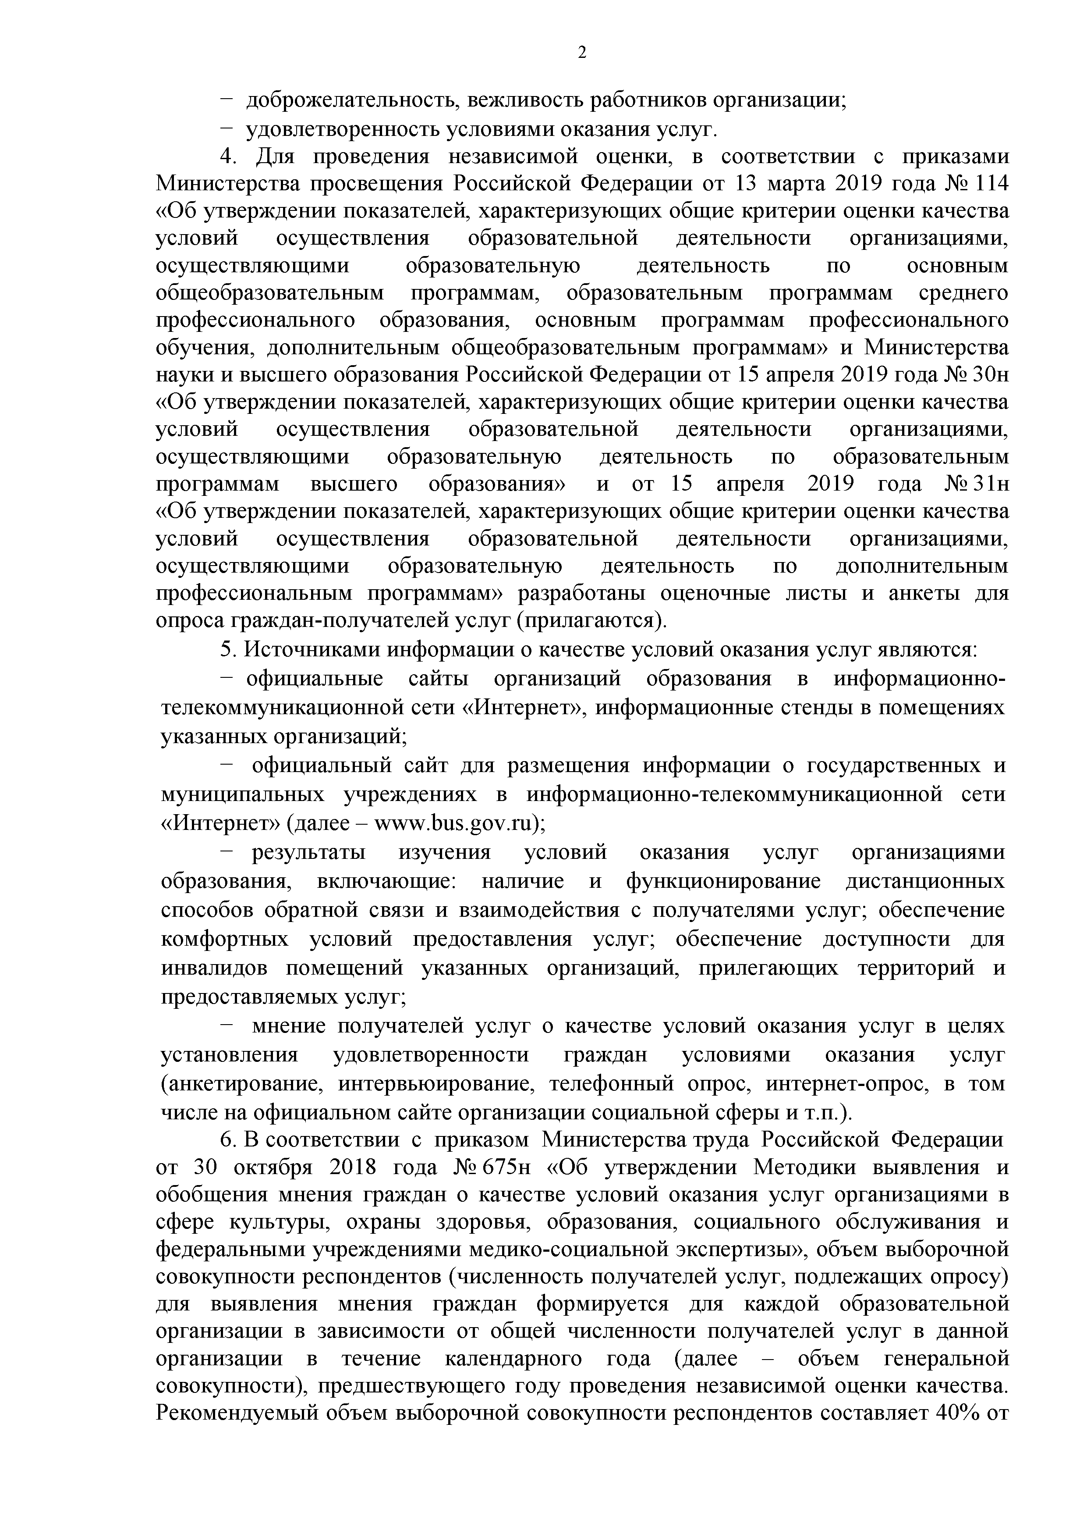
2

- доброжелательность, вежливость работников организации;
- удовлетворенность условиями оказания услуг.
- Для проведения независимой оценки, в соответствии с приказами М инистерства просвещ ения Российской Ф едерации от 13 марта 2019 года № 114
«Об утверж дении показателей, характеризую щ их общие критерии оценки качества условий осущ ествления образовательной деятельности организациями, осущ ествляю щ ими образовательную деятельность по основным общеобразовательн^тм программам, образовательным программам среднего профессионального образования, основным программам профессионального обучения, дополнительным общ еобразовательным программам» и М инистерства науки и высш его образования Российской Ф едерации от 15 апреля 2019 года № 30н
«Об утверж дении показателей, характеризую щ их общие критерии оценки качества условий осущ ествления образовательной деятельности организациями, осущ ествляю щ ими образовательную деятельность по образовательным программам высш его образования» и от 15 апреля 2019 года № 31н
«Об утверж дении показателей, характеризую щ их общие критерии оценки качества условий осущ ествления образовательной деятельности организациями, осущ ествляю щ ими образовательную деятельность по дополнительным профессиональным программам» разработаны оценочные листы и анкеты для опроса граж дан-получателей услуг (прилагаются).
- И сточниками информации о качестве условий оказания услуг являются:
- официальные сайты организаций образования в инф ормационно­ телекоммуникационной сети «Интернет», информационные стенды в помещ ениях указанных организаций;
- официальный сайт для размещ ения информации о государственных и муниципальных учреж дениях в информационно-телекоммуникационной сети
«И нтернет» (далее - w w w .bus.gov.ru);
- результаты изучения условий оказания услуг организациями образования, включающие: наличие и функционирование дистанционных способов обратной связи и взаимодействия с получателями услуг; обеспечение комфортных условий предоставления услуг; обеспечение доступности для инвалидов помещ ений указанных организаций, прилегаю щ их территорий и предоставляемых услуг;
- мнение получателей услуг о качестве условий оказания услуг в целях установления удовлетворенности граж дан условиями оказания услуг (анкетирование, интервью ирование, телефонный опрос, интернет-опрос, в том числе на официальном сайте организации социальной сферы и т.п.).
- В соответствии с приказом М инистерства труда Российской Ф едерации
от 30 октября 2018 года № 675н «Об утверж дении М етодики выявления и обобщ ения мнения граждан о качестве условий оказания услуг организациями в сфере культуры, охранит здоровья, образования, социального обслуживания и федеральн^тми учреж дениями медико-социальной экспертизы», объем выборочной совокупности респондентов (численность получателей услуг, подлеж ащ их опросу) для выявления мнения граж дан формируется для каж дой образовательной организации в зависимости от общ ей численности получателей услуг в данной организации в течение календарного года (далее - объем генеральной совокупности), предш ествую щ его году проведения независимой оценки качества. Рекомендуемый объем выборочной совокупности респондентов составляет 40 % от

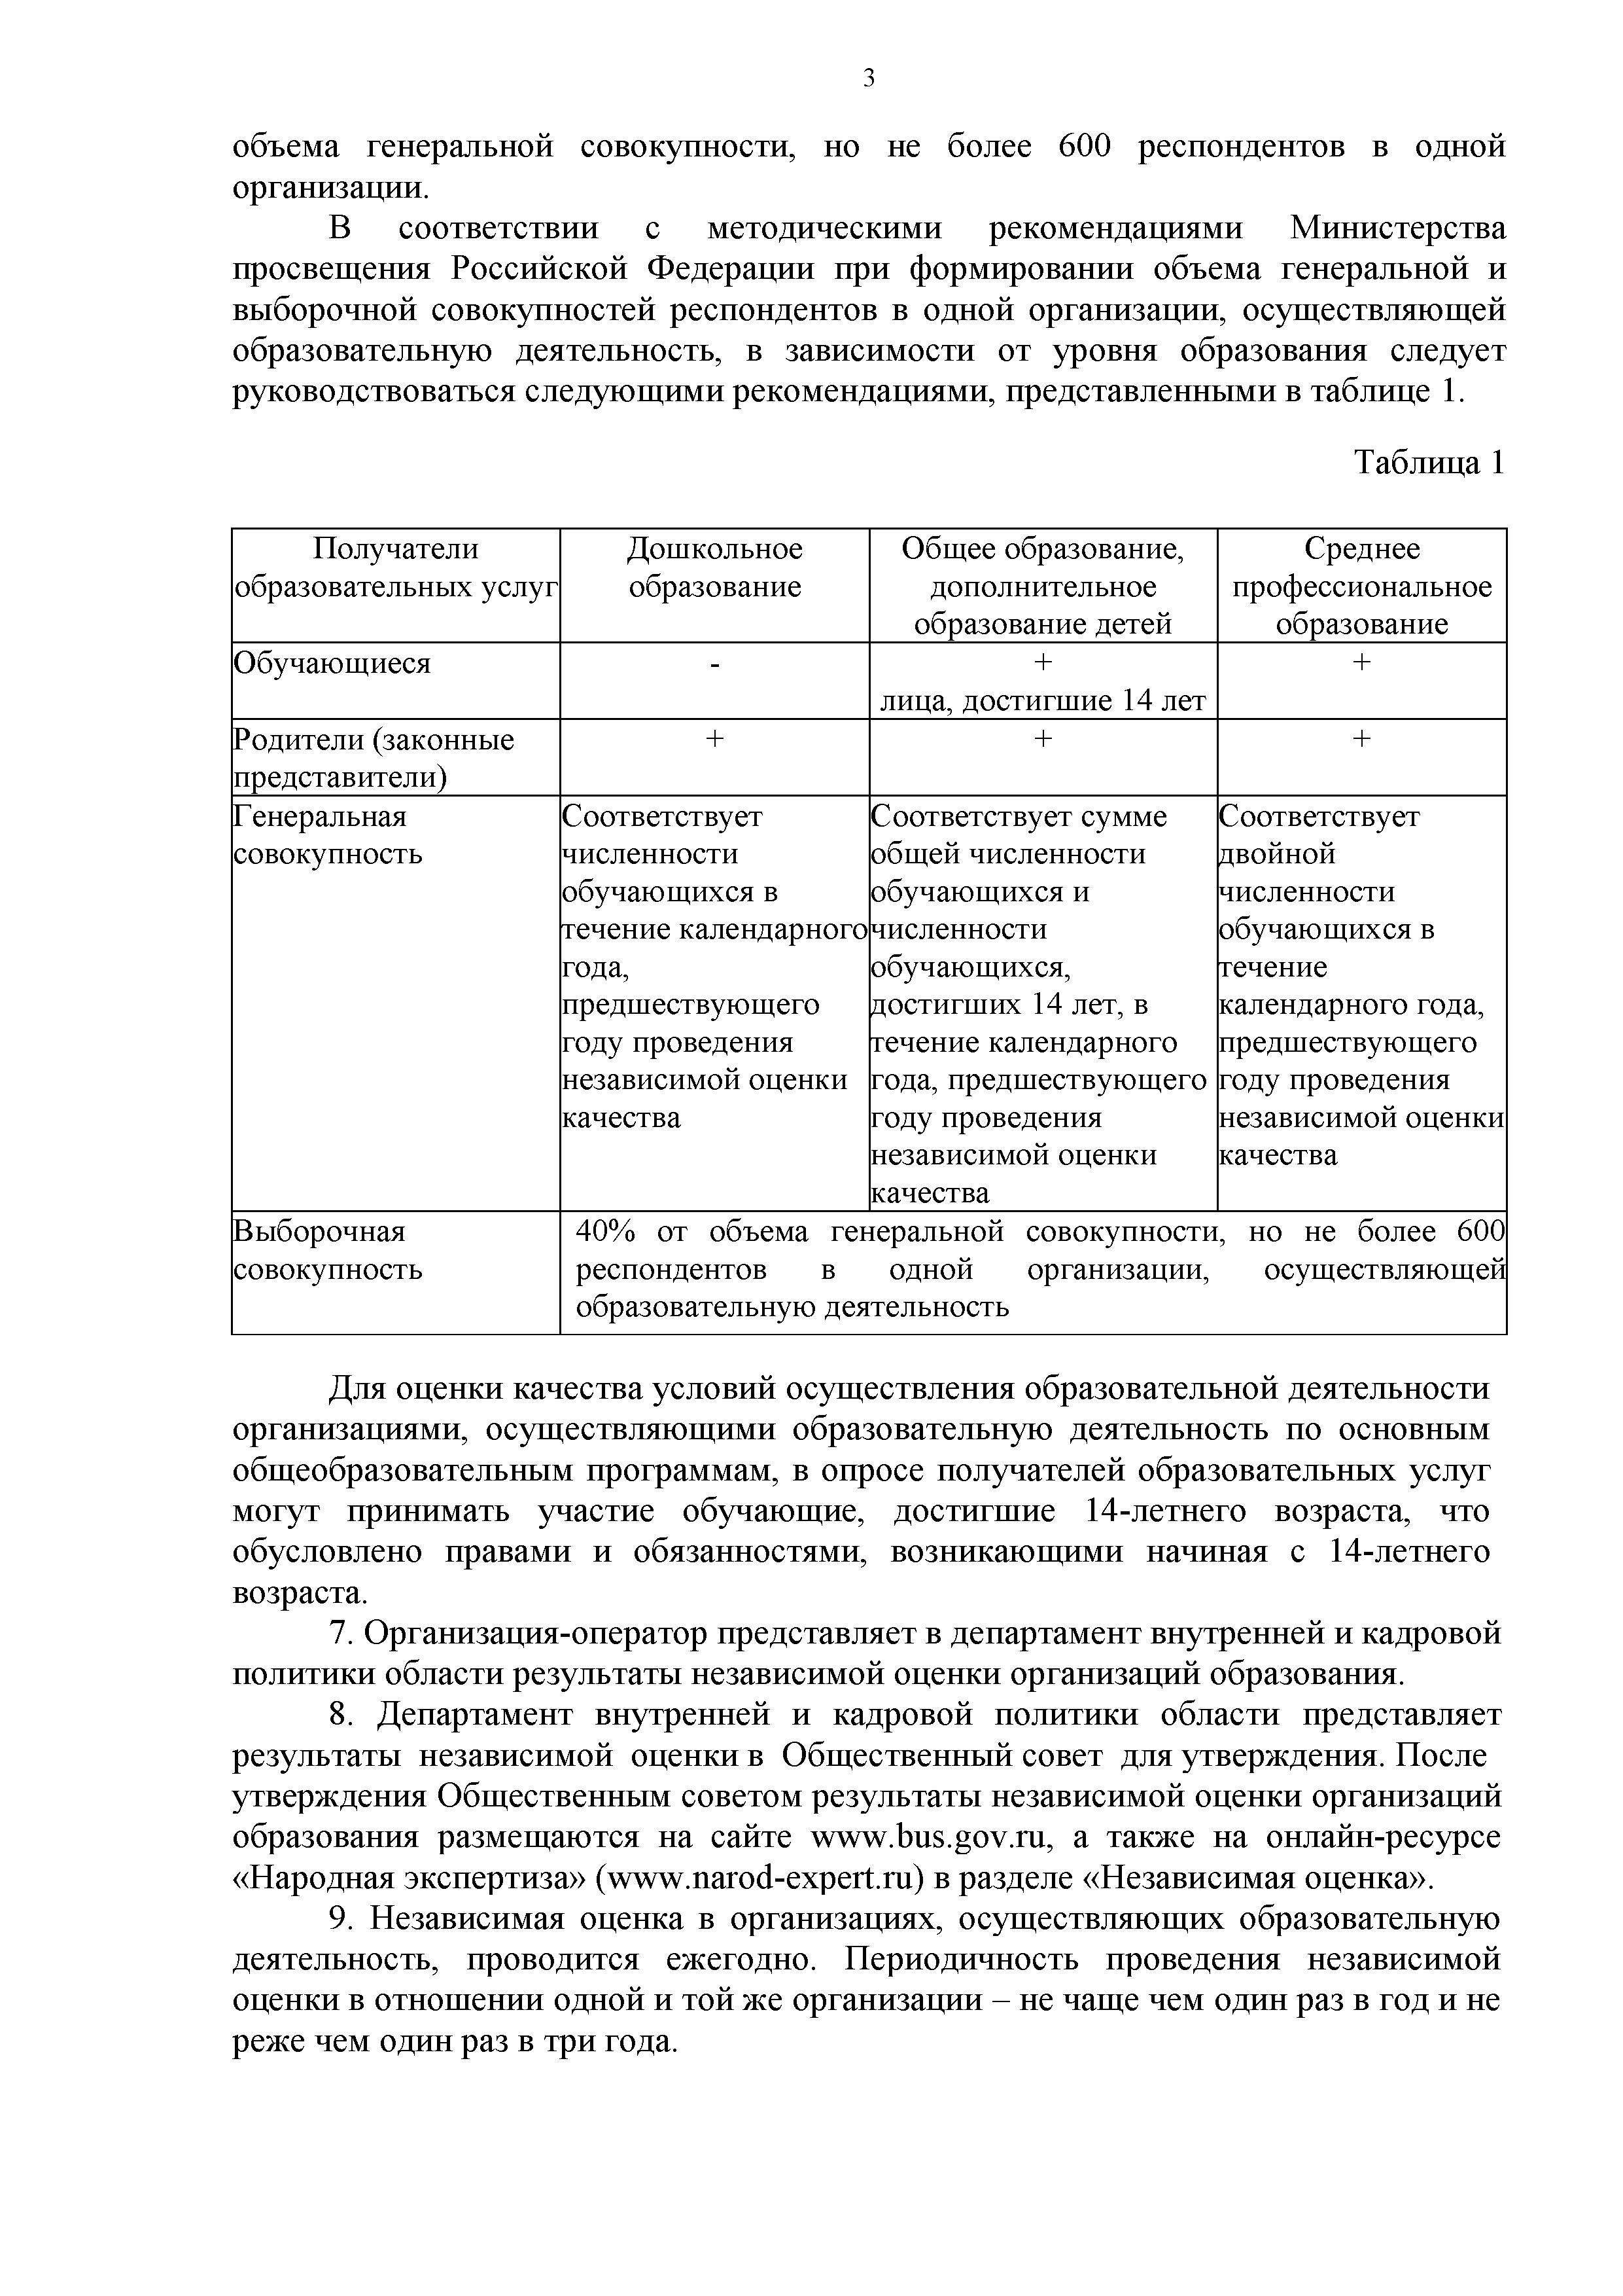
3

объема генеральной совокупности, но не более 600 респондентов в одной организации.
В соответствии с методическими рекомендациями М инистерства просвещ ения Российской Ф едерации при формировании объема генеральной и выборочной совокупностей респондентов в одной организации, осущ ествляю щ ей образовательную деятельность, в зависимости от уровня образования следует руководствоваться следую щ ими рекомендациями, представленными в таблице 1.

Таблица 1

Получатели образовательных услуг | Дошкольное образование | Общее образование,  дополнительное образование детей | Среднее  профессиональное образование
Обучающиеся | - | +  лица, достигшие 14 лет | +
Родители (законные представители) | + | + | +
Генеральная совокупность | Соответствует численности обучающихся в течение календарного года, предшествующего году проведения независимой оценки качества | Соответствует сумме общей численности обучающихся и численности обучающихся, достигших 14 лет, в течение календарного года, предшествующего году проведения независимой оценки  качества | Соответствует двойной численности обучающихся в течение календарного года, предшествующего году проведения независимой оценки качества
Выборочная совокупность | 40% от объема генеральной совокупности, но не более 600  респондентов в одной организации, осуществляющей образовательную деятельность

Для оценки качества условий осущ ествления образовательной деятельности организациями, осущ ествляю щ ими образовательную деятельность по основным общеобразовательн^тм программам, в опросе получателей образовательных услуг могут принимать участие обучающие, достигш ие 14-летнего возраста, что обусловлено правами и обязанностями, возникаю щ ими начиная с 14-летнего возраста.
- О рганизация-оператор представляет в департамент внутренней и кадровой политики области результаты независимой оценки организаций образования.
- Д епартамент внутренней и кадровой политики области представляет результаты независимой оценки в О бщ ественный совет для утверждения. После утверждения Общ ественным советом результаты независимой оценки организаций образования размещ аю тся на сайте w w w .bus.gov.ru, а также на онлайн-ресурсе
« Народная экспертиза» (w w w .narod-expert.ru) в разделе « Н езависимая оценка».
- Н езависимая оценка в организациях, осущ ествляю щ их образовательную деятельность, проводится ежегодно. П ериодичность проведения независимой оценки в отнош ении одной и той же организации - не чащ е чем один раз в год и не реже чем один раз в три года.

4

Приложение 1

Показатели, характеризующие общие критерии оценки качества условий осуществления образовательной деятельности организациями, осуществляющими образовательную деятельность

№ | Показатель | М аксимальная | Значимость | Значение
п/п |  | величина | показателя | показателя с
 |  |  |  | учетом его
 |  |  |  | значимости

- Критерий «Открытость и доступность информации об организации, осуществляющей образовательную деятельность (далее - организации)»

  - Соответствие информации о деятельности организации, размещенной на общедоступных информационных ресурсах, ее содержанию и порядку (форме) размещения, установленным нормативными правовыми актами1:
    - на информационных стендах в помещении организации;
    - на официальном сайте организации в информационно­ телекоммуникационной сети «Интернет» (далее - сайт).
  - Обеспечение на официальном сайте организации наличия и функционирования дистанционных способов обратной связи и взаимодействия с получателями услуг:
    - телефона;
    - электронной почты;
    - электронных сервисов (форма для подачи электронного обращения (жалобы, предложения), получение консультации по оказываемым услугам и пр.);
    - раздел «Часто задаваемые вопросы»;
    - обеспечение технической возможности выражения получателями образовательных услуг мнения о качестве оказания услуг (наличие анкеты для опроса граждан или гиперссылки на нее).
100 баллов 30% 30 баллов

100 баллов 30% 30 баллов

  - Доля получателей образовательных услуг, удовлетворенных открытостью, полнотой
и доступностью информации о деятельности организации, размещенной на информационных стендах, на сайте (в % от общего числа опрошенных получателей образовательных услуг).
100 баллов 40% 40 баллов

Итого 100% 100 баллов

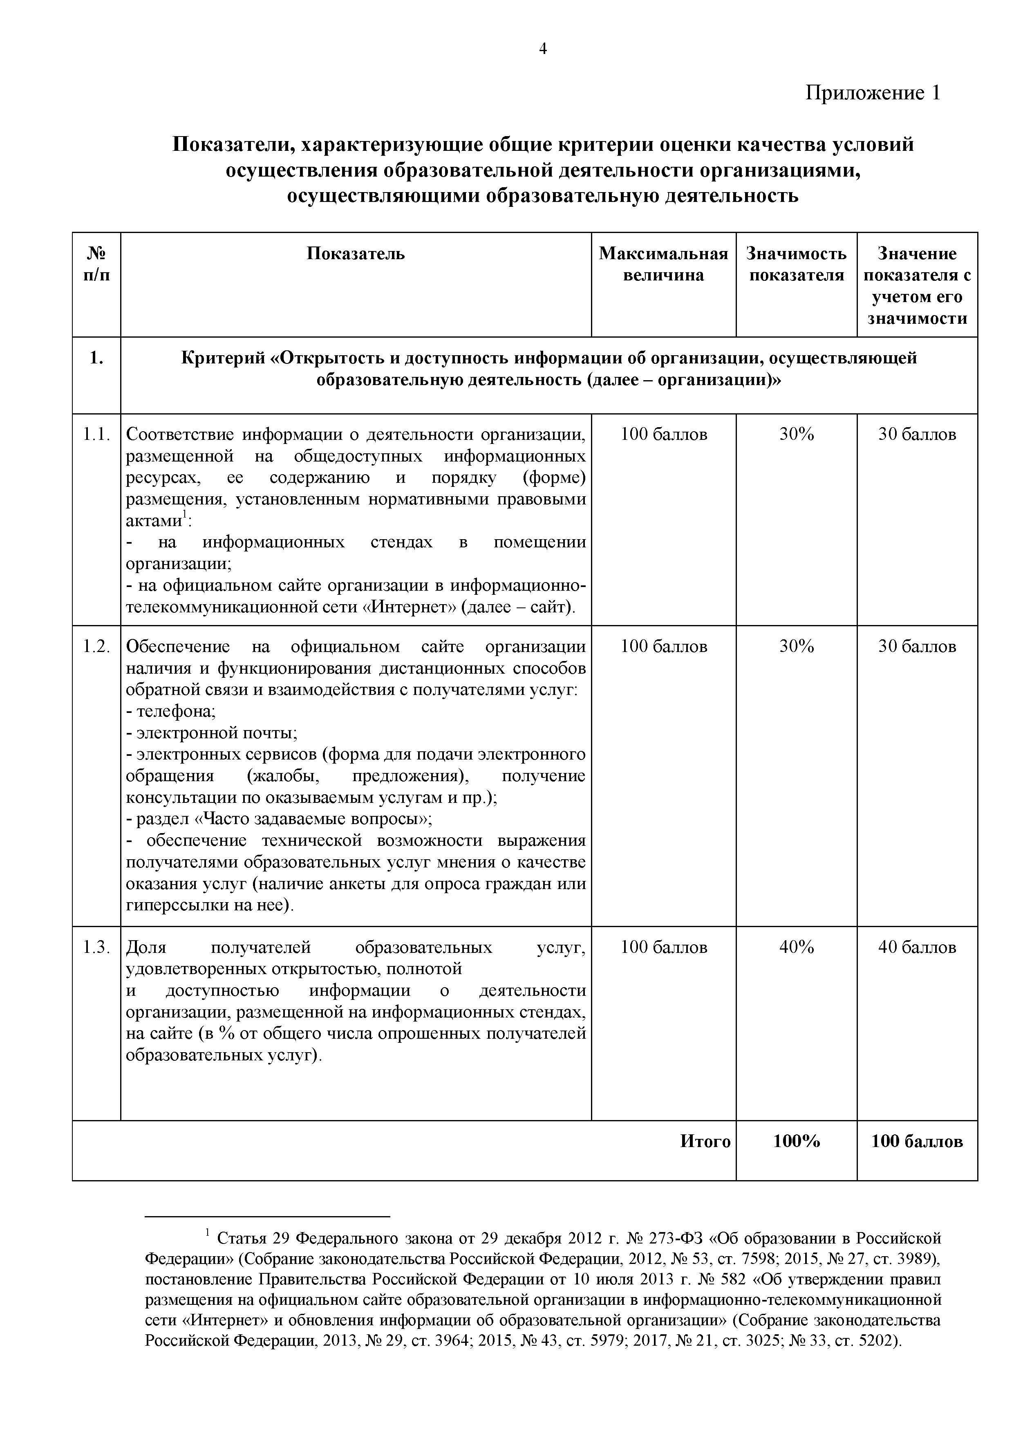

1 Статья 29 Федерального закона от 29 декабря 2012 г. № 273-ФЗ «Об образовании в Российской Федерации» (Собрание законодательства Российской Федерации, 2012, № 53, ст. 7598; 2015, № 27, ст. 3989), постановление Правительства Российской Федерации от 10 июля 2013 г. № 582 «Об утверждении правил размещения на официальном сайте образовательной организации в информационно-телекоммуникационной сети «Интернет» и обновления информации об образовательной организации» (Собрание законодательства Российской Федерации, 2013, № 29, ст. 3964; 2015, № 43, ст. 5979; 2017, № 21, ст. 3025; № 33, ст. 5202).

5

- Критерий «Комфортность условий, в которых осуществляется образовательная деятельность»

  - Обеспечение в организации комфортных условий, в которых осуществляется образовательная деятельность:
    - наличие комфортной зоны отдыха (ожидания), оборудованной соответствующей мебелью;
    - наличие и понятность навигации внутри организации;
    - наличие и доступность питьевой воды;
    - наличие и доступность санитарно-гигиенических помещений;
    - санитарное состояние помещений организации;
    - транспортная доступность (возможность доехать до организации на общественном транспорте, наличие парковки).
100 баллов 50% 50 баллов

  - Время ожидания предоставления услуги.
Данный показатель не применяется для оценки образовательных организаций.

  - Доля получателей образовательных услуг, удовлетворенных комфортностью условий, в которых осуществляется образовательная деятельность (в % от общего числа опрошенных получателей образовательных услуг).
100 баллов 50% 50 баллов

Итого 100% 100 баллов

- Критерий «Доступность образовательной деятельности для инвалидов»

- Оборудование территории, прилегающей к организации, и ее помещений с учетом доступности для инвалидов:  - оборудование входных групп пандусами (подъемными платформами);  - наличие выделенных стоянок для автотранспортных | 100 баллов | 30% | 30 баллов
средств инвалидов;
- наличие адаптированных лифтов, поручней,

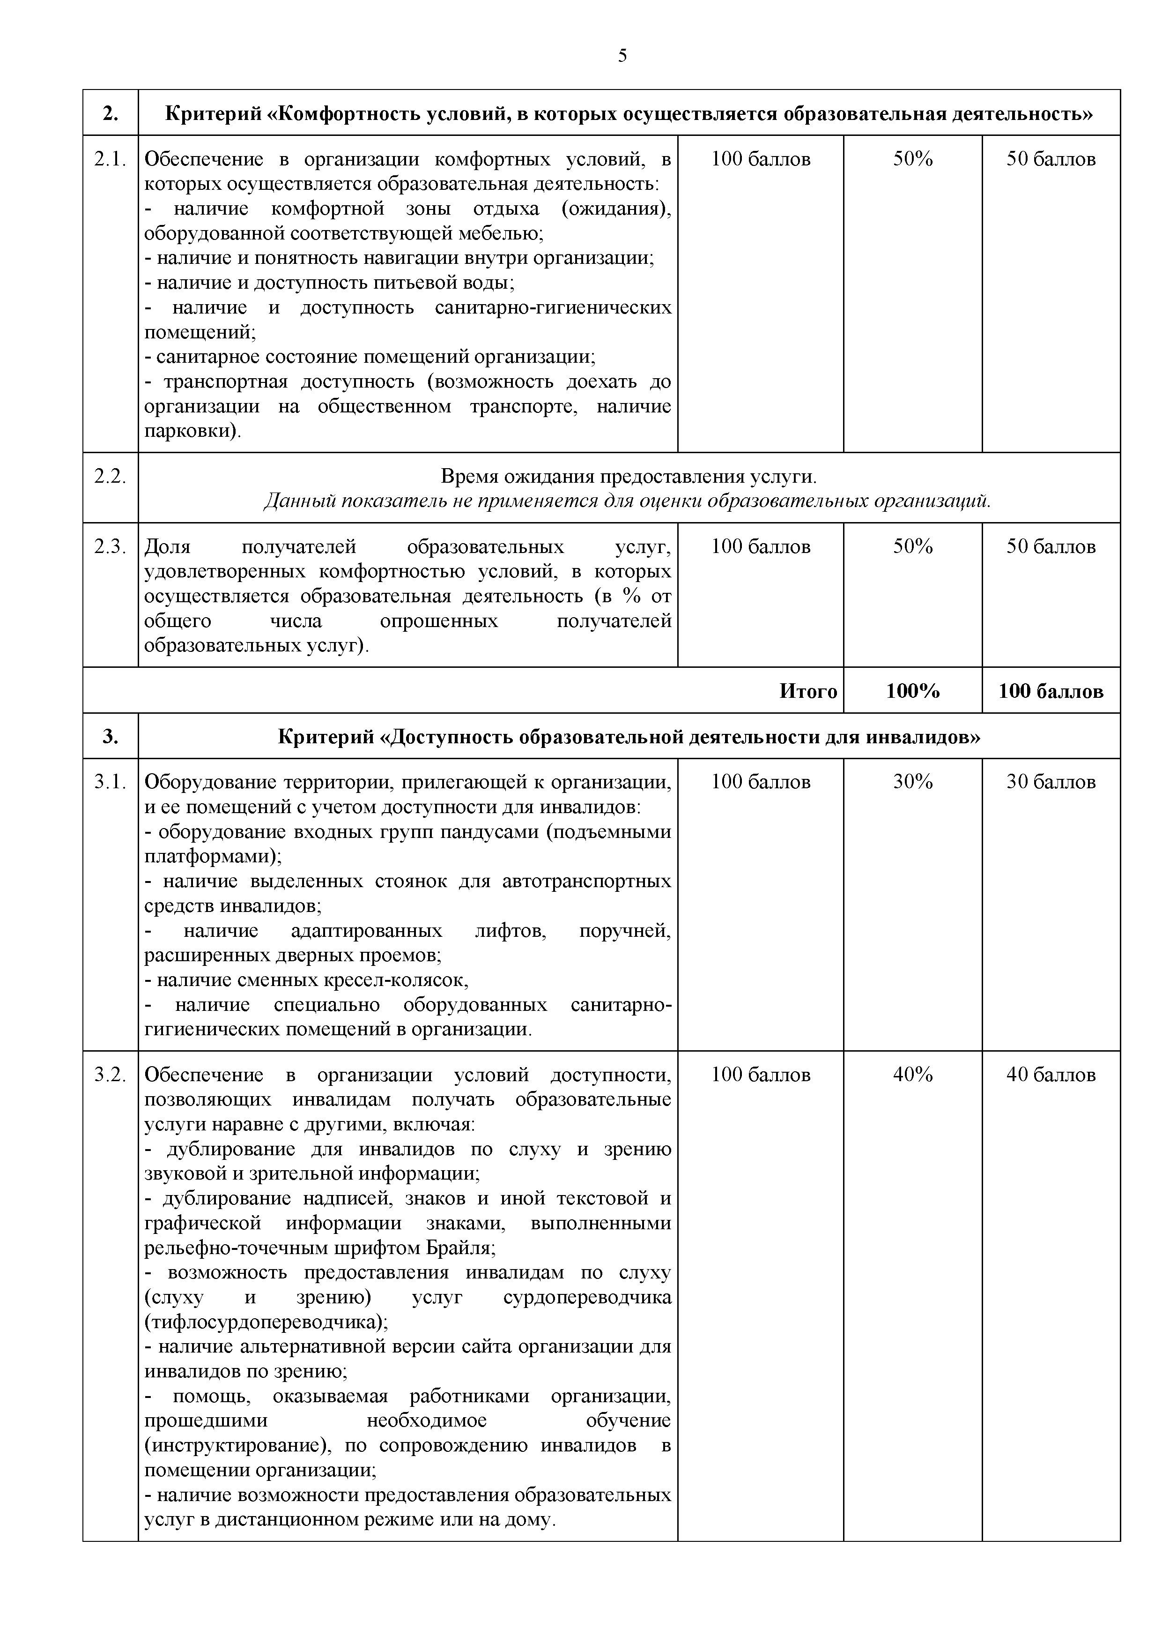
расширенных дверных проемов;
  - наличие сменных кресел-колясок,
  - наличие специально оборудованных санитарно­ гигиенических помещений в организации.

  - Обеспечение в организации условий доступности, позволяющих инвалидам получать образовательные услуги наравне с другими, включая:
    - дублирование для инвалидов по слуху и зрению звуковой и зрительной информации;
    - дублирование надписей, знаков и иной текстовой и графической информации знаками, выполненными рельефно-точечным шрифтом Брайля;
    - возможность предоставления инвалидам по слуху (слуху и зрению) услуг сурдопереводчика (тифлосурдопереводчика);
    - наличие альтернативной версии сайта организации для
инвалидов по зрению;
    - помощь, оказываемая работниками организации, прошедшими необходимое обучение (инструктирование), по сопровождению инвалидов в помещении организации;
    - наличие возможности предоставления образовательных услуг в дистанционном режиме или на дому.

100 баллов 40% 40 баллов

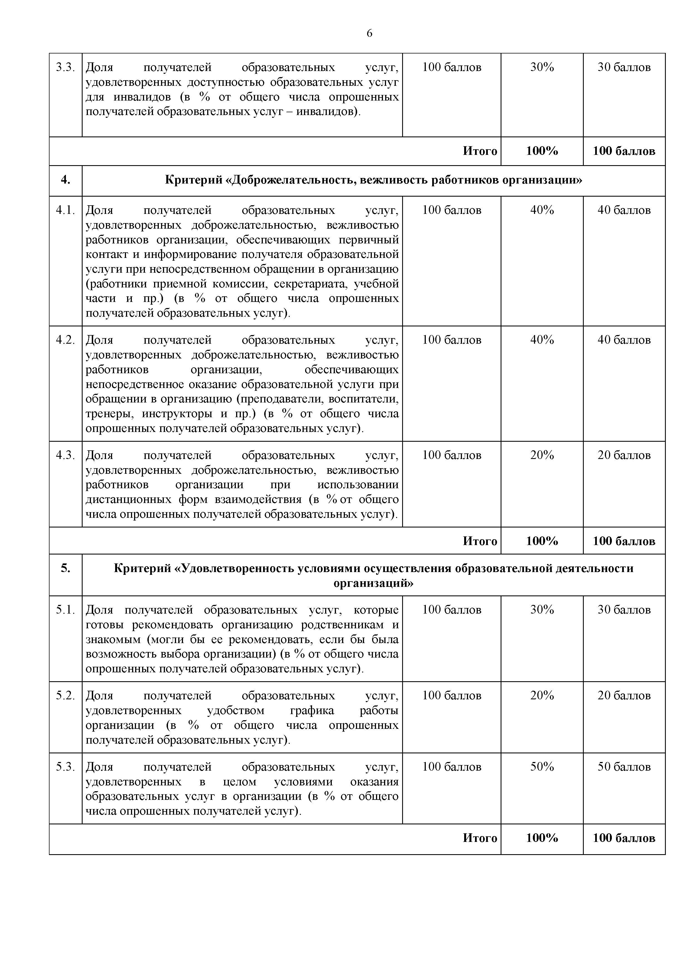
6

3.3. | Доля получателей образовательных услуг, удовлетворенных доступностью образовательных услуг для инвалидов (в % от общего числа опрошенных получателей образовательных услуг - инвалидов). | 100 баллов | 30% | 30 баллов
 |  | Итого | 100% | 100 баллов
4. | Критерий «Доброжелательность, вежливость работников организации»
4.1. | Доля получателей образовательных услуг, удовлетворенных доброжелательностью, вежливостью работников организации, обеспечивающих первичный контакт и информирование получателя образовательной услуги при непосредственном обращении в организацию (работники приемной комиссии, секретариата, учебной части и пр.) (в % от общего числа опрошенных получателей образовательных услуг). | 100 баллов | 40% | 40 баллов
4.2. | Доля получателей образовательных услуг, удовлетворенных доброжелательностью, вежливостью работников организации, обеспечивающих непосредственное оказание образовательной услуги при обращении в организацию (преподаватели, воспитатели, тренеры, инструкторы и пр.) (в % от общего числа опрошенных получателей образовательных услуг). | 100 баллов | 40% | 40 баллов
4.3. | Доля получателей образовательных услуг, удовлетворенных доброжелательностью, вежливостью работников организации при использовании дистанционных форм взаимодействия (в % от общего числа опрошенных получателей образовательных услуг). | 100 баллов | 20% | 20 баллов
 |  | Итого | 100% | 100 баллов
5. | Критерий «Удовлетворенность условиями осуществления образовательной деятельности организаций»
5.1. | Доля получателей образовательных услуг, которые готовы рекомендовать организацию родственникам и знакомым (могли бы ее рекомендовать, если бы была возможность выбора организации) (в % от общего числа опрошенных получателей образовательных услуг). | 100 баллов | 30% | 30 баллов
5.2. | Доля получателей образовательных услуг, удовлетворенных удобством графика работы организации (в % от общего числа опрошенных получателей образовательных услуг). | 100 баллов | 20% | 20 баллов
5.3. | Доля получателей образовательных услуг, удовлетворенных в целом условиями оказания образовательных услуг в организации (в % от общего числа опрошенных получателей услуг). | 100 баллов | 50% | 50 баллов
 |  | Итого | 100% | 100 баллов

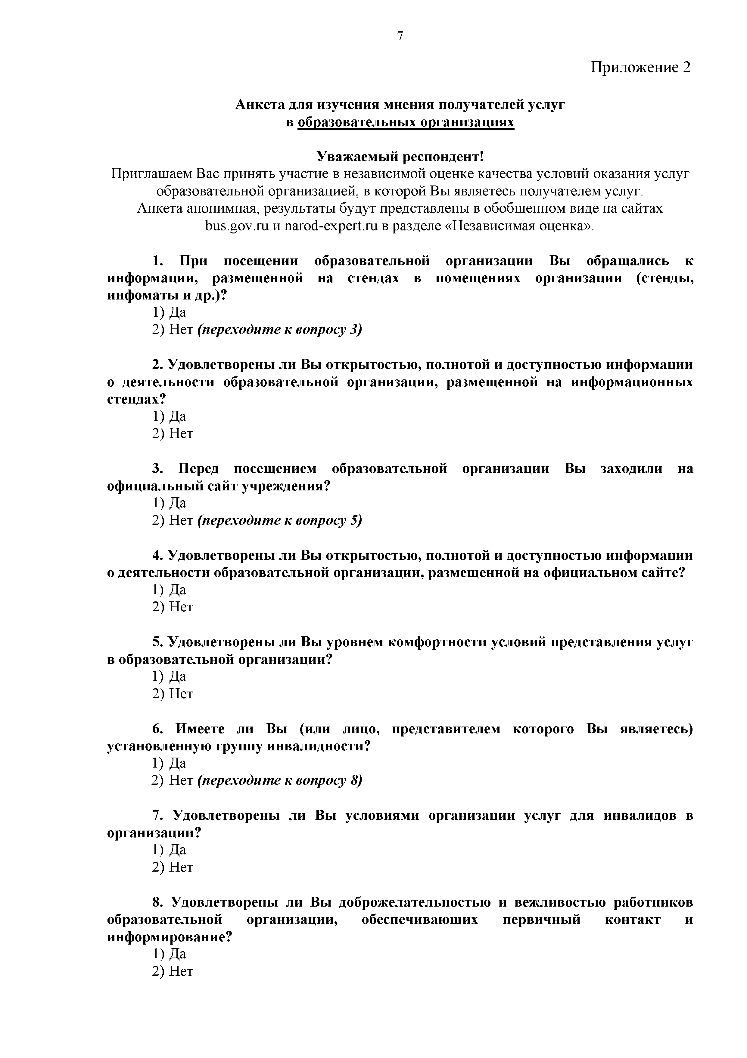
7

Приложение 2

Анкета для изучения мнения получателей услуг в образовательных организациях

Уважаемый респондент!
Приглашаем Вас принять участие в независимой оценке качества условий оказания услуг образовательной организацией, в которой Вы являетесь получателем услуг.
Анкета анонимная, результаты будут представлены в обобщенном виде на сайтах bus.gov.ru и narod-expert.ru в разделе «Независимая оценка».

- При посещении образовательной организации Вы обращались к информации, размещенной на стендах в помещениях организации (стенды, инфоматы и др.)?
- Да
- Нет (переходите к вопросу 3)

- Удовлетворены ли Вы открытостью, полнотой и доступностью информации о деятельности образовательной организации, размещенной на информационных стендах?
- Да
- Нет

- Перед посещением образовательной организации Вы заходили на официальный сайт учреждения?
- Да
- Нет (переходите к вопросу 5)

- Удовлетворены ли Вы открытостью, полнотой и доступностью информации о деятельности образовательной организации, размещенной на официальном сайте?
- Да
- Нет

- Удовлетворены ли Вы уровнем комфортности условий представления услуг в образовательной организации?
- Да
- Нет

- Имеете ли Вы (или лицо, представителем которого Вы являетесь) установленную группу инвалидности?
- Да
- Нет (переходите к вопросу 8)

- Удовлетворены ли Вы условиями организации услуг для инвалидов в организации?
- Да
- Нет

- Удовлетворены ли Вы доброжелательностью и вежливостью работников образовательной организации, обеспечивающих первичный контакт и информирование?
- Да
- Нет

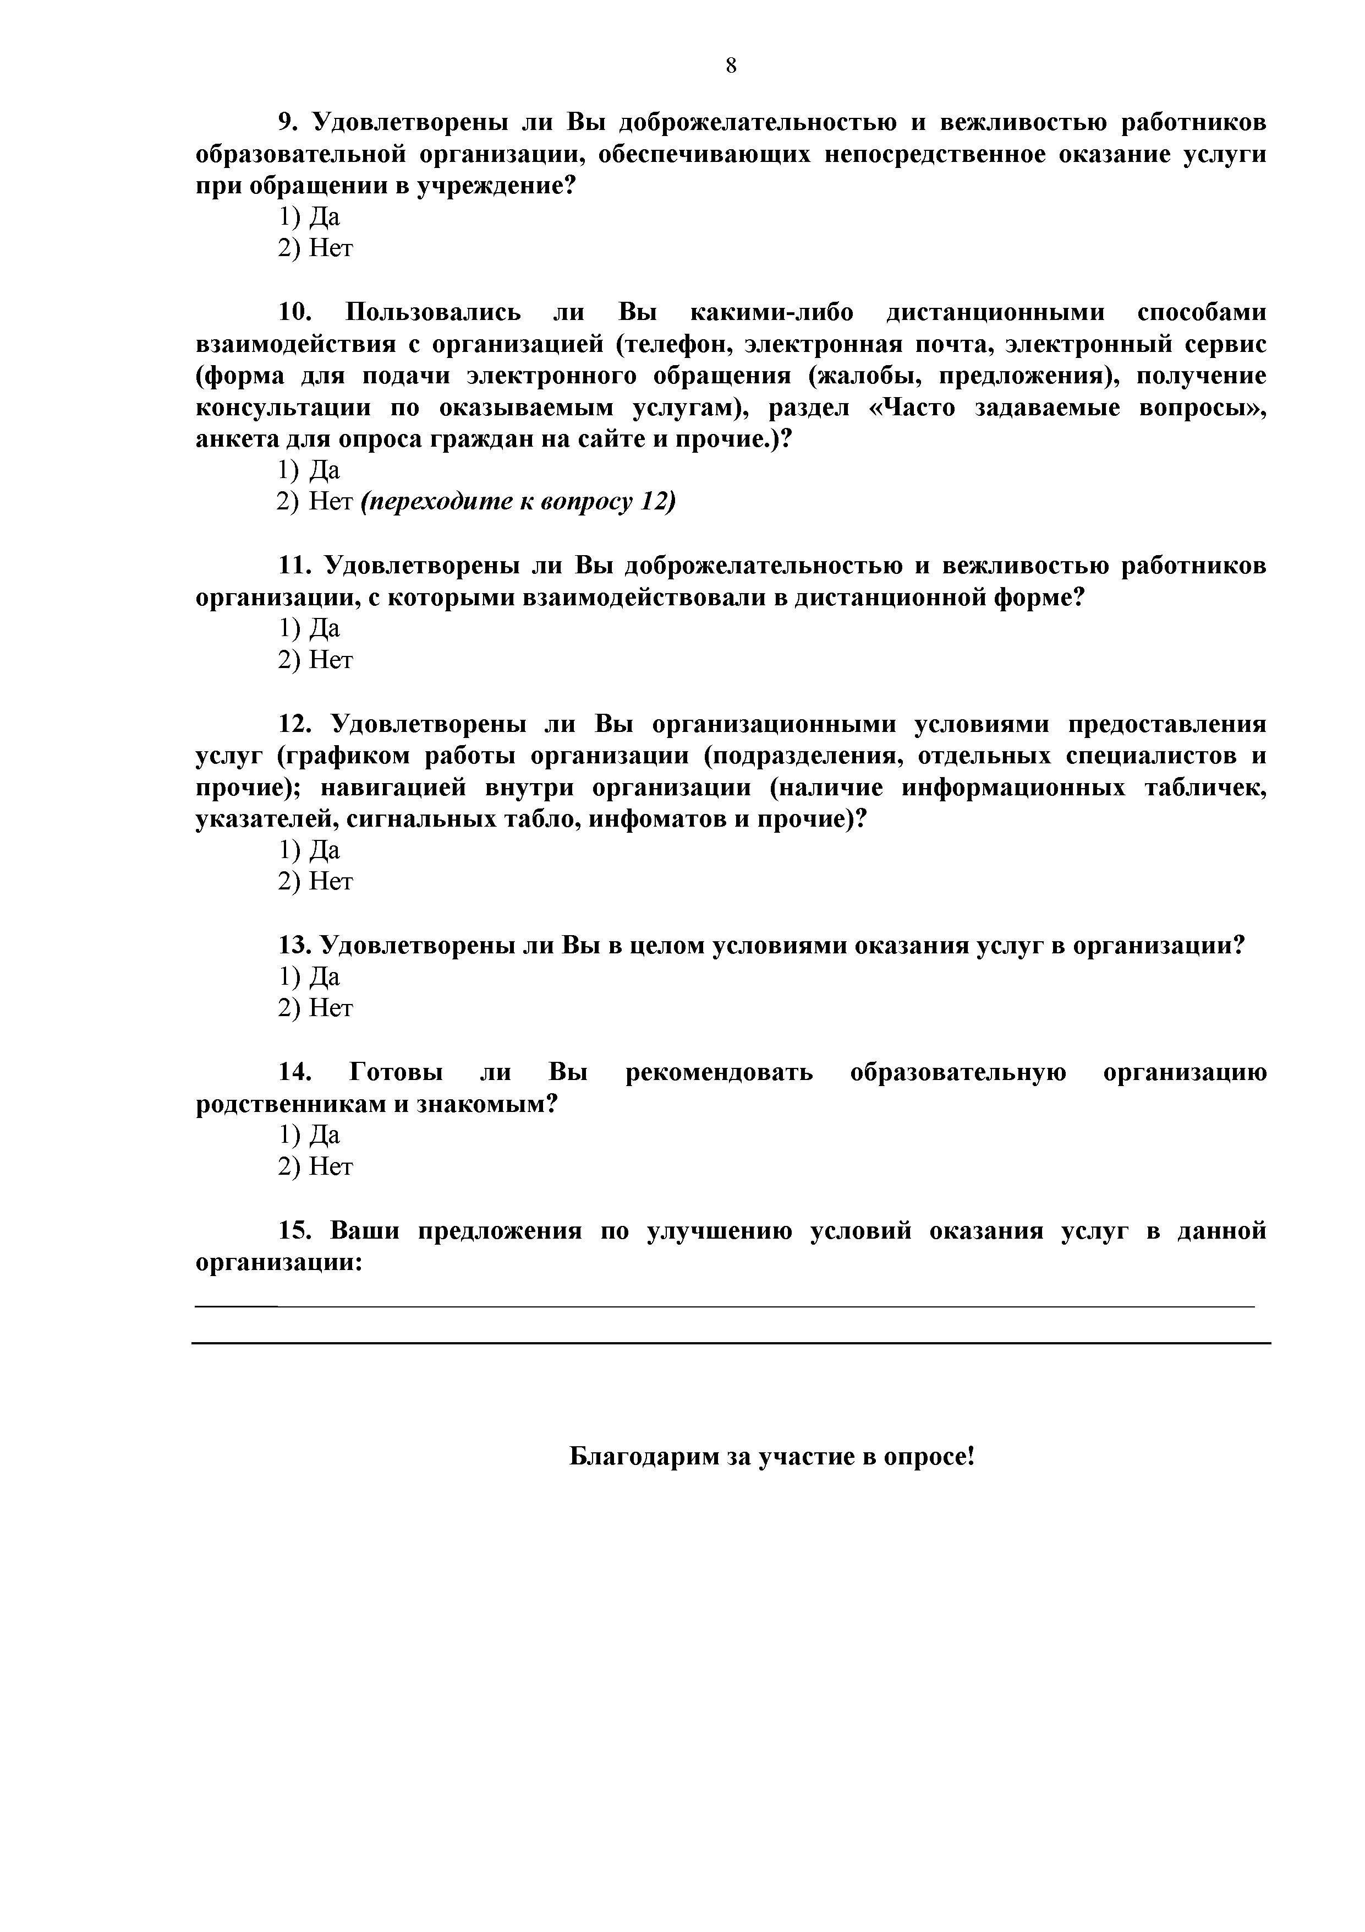
8

- Удовлетворены ли Вы доброжелательностью и вежливостью работников образовательной организации, обеспечивающих непосредственное оказание услуги при обращении в учреждение?
- Да
- Нет

- Пользовались ли Вы какими-либо дистанционными способами взаимодействия с организацией (телефон, электронная почта, электронный сервис (форма для подачи электронного обращения (жалобы, предложения), получение консультации по оказываемым услугам), раздел «Часто задаваемые вопросы», анкета для опроса граждан на сайте и прочие.)?
- Да
- Нет (переходите к вопросу 12)

- Удовлетворены ли Вы доброжелательностью и вежливостью работников организации, с которыми взаимодействовали в дистанционной форме?
- Да
- Нет

- Удовлетворены ли Вы организационными условиями предоставления услуг (графиком работы организации (подразделения, отдельных специалистов и прочие); навигацией внутри организации (наличие информационных табличек, указателей, сигнальных табло, инфоматов и прочие)?
- Да
- Нет

- Удовлетворены ли Вы в целом условиями оказания услуг в организации?
- Да
- Нет

- Готовы ли Вы рекомендовать образовательную организацию родственникам и знакомым?
- Да
- Нет

- Ваши предложения по улучшению условий оказания услуг в данной организации:

Благодарим за участие в опросе!

9

Приложение 3

Оценочный лист
качества условий осуществления образовательной деятельности дошкольными организациями

Муниципальный район, городской округ

Дата проведения исследования «_ » Ф.И.О. эксперта
Наименование организации_
20 г.

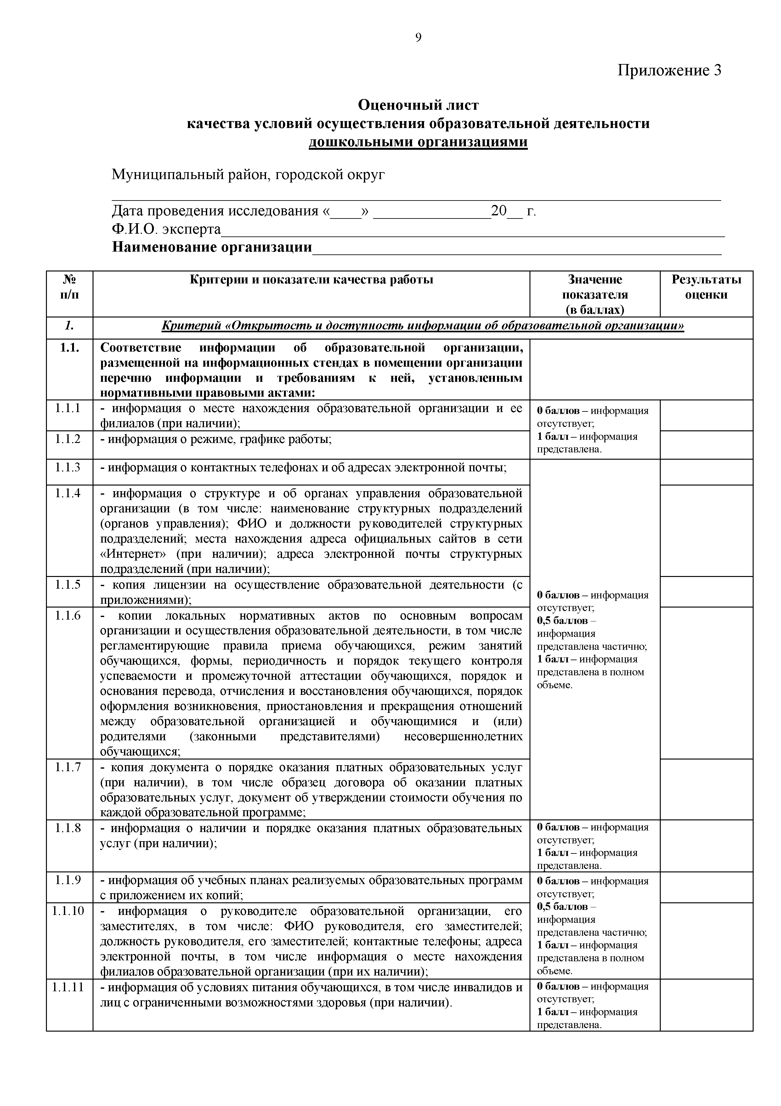
№ п/п | Критерии и показатели качества работы | Значение показателя  (в баллах) | Результаты оценки
1. | Критерий «Открытость и доступность информации об образовательной организации»
1.1. | Соответствие информации об образовательной организации, размещенной на информационных стендах в помещении организации перечню информации и требованиям к ней, установленным  нормативными правовыми актами:
1.1.1 | - информация о месте нахождения образовательной организации и ее  филиалов (при наличии); | - баллов - информация отсутствует;  - балл - информация представлена.
1.1.2 | - информация о режиме, графике работы;
1.1.3 | - информация о контактных телефонах и об адресах электронной почты;
1.1.4 | - информация о структуре и об органах управления образовательной организации (в том числе: наименование структурных подразделений (органов управления); ФИО и должности руководителей структурных подразделений; места нахождения адреса официальных сайтов в сети  «Интернет» (при наличии); адреса электронной почты структурных  подразделений (при наличии);
1.1.5 | - копия лицензии на осуществление образовательной деятельности (с  приложениями);
0 баллов - информация
отсутствует; 0,5 баллов - информация
представлена частично; 1 балл - информация представлена в полном объеме.
1.1.6 | - копии локальных нормативных актов по основным вопросам организации и осуществления образовательной деятельности, в том числе регламентирующие правила приема обучающихся, режим занятий обучающихся, формы, периодичность и порядок текущего контроля успеваемости и промежуточной аттестации обучающихся, порядок и основания перевода, отчисления и восстановления обучающихся, порядок оформления возникновения, приостановления и прекращения отношений между образовательной организацией и обучающимися и (или) родителями (законными представителями) несовершеннолетних  обучающихся;
1.1.7 | - копия документа о порядке оказания платных образовательных услуг (при наличии), в том числе образец договора об оказании платных образовательных услуг, документ об утверждении стоимости обучения по  каждой образовательной программе;
1.1.8 | - информация о наличии и порядке оказания платных образовательных услуг (при наличии); | - баллов - информация отсутствует;  - балл - информация  представлена.
1.1.9 | - информация об учебных планах реализуемых образовательных программ  с приложением их копий; | 0 баллов - информация отсутствует;  0,5 баллов - информация представлена частично; 1 балл - информация представлена в полном объеме.
1.1.10 | - информация о руководителе образовательной организации, его заместителях, в том числе: ФИО руководителя, его заместителей; должность руководителя, его заместителей; контактные телефоны; адреса электронной почты, в том числе информация о месте нахождения  филиалов образовательной организации (при их наличии);
1.1.11 | - информация об условиях питания обучающихся, в том числе инвалидов и лиц с ограниченными возможностями здоровья (при наличии). | - баллов - информация отсутствует;  - балл - информация  представлена.

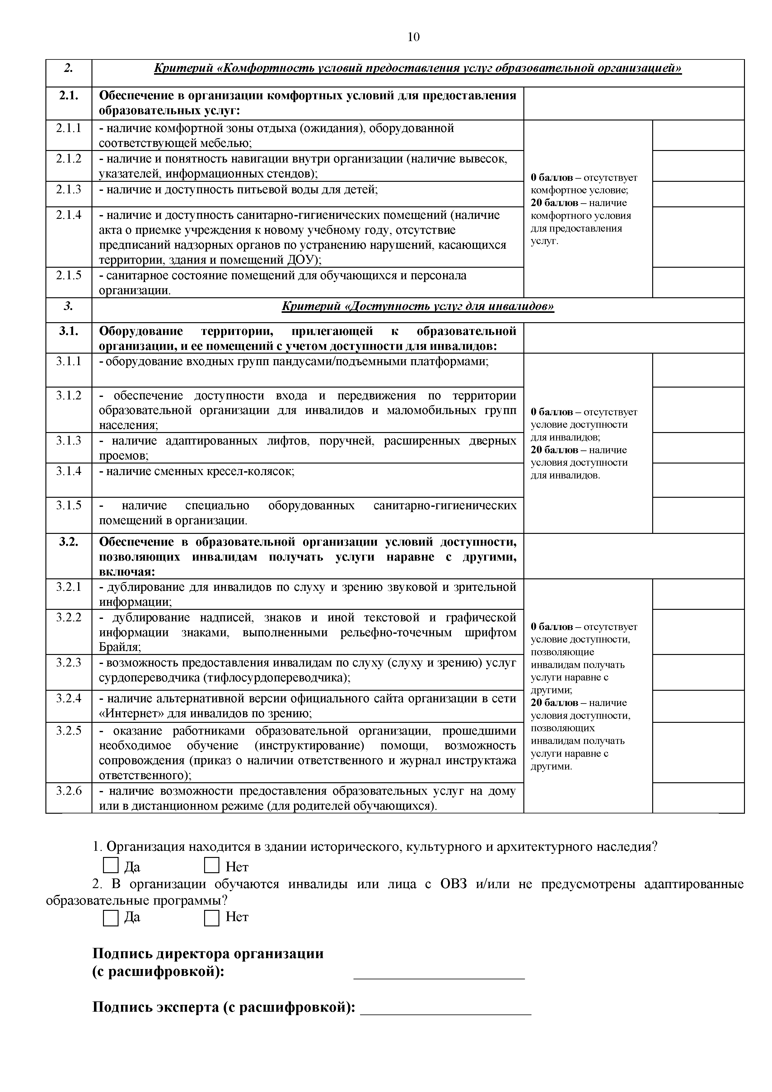
10

2. | Критерий «Комфортность условий предоставления услуг образовательной организацией»
2.1. | Обеспечение в организации комфортных условий для предоставления образовательных услуг:
2.1.1 | - наличие комфортной зоны отдыха (ожидания), оборудованной соответствующей мебелью;
2.1.2 | - наличие и понятность навигации внутри организации (наличие вывесок,  указателей, информационных стендов);
 |  | 0 баллов - отсутствует комфортное условие; 20 баллов - наличие комфортного условия для предоставления услуг.
2.1.3 | - наличие и доступность питьевой воды для детей;
2.1.4 | - наличие и доступность санитарно-гигиенических помещений (наличие акта о приемке учреждения к новому учебному году, отсутствие предписаний надзорных органов по устранению нарушений, касающихся  территории, здания и помещений ДОУ);
2.1.5 | - санитарное состояние помещений для обучающихся и персонала организации.
3. | Критерий «Доступность услуг для инвалидов»
3.1. | Оборудование территории, прилегающей к образовательной организации, и ее помещений с учетом доступности для инвалидов:
3.1.1 | - оборудование входных групп пандусами/подъемными платформами;
3.1.2 | - обеспечение доступности входа и передвижения по территории образовательной организации для инвалидов и маломобильных групп  населения;
0 баллов - отсутствует условие доступности для инвалидов;
20 баллов - наличие условия доступности для инвалидов.
3.1.3 | - наличие адаптированных лифтов, поручней, расширенных дверных  проемов;
3.1.4 | - наличие сменных кресел-колясок;
3.1.5 | - наличие специально оборудованных санитарно-гигиенических помещений в организации.
3.2. | Обеспечение в образовательной организации условий доступности,  позволяющих инвалидам получать услуги наравне с другими, включая:
3.2.1 | - дублирование для инвалидов по слуху и зрению звуковой и зрительной  информации;
3.2.2 | - дублирование надписей, знаков и иной текстовой и графической  информации знаками, выполненными рельефно-точечным шрифтом Брайля; | 0 баллов - отсутствует условие доступности, позволяющие инвалидам получать услуги наравне с другими;  20 баллов - наличие условия доступности, позволяющих инвалидам получать услуги наравне с другими.
3.2.3 | - возможность предоставления инвалидам по слуху (слуху и зрению) услуг сурдопереводчика (тифлосурдопереводчика);
3.2.4 | - наличие альтернативной версии официального сайта организации в сети  «Интернет» для инвалидов по зрению;
3.2.5 | - оказание работниками образовательной организации, прошедшими необходимое обучение (инструктирование) помощи, возможность сопровождения (приказ о наличии ответственного и журнал инструктажа  ответственного);
3.2.6 | - наличие возможности предоставления образовательных услуг на дому  или в дистанционном режиме (для родителей обучающихся).

- Организация находится в здании исторического, культурного и архитектурного наследия? I I Да СИ Нет
- В организации обучаются инвалиды или лица с ОВЗ и/или не предусмотрены адаптированные
образовательные программы?
□ Да □ Нет

Подпись директора организации (с расшифровкой):

Подпись эксперта (с расшифровкой):

11

Приложение 4

Оценочный лист
качества условий осуществления образовательной деятельности общеобразовательными организациями

Муниципальный район, городской округ

Дата проведения исследования «_ » Ф.И.О. эксперта
Наименование организации_
20 г.

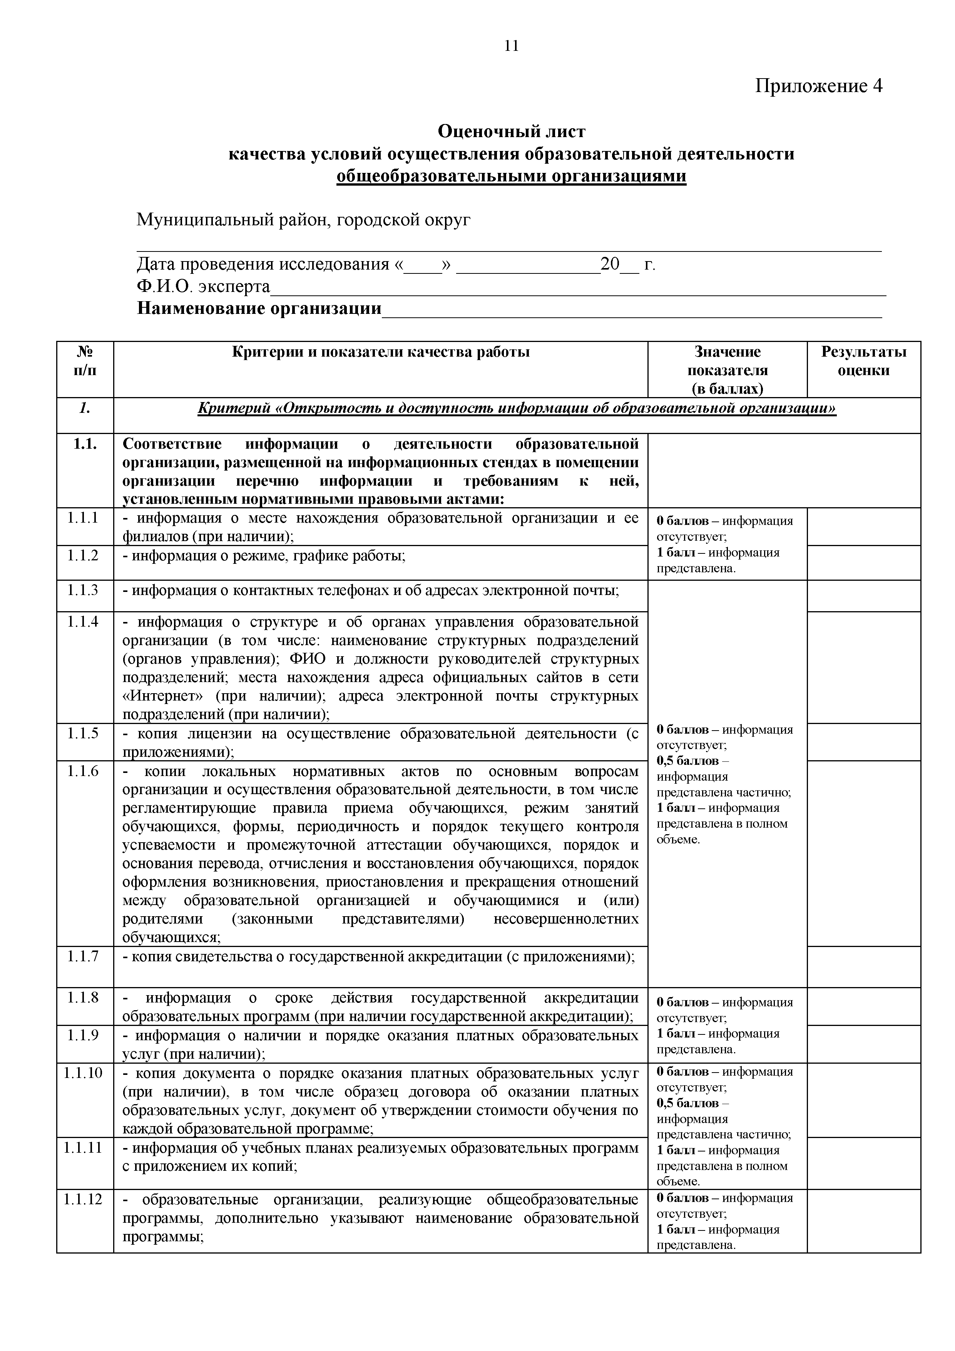
№ п/п | Критерии и показатели качества работы | Значение показателя  (в баллах) | Результаты оценки
1. | Критерий «Открытость и доступность информации об образовательной организации»
1.1. | Соответствие информации о деятельности образовательной организации, размещенной на информационных стендах в помещении организации перечню информации и требованиям к ней,  установленным нормативными правовыми актами:
1.1.1 | - информация о месте нахождения образовательной организации и ее  филиалов (при наличии); | - баллов - информация отсутствует;  - балл - информация представлена.
1.1.2 | - информация о режиме, графике работы;
1.1.3 | - информация о контактных телефонах и об адресах электронной почты;
1.1.4 | - информация о структуре и об органах управления образовательной организации (в том числе: наименование структурных подразделений (органов управления); ФИО и должности руководителей структурных подразделений; места нахождения адреса официальных сайтов в сети  «Интернет» (при наличии); адреса электронной почты структурных  подразделений (при наличии);
1.1.5 | - копия лицензии на осуществление образовательной деятельности (с приложениями); | 0 баллов - информация отсутствует;  0,5 баллов - информация представлена частично; 1 балл - информация представлена в полном объеме.
1.1.6 | - копии локальных нормативных актов по основным вопросам организации и осуществления образовательной деятельности, в том числе регламентирующие правила приема обучающихся, режим занятий обучающихся, формы, периодичность и порядок текущего контроля успеваемости и промежуточной аттестации обучающихся, порядок и основания перевода, отчисления и восстановления обучающихся, порядок оформления возникновения, приостановления и прекращения отношений между образовательной организацией и обучающимися и (или) родителями (законными представителями) несовершеннолетних  обучающихся;
1.1.7 | - копия свидетельства о государственной аккредитации (с приложениями);
1.1.8 | - информация о сроке действия государственной аккредитации образовательных программ (при наличии государственной аккредитации); | - баллов - информация отсутствует;  - балл - информация представлена.
1.1.9 | - информация о наличии и порядке оказания платных образовательных  услуг (при наличии);
1.1.10 | - копия документа о порядке оказания платных образовательных услуг (при наличии), в том числе образец договора об оказании платных образовательных услуг, документ об утверждении стоимости обучения по  каждой образовательной программе; | 0 баллов - информация отсутствует;  0,5 баллов - информация представлена частично; 1 балл - информация представлена в полном  объеме.
1.1.11 | - информация об учебных планах реализуемых образовательных программ с приложением их копий;
1.1.12 | - образовательные организации, реализующие общеобразовательные программы, дополнительно указывают наименование образовательной программы; | - баллов - информация отсутствует;  - балл - информация  представлена.

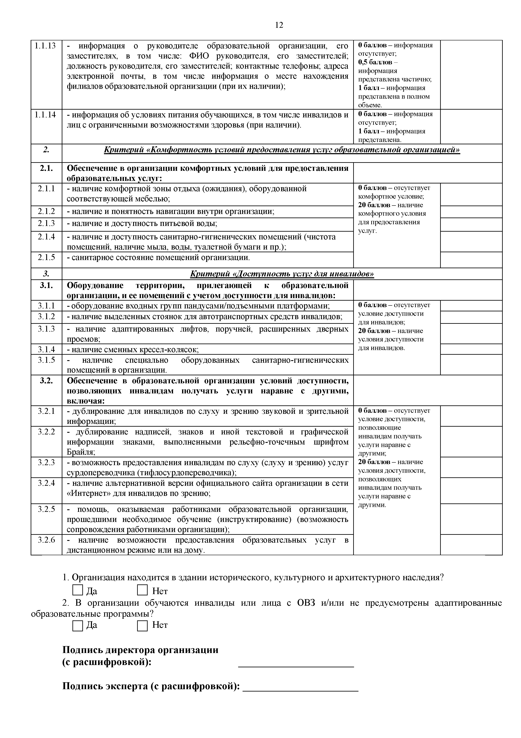
12

1.1.13 | - информация | о | руководителе |  | образовательной |  | организации, | его | 0 баллов - информация отсутствует;  0,5 баллов - информация представлена частично; 1 балл - информация представлена в полном  объеме.
 | заместителях, в том числе: ФИО руководителя, его заместителей;
 | должность руководителя, его заместителей; контактные телефоны; адреса
 | электронной почты, в том числе информация о месте нахождения
 | филиалов образовательной организации (при их наличии);
1.1.14 | - информация об условиях питания обучающихся, в том числе инвалидов и лиц с ограниченными возможностями здоровья (при наличии). |  |  |  |  |  |  |  | - баллов - информация отсутствует;  - балл - информация  представлена.
2. | Критерий «Комфортность условий предоставления услуг образовательной организацией»
2.1. | Обеспечение в организации комфортных условий для предоставления образовательных услуг:
2.1.1 | - наличие комфортной зоны отдыха (ожидания), оборудованной |  |  |  |  |  |  |  | 0 баллов - отсутствует комфортное условие; 20 балл ов - наличие комфортного условия для предоставления  услуг.
 | соответствующей мебелью;
2.1.2 | - наличие и понятность навигации внутри организации;
2.1.3 | - наличие и доступность питьевой воды;
2.1.4 | - наличие и доступность санитарно-гигиенических помещений (чистота  помещений, наличие мыла, воды, туалетной бумаги и пр.);
2.1.5 | - санитарное состояние помещений организации.
3. | Критерий «Доступность услуг для инвалидов»
3.1. | Оборудование территории, прилегающей к образовательной организации, и ее помещений с учетом доступности для инвалидов:
3.1.1 | - оборудование входных групп пандусами/подъемными платформами; |  |  |  |  |  |  |  | 0 баллов - отсутствует условие доступности для инвалидов;  20 баллов - наличие условия доступности для инвалидов.
3.1.2 | - наличие выделенных стоянок для автотранспортных средств инвалидов;
3.1.3 | - наличие адаптированных лифтов, поручней, расширенных дверных
 | проемов;
3.1.4 | - наличие сменных кресел-колясок;
3.1.5 | - наличие специально помещений в организации. |  |  | оборудованных |  | санитарно-гигиенических
3.2. | Обеспечение в образовательной организации условий доступности, позволяющих инвалидам получать услуги наравне с другими,  включая:
3.2.1 | - дублирование для инвалидов по слуху и зрению звуковой и зрительной |  |  |  |  |  |  |  | 0 баллов - отсутствует условие доступности, позволяющие инвалидам получать услуги наравне с другими;  20 баллов - наличие условия доступности, позволяющих инвалидам получать услуги наравне с другими.
 | информации;
3.2.2 | - дублирование надписей, знаков и иной текстовой и графической
 | информации знаками, выполненными рельефно-точечным шрифтом
 | Брайля;
3.2.3 | - возможность предоставления инвалидам по слуху (слуху и зрению) услуг
 | сурдопереводчика (тифлосурдопереводчика);
3.2.4 | - наличие альтернативной версии официального сайта организации в сети
 | «Интернет» для инвалидов по зрению;
3.2.5 | - помощь, оказываемая работниками образовательной организации,
 | прошедшими необходимое обучение (инструктирование) (возможность
 | сопровождения работниками организации);
3.2.6 | - наличие возможности предоставления образовательных услуг в  дистанционном режиме или на дому.

- Организация находится в здании исторического, культурного и архитектурного наследия? П Да СИ Нет
- В организации обучаются инвалиды или лица с ОВЗ и/или не предусмотрены адаптированные
образовательные программы?
□ Да □ Нет

Подпись директора организации (с расшифровкой):

Подпись эксперта (с расшифровкой): ^

13

Приложение 5

Оценочный лист
качества условий осуществления образовательной деятельности организациями профессионального образования

Муниципальный район, городской округ

Дата проведения исследования «_ » Ф.И.О. эксперта
Наименование организации_
20 г.

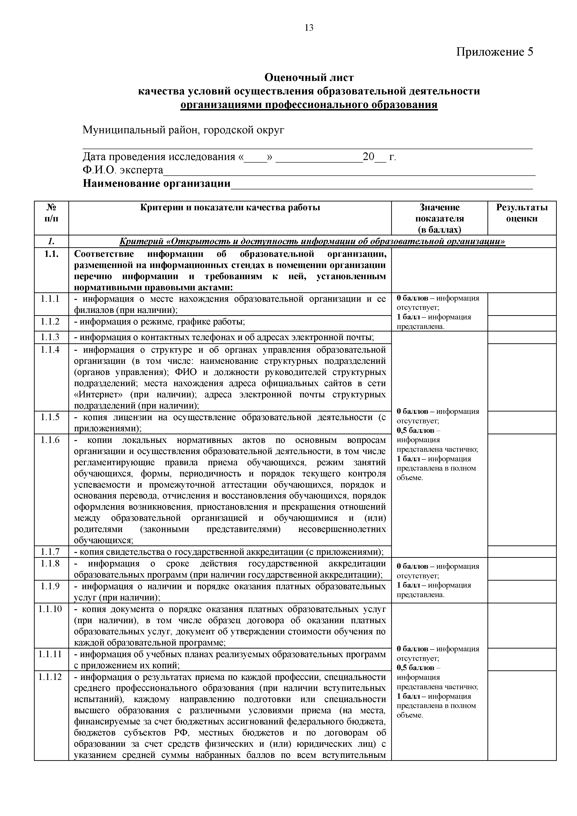
№ п/п | Критерии и показатели качества работы | Значение показателя  (в баллах) | Результаты оценки
1. | Критерий «Открытость и доступность информации об образовательной организации»
1.1. | Соответствие информации об образовательной организации, размещенной на информационных стендах в помещении организации перечню информации и требованиям к ней, установленным  нормативными правовыми актами:
1.1.1 | - информация о месте нахождения образовательной организации и ее  филиалов (при наличии); | - баллов - информация отсутствует;  - балл - информация  представлена.
1.1.2 | - информация о режиме, графике работы;
1.1.3 | - информация о контактных телефонах и об адресах электронной почты;
1.1.4 | - информация о структуре и об органах управления образовательной организации (в том числе: наименование структурных подразделений (органов управления); ФИО и должности руководителей структурных подразделений; места нахождения адреса официальных сайтов в сети  «Интернет» (при наличии); адреса электронной почты структурных  подразделений (при наличии);
0 баллов - информация отсутствует;
0,5 баллов - информация представлена частично; 1 балл - информация представлена в полном объеме.
1.1.5 | - копия лицензии на осуществление образовательной деятельности (с  приложениями);
1.1.6 | - копии локальных нормативных актов по основным вопросам организации и осуществления образовательной деятельности, в том числе регламентирующие правила приема обучающихся, режим занятий обучающихся, формы, периодичность и порядок текущего контроля успеваемости и промежуточной аттестации обучающихся, порядок и основания перевода, отчисления и восстановления обучающихся, порядок оформления возникновения, приостановления и прекращения отношений между образовательной организацией и обучающимися и (или) родителями (законными представителями) несовершеннолетних  обучающихся;
1.1.7 | - копия свидетельства о государственной аккредитации (с приложениями);
1.1.8 | - информация о сроке действия государственной аккредитации  образовательных программ (при наличии государственной аккредитации); | - баллов - информация отсутствует;  - балл - информация представлена.
1.1.9 | - информация о наличии и порядке оказания платных образовательных  услуг (при наличии);
1.1.10 | - копия документа о порядке оказания платных образовательных услуг (при наличии), в том числе образец договора об оказании платных образовательных услуг, документ об утверждении стоимости обучения по  каждой образовательной программе;
0 баллов - информация отсутствует;
0,5 баллов - информация представлена частично; 1 балл - информация представлена в полном объеме.
1.1.11 | - информация об учебных планах реализуемых образовательных программ  с приложением их копий;
1.1.12 | - информация о результатах приема по каждой профессии, специальности среднего профессионального образования (при наличии вступительных испытаний), каждому направлению подготовки или специальности высшего образования с различными условиями приема (на места, финансируемые за счет бюджетных ассигнований федерального бюджета, бюджетов субъектов РФ, местных бюджетов и по договорам об образовании за счет средств физических и (или) юридических лиц) с  указанием средней суммы набранных баллов по всем вступительным

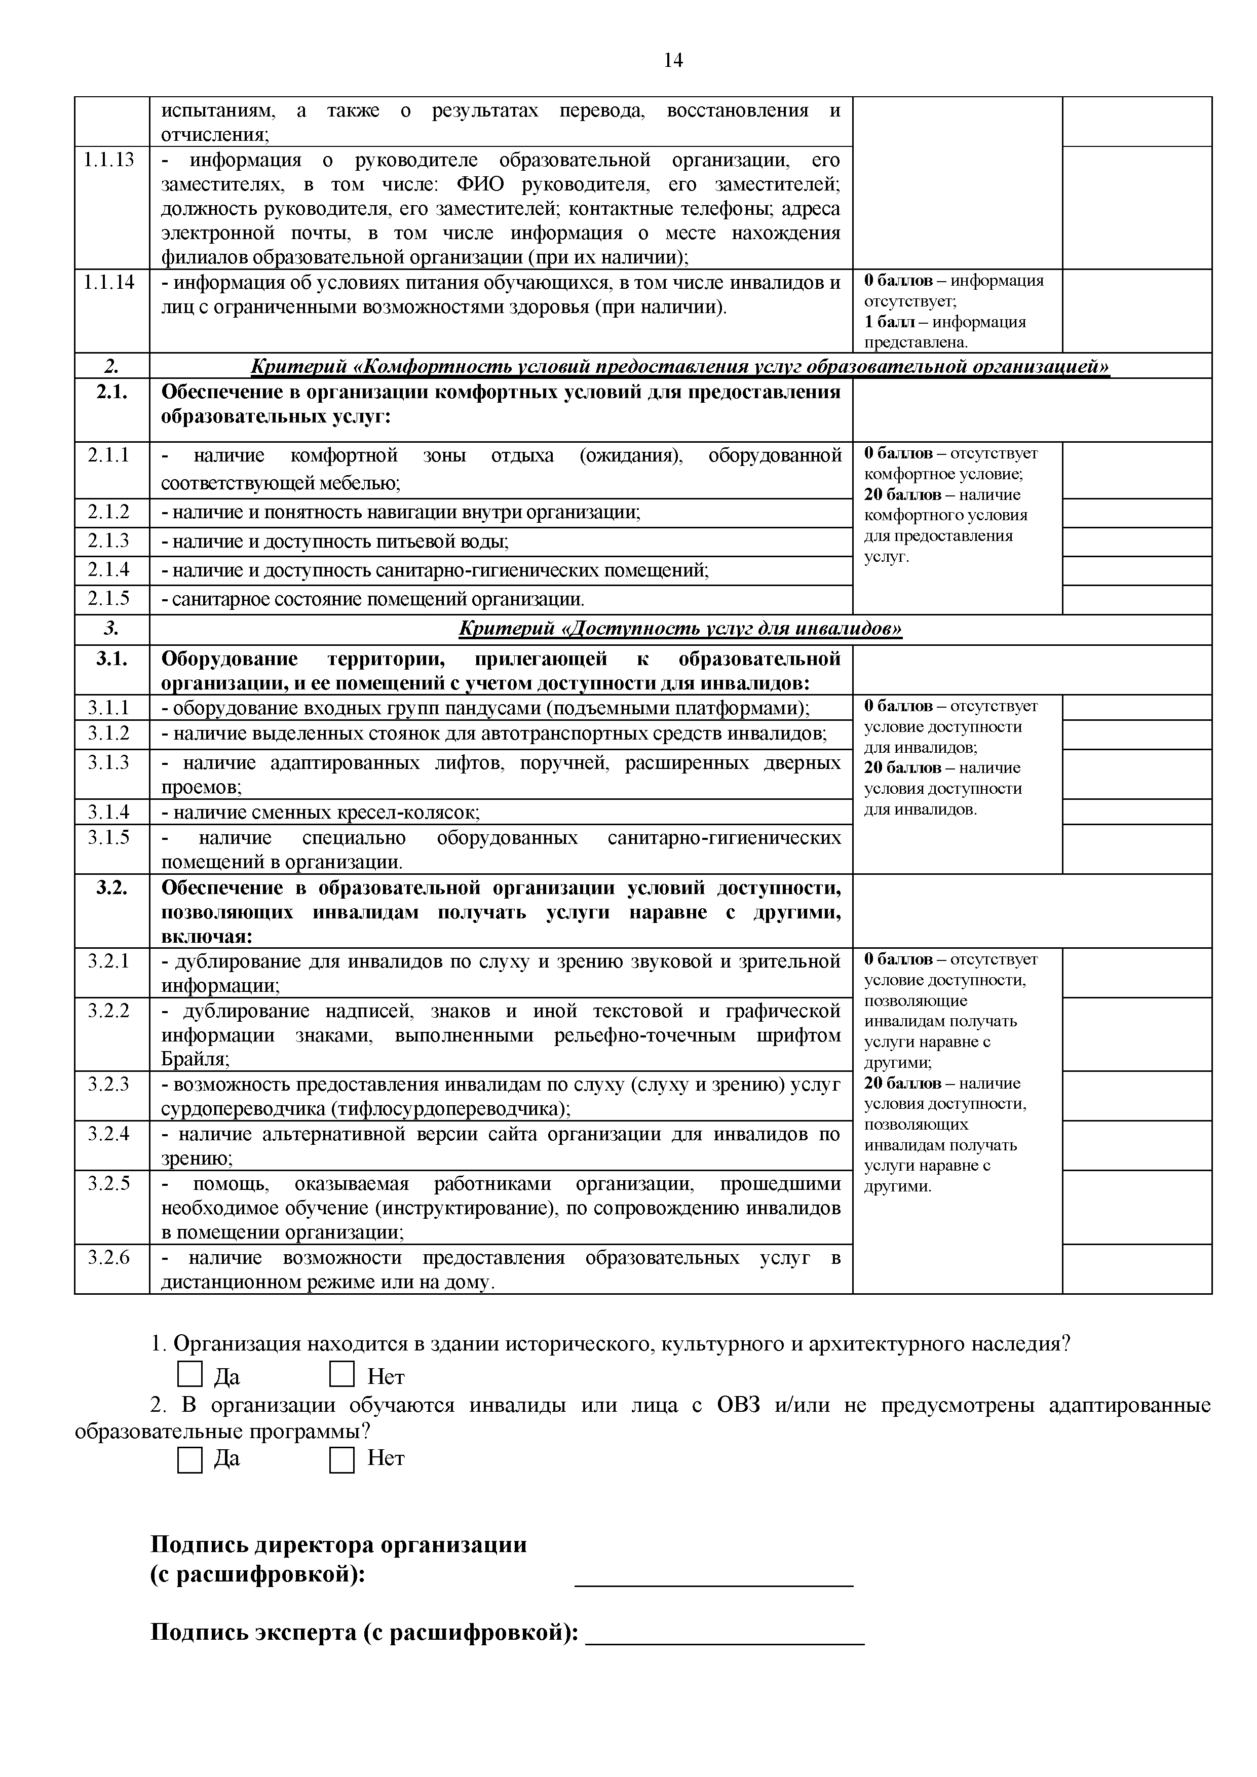
14

 | испытаниям,  отчисления; | а также | о результатах перевода, | восстановления и
1.1.13 | - информация о руководителе образовательной организации, его заместителях, в том числе: ФИО руководителя, его заместителей; должность руководителя, его заместителей; контактные телефоны; адреса электронной почты, в том числе информация о месте нахождения  филиалов образовательной организации (при их наличии);
1.1.14 | - информация об условиях питания обучающихся, в том числе инвалидов и лиц с ограниченными возможностями здоровья (при наличии). |  |  |  | - баллов - информация отсутствует;  - балл - информация представлена.
2. | Критерий «Комфортность условий предоставлен^^ услуг образовательной организацией»
2.1. | Обеспечение в организации комфортных условий для предоставления образовательных услуг:
2.1.1 | - наличие комфортной зоны отдыха (ожидания), оборудованной |  |  |  | 0 баллов - отсутствует комфортное условие; 20 баллов - наличие комфортного условия для предоставления услуг.
 | соответствующей мебелью;
2.1.2 | - наличие и понятность навигации внутри организации;
2.1.3 | - наличие и доступность питьевой вод^х;
2.1.4 | - наличие и доступность санитарно-гигиенических помещений;
2.1.5 | - санитарное состояние помещений организации.
3. | Критерий «Доступность услуг для инвалидов»
3.1. | Оборудование территории, прилегающей к образовательной организации, и ее помещений с учетом доступности для инвалидов:
3.1.1 | - оборудование входных групп пандусами (подъемными платформами); |  |  |  | 0 баллов - отсутствует условие доступности для инвалидов;  20 баллов - наличие условия доступности для инвалидов.
3.1.2 | - наличие выделенных стоянок для автотранспортных средств инвалидов;
3.1.3 | - наличие адаптированных лифтов, поручней, расширенных дверных
 | проемов;
3.1.4 | - наличие сменных кресел-колясок;
3.1.5 | - наличие специально оборудованных санитарно-гигиенических  помещений в организации.
3.2. | Обеспечение в образовательной организации условий доступности, позволяющих инвалидам получать услуги наравне с другими,  включая:
3.2.1 | - дублирование для инвалидов по слуху и зрению звуковой и зрительной |  |  |  | 0 баллов - отсутствует условие доступности, позволяющие инвалидам получать услуги наравне с другими;  20 баллов - наличие условия доступности, позволяющих инвалидам получать услуги наравне с другими.
 | информации;
3.2.2 | - дублирование надписей, знаков и иной текстовой и графической
 | информации знаками, выполненными рельефно-точечным шрифтом
 | Брайля;
3.2.3 | - возможность предоставления инвалидам по слуху (слуху и зрению) услуг
 | сурдопереводчика (тифлосурдопереводчика);
3.2.4 | - наличие альтернативной версии сайта организации для инвалидов по
 | зрению;
3.2.5 | - помощь, оказываемая работниками организации, прошедшими
 | необходимое обучение (инструктирование), по сопровождению инвалидов
 | в помещении организации;
3.2.6 | - наличие возможности предоставления образовательных услуг в  дистанционном режиме или на дому.

- Организация находится в здании исторического, культурного и архитектурного наследия? П Да СИ Нет
- В организации обучаются инвалиды или лица с ОВЗ и/или не предусмотрены адаптированные
образовательные программы?
□ Да □ Нет

Подпись директора организации (с расшифровкой):

Подпись эксперта (с расшифровкой): ^

15

Приложение 6

Оценочный лист
качества условий осуществления образовательной деятельности организациями высшего образования

Муниципальный район, городской округ

Дата проведения исследования «_ » Ф.И.О. эксперта
Наименование организации_
20 г.

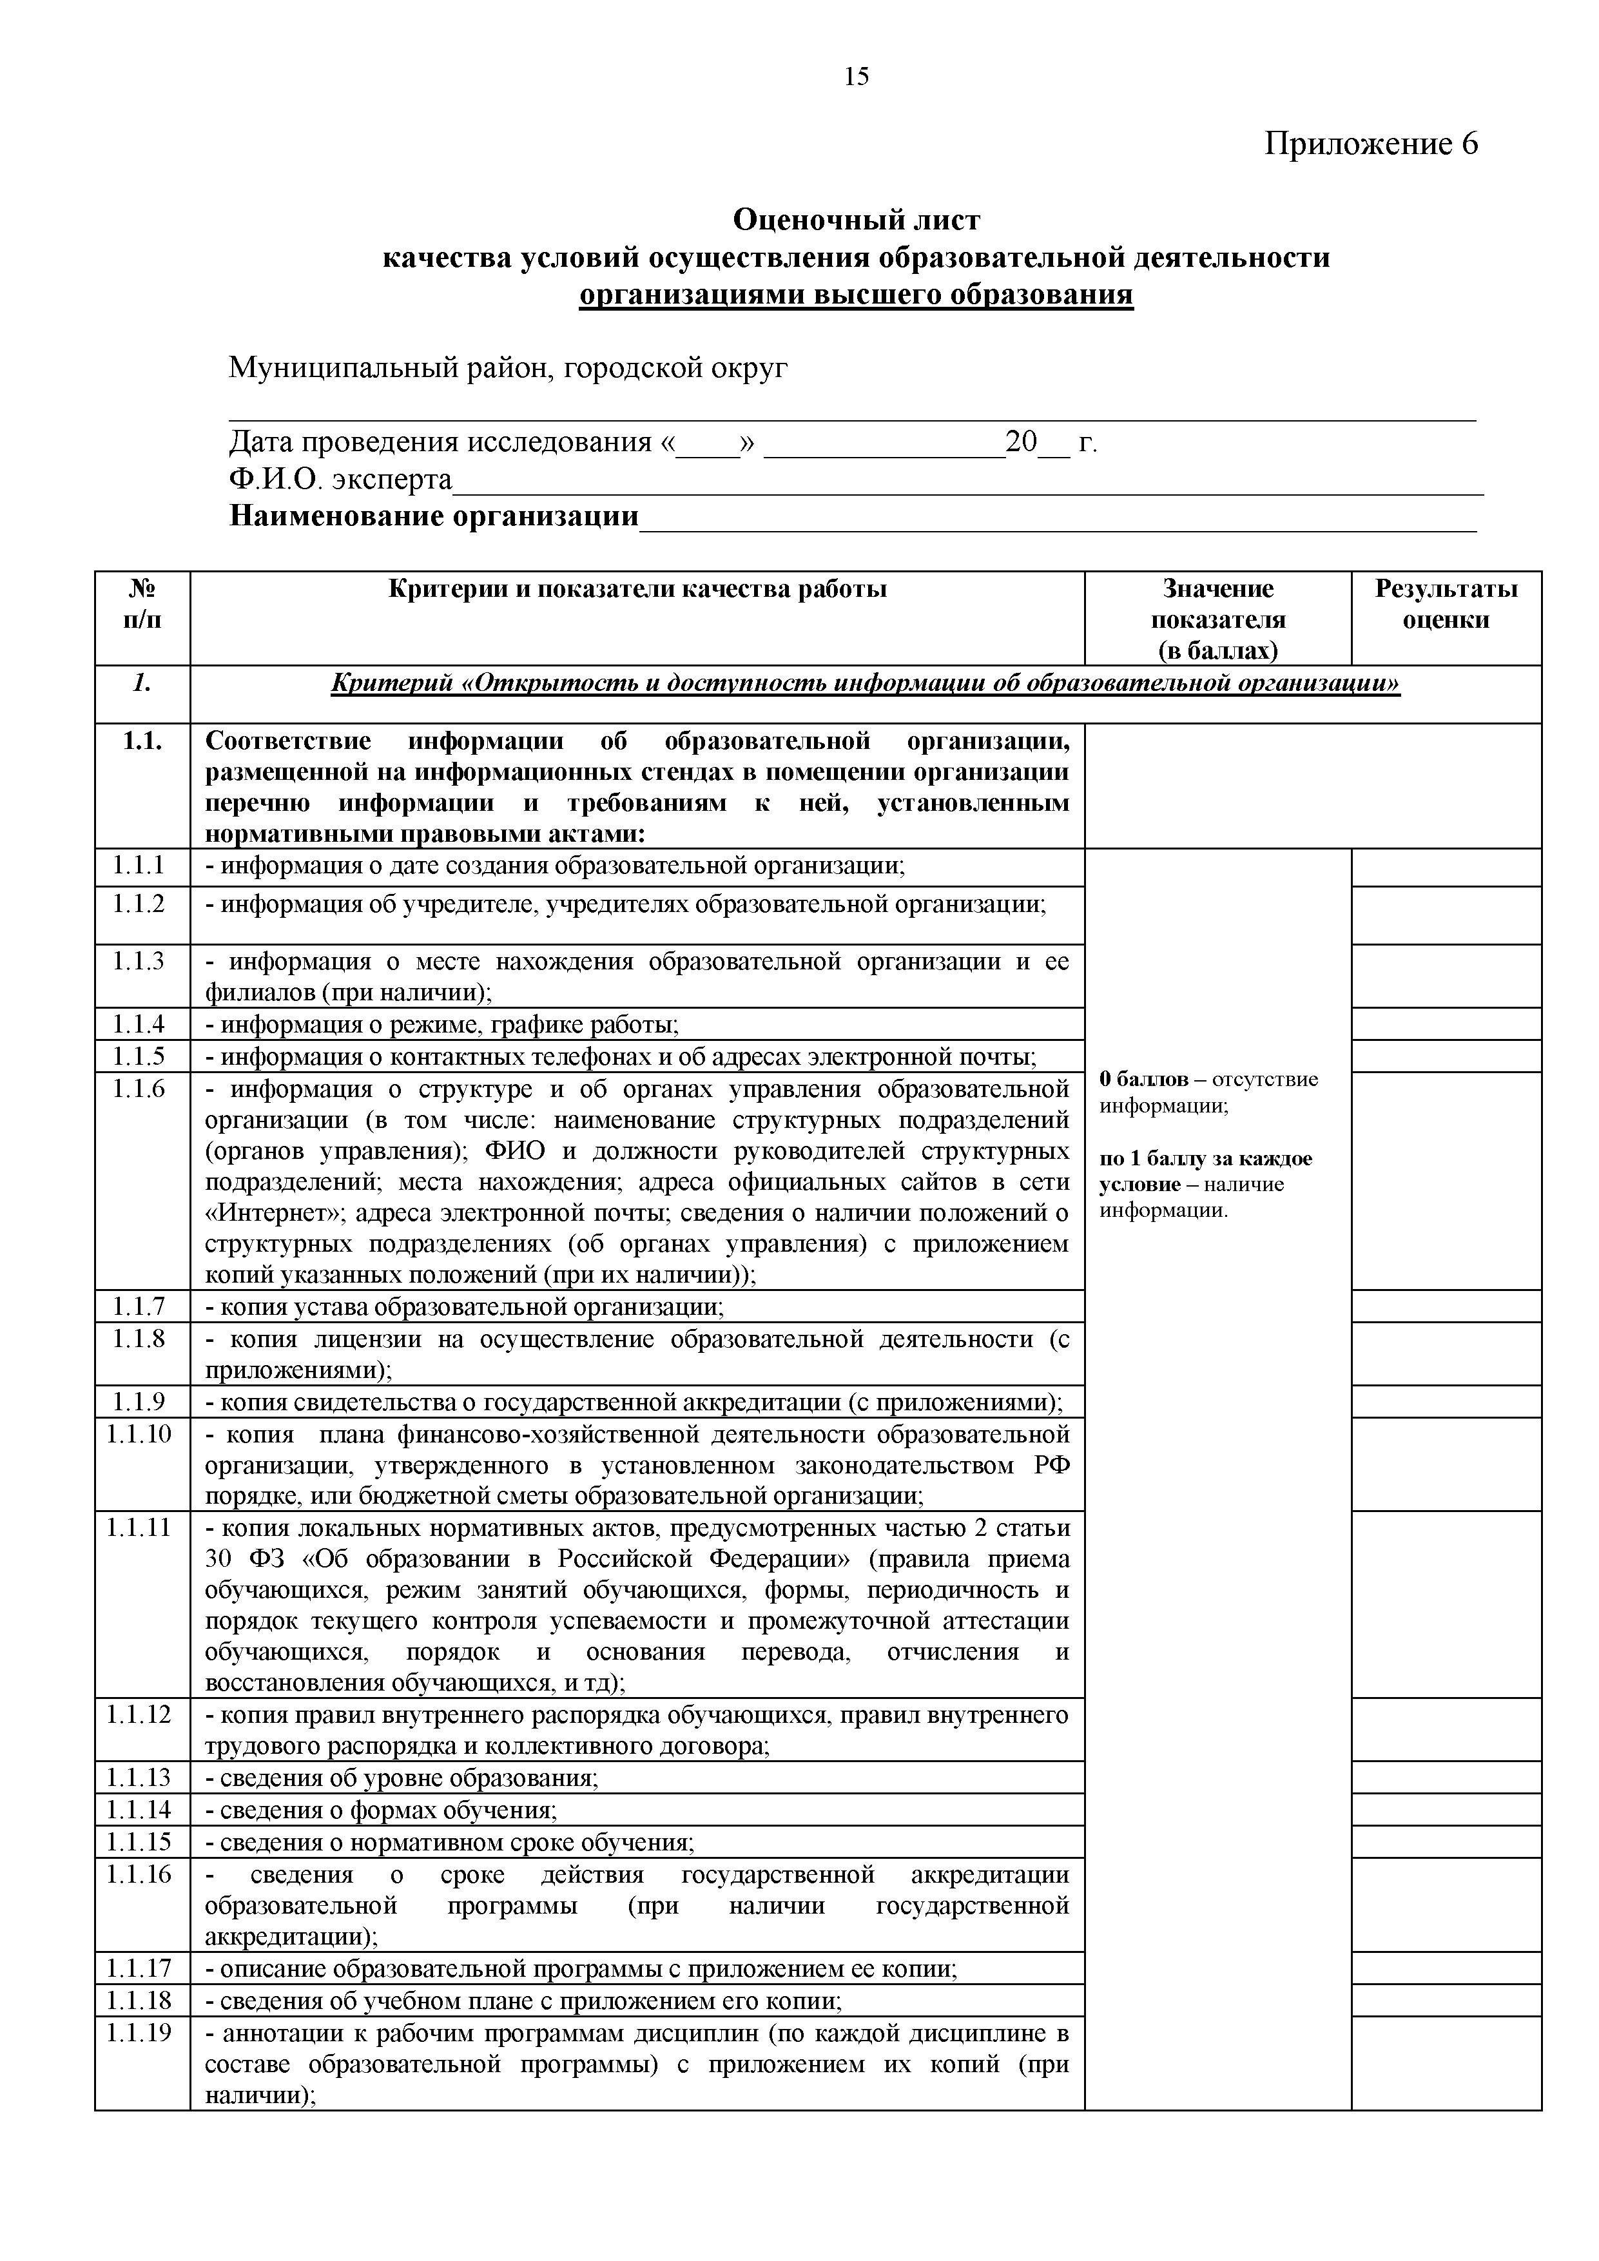
№ п/п | Критерии и показатели качества работы |  |  |  | Значение показателя  (в баллах) | Результаты оценки
1. | Критерий «Открытость и доступность информации об образовательной организации»
1.1. | Соответствие информации об образовательной организации, размещенной на информационных стендах в помещении организации перечню информации и требованиям к ней, установленным  нормативными правовыми актами:
1.1.1 | - информация о дате создания образовательной организации;
1.1.2 | - информация об учредителе, учредителях образовательной организации;
1.1.3 | - информация о месте нахождения образовательной организации и ее филиалов (при наличии);
1.1.4 | - информация о режиме, графике работы;
1.1.5 | - информация о контактных телефонах и об адресах электронной почты;
1.1.6 | - информация о структуре и об органах управления образовательной организации (в том числе: наименование структурных подразделений |  |  |  | 0 баллов - отсутствие  информации;
 | (органов управления); ФИО и должности руководителей структурных подразделений; места нахождения; адреса официальных сайтов в сети  «Интернет»; адреса электронной почты; сведения о наличии положений о |  |  |  | по 1 баллу за каждое условие - наличие информации.
 | структурных подразделениях (об органах управления) с приложением
 | копий указанных положений (при их наличии));
1.1.7 | - копия устава образовательной организации;
1.1.8 | - копия лицензии на осуществление образовательной деятельности (с  приложениями);
1.1.9 | - копия свидетельства о государственной аккредитации (с приложениями);
1.1.10 | - копия плана финансово-хозяйственной деятельности образовательной  организации, утвержденного в установленном законодательством РФ порядке, или бюджетной сметы образовательной организации;
1.1.11 | - копия локальных нормативных актов, предусмотренных частью 2 статьи  30 ФЗ «Об образовании в Российской Федерации» (правила приема обучающихся, режим занятий обучающихся, формы, периодичность и порядок текущего контроля успеваемости и промежуточной аттестации обучающихся, порядок и основания перевода, отчисления и  восстановления обучающихся, и тд);
1.1.12 | - копия правил внутреннего распорядка обучающихся, правил внутреннего трудового распорядка и коллективного договора;
1.1.13 | - сведения об уровне образования;
1.1.14 | - сведения о формах обучения;
1.1.15 | - сведения о нормативном сроке обучения;
1.1.16 | - сведения о образовательной  аккредитации); | сроке действия программы (при | государственной наличии | аккредитации государственной
1.1.17 | - описание образовательной программы с приложением ее копии;
1.1.18 | - сведения об учебном плане с приложением его копии;
1.1.19 | - аннотации к рабочим программам дисциплин (по каждой дисциплине в составе образовательной программы) с приложением их копий (при  наличии);

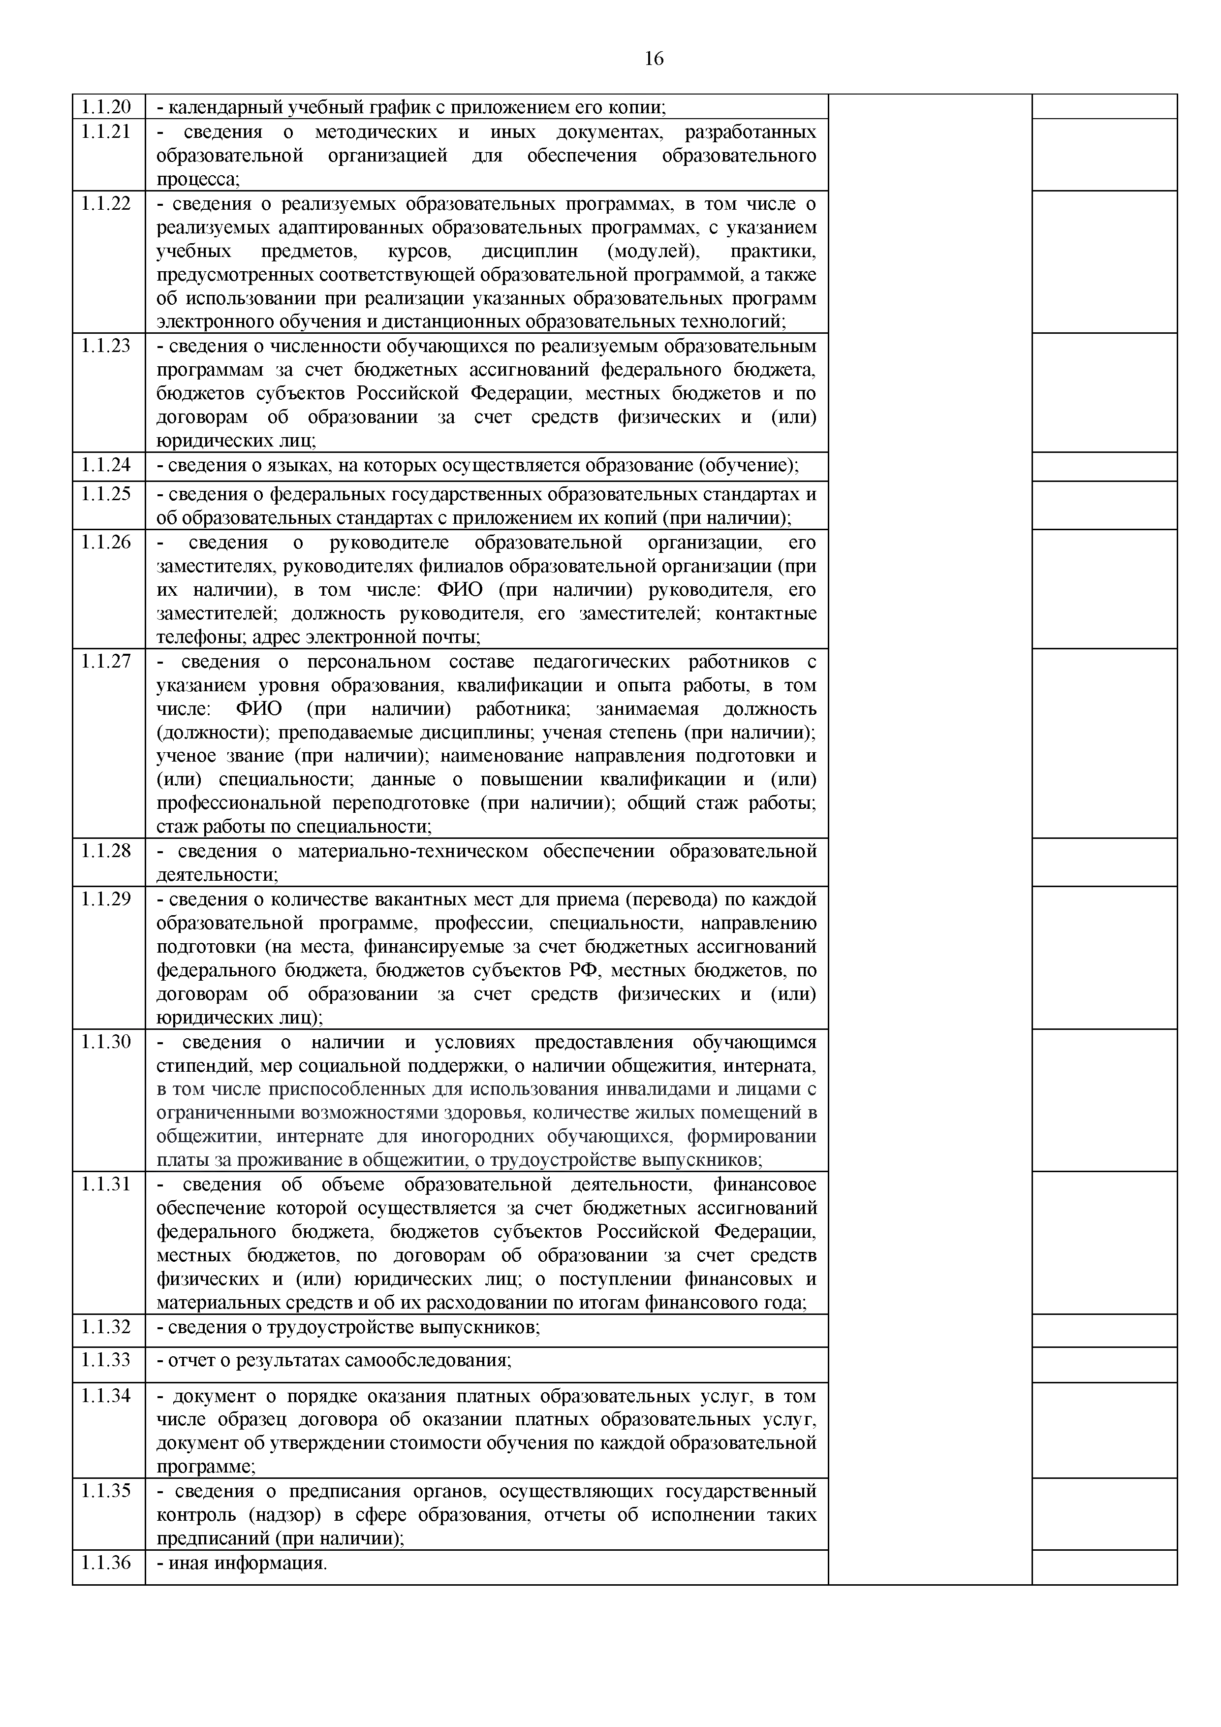
16

1.1.20 | - календарный учебный график с приложением его копии;
1.1.21 | - сведения о методических и иных документах, разработанных образовательной организацией для обеспечения образовательного  процесса;
1.1.22 | - сведения о реализуемых образовательных программах, в том числе о реализуемых адаптированных образовательных программах, с указанием учебных предметов, курсов, дисциплин (модулей), практики, предусмотренных соответствующей образовательной программой, а также об использовании при реализации указанных образовательных программ  электронного обучения и дистанционных образовательных технологий;
1.1.23 | - сведения о численности обучающихся по реализуемым образовательным программам за счет бюджетных ассигнований федерального бюджета, бюджетов субъектов Российской Федерации, местных бюджетов и по договорам об образовании за счет средств физических и (или)  юридических лиц;
1.1.24 | - сведения о языках, на которых осуществляется образование (обучение);
1.1.25 | - сведения о федеральных государственных образовательных стандартах и об образовательных стандартах с приложением их копий (при наличии);
1.1.26 | - сведения о руководителе образовательной организации, его заместителях, руководителях филиалов образовательной организации (при их наличии), в том числе: ФИО (при наличии) руководителя, его заместителей; должность руководителя, его заместителей; контактные  телефоны; адрес электронной почты;
1.1.27 | - сведения о персональном составе педагогических работников с указанием уровня образования, квалификации и опыта работы, в том числе: ФИО (при наличии) работника; занимаемая должность (должности); преподаваемые дисциплины; ученая степень (при наличии); ученое звание (при наличии); наименование направления подготовки и (или) специальности; данные о повышении квалификации и (или) профессиональной переподготовке (при наличии); общий стаж работы;  стаж работы по специальности;
1.1.28 | - сведения о материально-техническом обеспечении образовательной  деятельности;
1.1.29 | - сведения о количестве вакантных мест для приема (перевода) по каждой образовательной программе, профессии, специальности, направлению подготовки (на места, финансируемые за счет бюджетных ассигнований федерального бюджета, бюджетов субъектов РФ, местных бюджетов, по договорам об образовании за счет средств физических и (или)  юридических лиц);
1.1.30 | - сведения о наличии и условиях предоставления обучающимся стипендий, мер социальной поддержки, о наличии общежития, интерната, в том числе приспособленных для использования инвалидами и лицами с ограниченными возможностями здоровья, количестве жилых помещений в общежитии, интернате для иногородних обучающихся, формировании  платы за проживание в общежитии, о трудоустройстве выпускников;
1.1.31 | - сведения об объеме образовательной деятельности, финансовое обеспечение которой осуществляется за счет бюджетных ассигнований федерального бюджета, бюджетов субъектов Российской Федерации, местных бюджетов, по договорам об образовании за счет средств физических и (или) юридических лиц; о поступлении финансовых и  материальных средств и об их расходовании по итогам финансового года;
1.1.32 | - сведения о трудоустройстве выпускников;
1.1.33 | - отчет о результатах самообследования;
1.1.34 | - документ о порядке оказания платных образовательных услуг, в том числе образец договора об оказании платных образовательных услуг, документ об утверждении стоимости обучения по каждой образовательной  программе;
1.1.35 | - сведения о предписания органов, осуществляющих государственный контроль (надзор) в сфере образования, отчеты об исполнении таких  предписаний (при наличии);
1.1.36 | - иная информация.

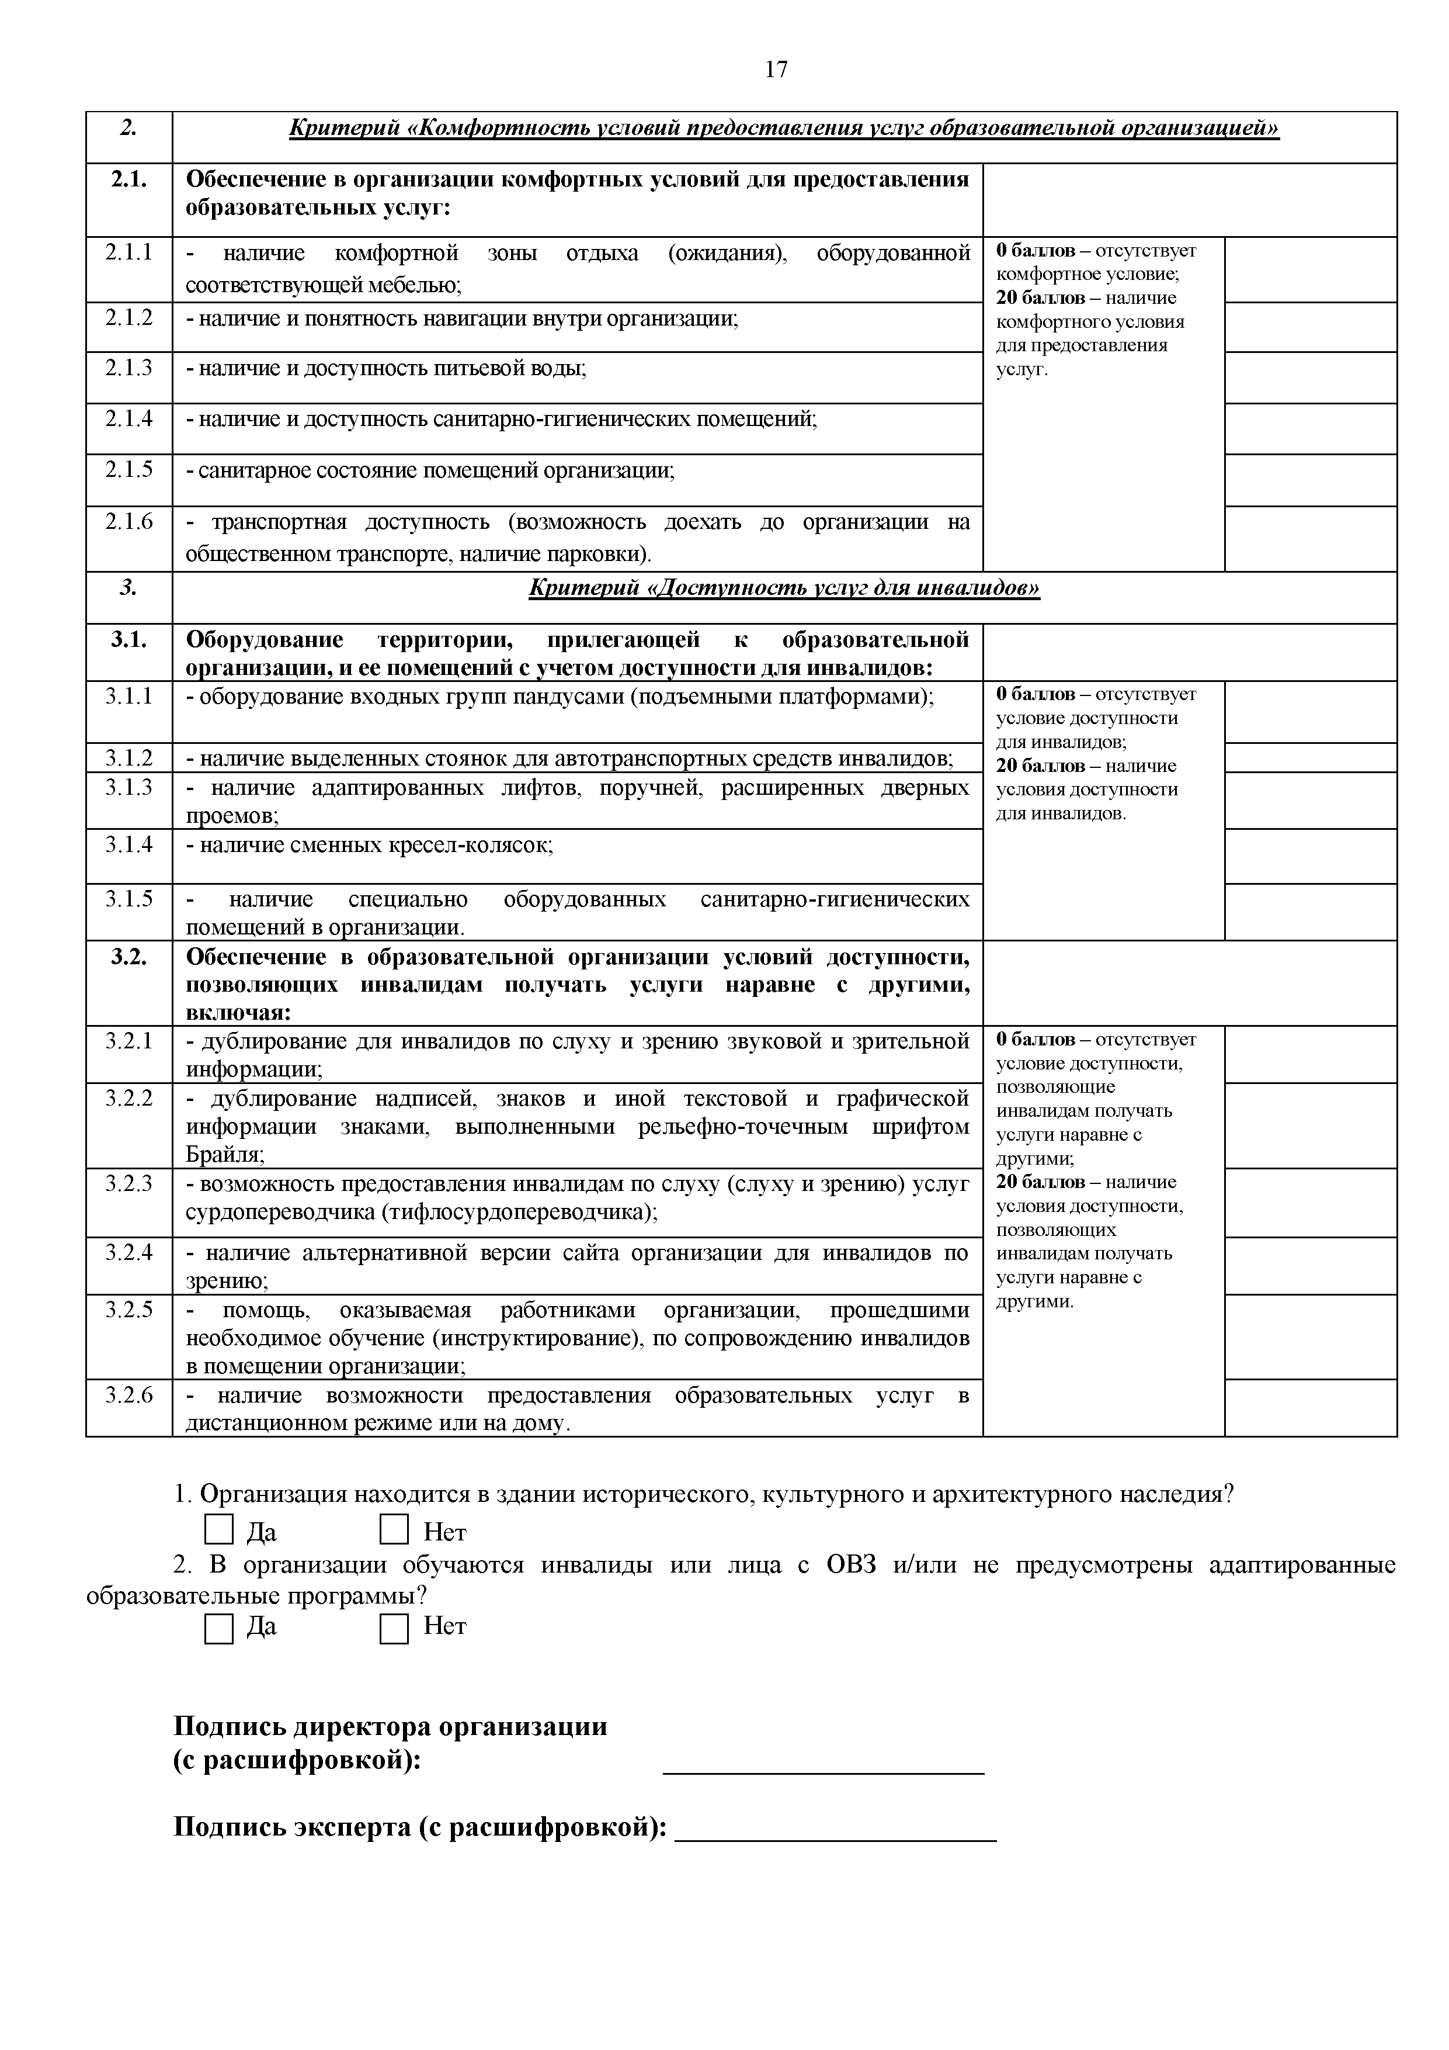
17

2. | Критерий «Комфортность условий предоставления услуг образовательной организацией»
2.1. | Обеспечение в организации комфортных условий для предоставления образовательных услуг:
2.1.1 | - наличие комфортной зон^1 отд^1ха (ожидания), оборудованной соответствующей мебелью; | 0 баллов - отсутствует комфортное условие; 20 баллов - наличие комфортного условия для предоставления услуг.
2.1.2 | - наличие и понятность навигации внутри организации;
2.1.3 | - наличие и доступность питьевой вод^х;
2.1.4 | - наличие и доступность санитарно-гигиенических помещений;
2.1.5 | - санитарное состояние помещений организации;
2.1.6 | - транспортная доступность (возможность доехать до организации на общественном транспорте, наличие парковки).
3. | Критерий «Доступность услуг для инвалидов»
3.1. | Оборудование территории, прилегающей к образовательной организации, и ее помещений с учетом доступности для инвалидов:
3.1.1 | - оборудование входных групп пандусами (подъемными платформами); | 0 баллов - отсутствует условие доступности для инвалидов;  20 баллов - наличие условия доступности для инвалидов.
3.1.2 | - наличие выделенных стоянок для автотранспортных средств инвалидов;
3.1.3 | - наличие адаптированных лифтов, поручней, расширенных дверных  проемов;
3.1.4 | - наличие сменных кресел-колясок;
3.1.5 | - наличие специально оборудованных санитарно-гигиенических помещений в организации.
3.2. | Обеспечение в образовательной организации условий доступности, позволяющих инвалидам получать услуги наравне с другими,  включая:
3.2.1 | - дублирование для инвалидов по слуху и зрению звуковой и зрительной информации; | 0 баллов - отсутствует условие доступности, позволяющие инвалидам получать услуги наравне с другими;  20 баллов - наличие условия доступности, позволяющих инвалидам получать услуги наравне с другими.
3.2.2 | - дублирование надписей, знаков и иной текстовой и графической информации знаками, выполненными рельефно-точечным шрифтом  Брайля;
3.2.3 | - возможность предоставления инвалидам по слуху (слуху и зрению) услуг сурдопереводчика (тифлосурдопереводчика);
3.2.4 | - наличие альтернативной версии сайта организации для инвалидов по зрению;
3.2.5 | - помощь, оказываемая работниками организации, прошедшими  необходимое обучение (инструктирование), по сопровождению инвалидов в помещении организации;
3.2.6 | - наличие возможности предоставления образовательных услуг в дистанционном режиме или на дому.

- Организация находится в здании исторического, культурного и архитектурного наследия? П Да СИ Нет
- В организации обучаются инвалиды или лица с ОВЗ и/или не предусмотрены адаптированные образовательные программы?
□ Да □ Нет

Подпись директора организации (с расшифровкой):

Подпись эксперта (с расшифровкой): ^

18

Приложение 7

Оценочный лист
качества условий осуществления образовательной деятельности организациями дополнительного образования

Муниципальный район, городской округ

Дата проведения исследования «_ » Ф.И.О. эксперта
Наименование организации_
20 г.

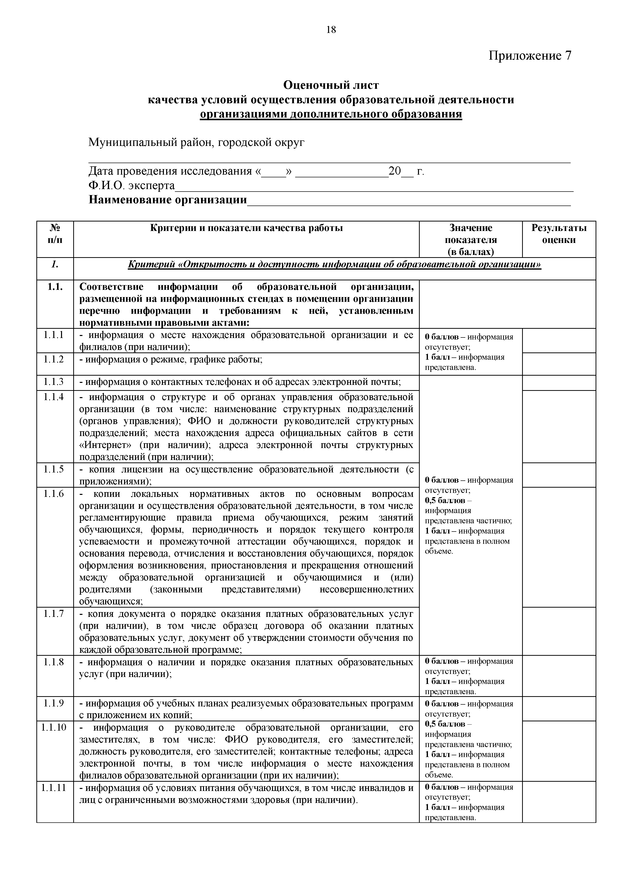
№ п/п | Критерии и показатели качества работы | Значение показателя  (в баллах) | Результаты оценки
1. | Критерий «Открытость и доступность информации об образовательной организации»
1.1. | Соответствие информации об образовательной организации, размещенной на информационных стендах в помещении организации перечню информации и требованиям к ней, установленным  нормативными правовыми актами:
1.1.1 | - информация о месте нахождения образовательной организации и ее  филиалов (при наличии); | - баллов - информация отсутствует;  - балл - информация представлена.
1.1.2 | - информация о режиме, графике работы;
1.1.3 | - информация о контактных телефонах и об адресах электронной почты;
1.1.4 | - информация о структуре и об органах управления образовательной организации (в том числе: наименование структурных подразделений (органов управления); ФИО и должности руководителей структурных подразделений; места нахождения адреса официальных сайтов в сети  «Интернет» (при наличии); адреса электронной почты структурных  подразделений (при наличии);
1.1.5 | - копия лицензии на осуществление образовательной деятельности (с  приложениями);
0 баллов - информация отсутствует;
0,5 баллов - информация представлена частично; 1 балл - информация представлена в полном объеме.
1.1.6 | - копии локальных нормативных актов по основным вопросам организации и осуществления образовательной деятельности, в том числе регламентирующие правила приема обучающихся, режим занятий обучающихся, формы, периодичность и порядок текущего контроля успеваемости и промежуточной аттестации обучающихся, порядок и основания перевода, отчисления и восстановления обучающихся, порядок оформления возникновения, приостановления и прекращения отношений между образовательной организацией и обучающимися и (или) родителями (законными представителями) несовершеннолетних  обучающихся;
1.1.7 | - копия документа о порядке оказания платных образовательных услуг (при наличии), в том числе образец договора об оказании платных образовательных услуг, документ об утверждении стоимости обучения по  каждой образовательной программе;
1.1.8 | - информация о наличии и порядке оказания платных образовательных услуг (при наличии); | - баллов - информация отсутствует;  - балл - информация  представлена.
1.1.9 | - информация об учебных планах реализуемых образовательных программ с приложением их копий; | 0 баллов - информация отсутствует;  0,5 баллов - информация представлена частично; 1 балл - информация представлена в полном объеме.
1.1.10 | - информация о руководителе образовательной организации, его заместителях, в том числе: ФИО руководителя, его заместителей; должность руководителя, его заместителей; контактные телефоны; адреса электронной почты, в том числе информация о месте нахождения  филиалов образовательной организации (при их наличии);
1.1.11 | - информация об условиях питания обучающихся, в том числе инвалидов и лиц с ограниченными возможностями здоровья (при наличии). | - баллов - информация отсутствует;  - балл - информация  представлена.

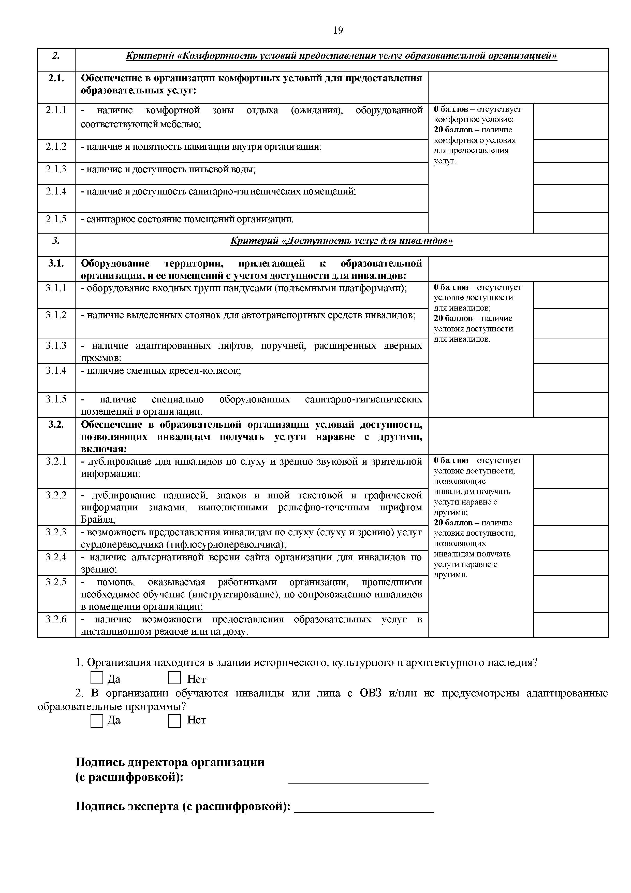
19

2. | Критерий «Комфортность условий предоставления услуг образовательной организацией»
2.1. | Обеспечение в организации комфортных условий для предоставления образовательных услуг:
2.1.1 | - наличие комфортной зон^1 отд^1ха (ожидания), оборудованной соответствующей мебелью; | 0 баллов - отсутствует комфортное условие; 20 баллов - наличие комфортного условия для предоставления  услуг.
2.1.2 | - наличие и понятность навигации внутри организации;
2.1.3 | - наличие и доступность питьевой вод^х;
2.1.4 | - наличие и доступность санитарно-гигиенических помещений;
2.1.5 | - санитарное состояние помещений организации.
3. | Критерий «Доступность услуг для инвалидов»
3.1. | Оборудование территории, прилегающей к образовательной организации, и ее помещений с учетом доступности для инвалидов:
3.1.1 | - оборудование входных групп пандусами (подъемными платформами); | 0 баллов - отсутствует условие доступности для инвалидов;  20 баллов - наличие условия доступности для инвалидов.
3.1.2 | - наличие выделенных стоянок для автотранспортных средств инвалидов;
3.1.3 | - наличие адаптированных лифтов, поручней, расширенных дверных проемов;
3.1.4 | - наличие сменных кресел-колясок;
3.1.5 | - наличие специально оборудованных санитарно-гигиенических помещений в организации.
3.2. | Обеспечение в образовательной организации условий доступности, позволяющих инвалидам получать услуги наравне с другими,  включая:
3.2.1 | - дублирование для инвалидов по слуху и зрению звуковой и зрительной информации; | 0 баллов - отсутствует условие доступности, позволяющие инвалидам получать услуги наравне с другими;  20 баллов - наличие условия доступности, позволяющих инвалидам получать услуги наравне с  другими.
3.2.2 | - дублирование надписей, знаков и иной текстовой и графической информации знаками, выполненными рельефно-точечным шрифтом  Брайля;
3.2.3 | - возможность предоставления инвалидам по слуху (слуху и зрению) услуг  сурдопереводчика (тифлосурдопереводчика);
3.2.4 | - наличие альтернативной версии сайта организации для инвалидов по  зрению;
3.2.5 | - помощь, оказываемая работниками организации, прошедшими  необходимое обучение (инструктирование), по сопровождению инвалидов в помещении организации;
3.2.6 | - наличие возможности предоставления образовательных услуг в  дистанционном режиме или на дому.

- Организация находится в здании исторического, культурного и архитектурного наследия? П Да СИ Нет
- В организации обучаются инвалиды или лица с ОВЗ и/или не предусмотрены адаптированные
образовательные программы?
□ Да □ Нет

Подпись директора организации (с расшифровкой):

Подпись эксперта (с расшифровкой): ^

20

Приложение 8

Оценочный лист
качества условий осуществления образовательной деятельности организациями дополнительного образования
(музы кальные ш колы , художественные ш колы и ш колы искусств) Муниципальный район, городской округ

Дата проведения исследования «_ » Ф.И.О. эксперта
Наименование организации_
20 г.

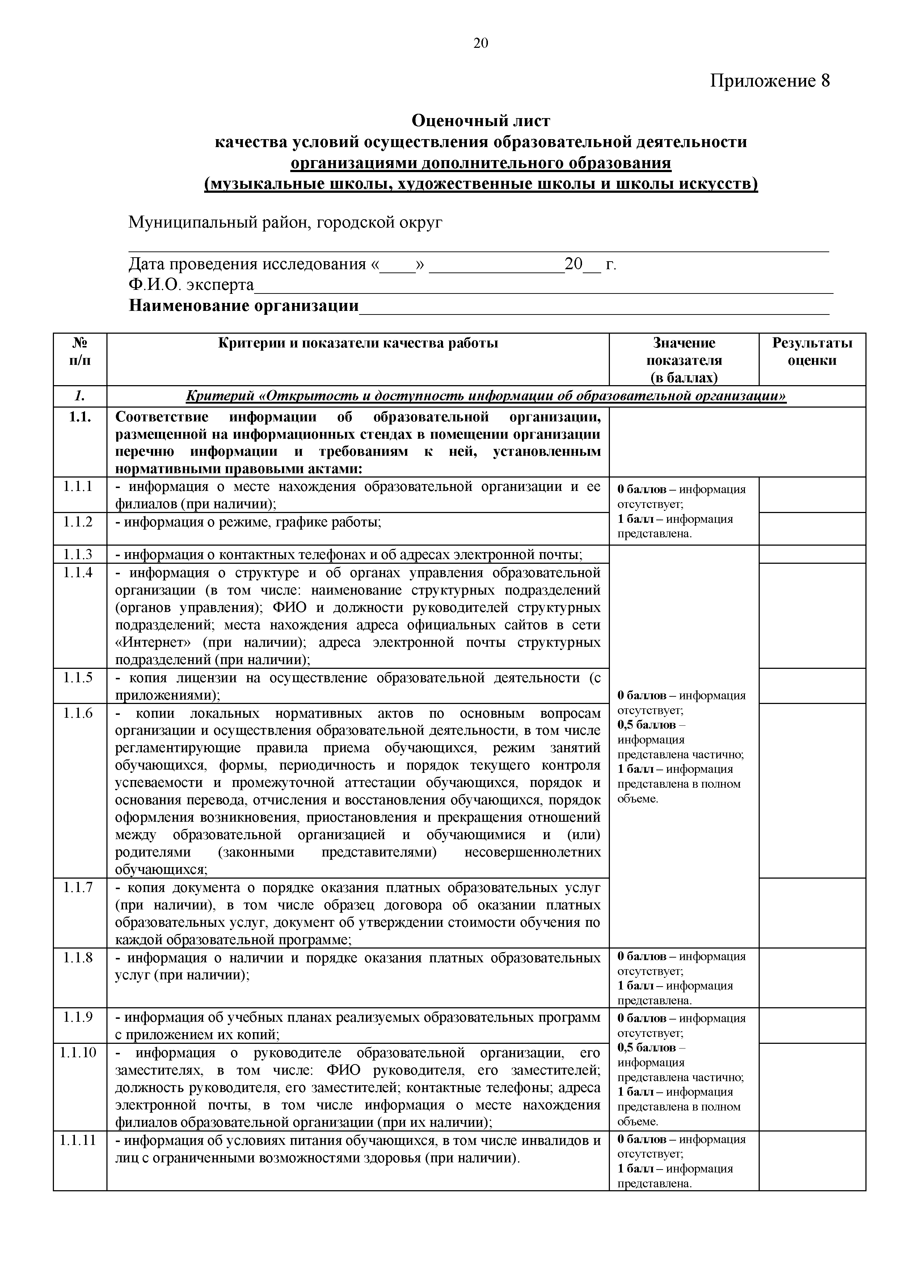
№ п/п | Критерии и показатели качества работы | Значение показателя  (в баллах) | Результаты оценки
1. | Критерий «Открытость и доступность информации об образовательной организации»
1.1. | Соответствие информации об образовательной организации, размещенной на информационных стендах в помещении организации перечню информации и требованиям к ней, установленным  нормативными правовыми актами:
1.1.1 | - информация о месте нахождения образовательной организации и ее  филиалов (при наличии); | - баллов - информация отсутствует;  - балл - информация представлена.
1.1.2 | - информация о режиме, графике работы;
1.1.3 | - информация о контактных телефонах и об адресах электронной почты;
1.1.4 | - информация о структуре и об органах управления образовательной организации (в том числе: наименование структурных подразделений (органов управления); ФИО и должности руководителей структурных подразделений; места нахождения адреса официальных сайтов в сети  «Интернет» (при наличии); адреса электронной почты структурных  подразделений (при наличии);
1.1.5 | - копия лицензии на осуществление образовательной деятельности (с  приложениями);
0 баллов - информация отсутствует;
0,5 баллов - информация представлена частично; 1 балл - информация представлена в полном объеме.
1.1.6 | - копии локальных нормативных актов по основным вопросам организации и осуществления образовательной деятельности, в том числе регламентирующие правила приема обучающихся, режим занятий обучающихся, формы, периодичность и порядок текущего контроля успеваемости и промежуточной аттестации обучающихся, порядок и основания перевода, отчисления и восстановления обучающихся, порядок оформления возникновения, приостановления и прекращения отношений между образовательной организацией и обучающимися и (или) родителями (законными представителями) несовершеннолетних  обучающихся;
1.1.7 | - копия документа о порядке оказания платных образовательных услуг (при наличии), в том числе образец договора об оказании платных образовательных услуг, документ об утверждении стоимости обучения по  каждой образовательной программе;
1.1.8 | - информация о наличии и порядке оказания платных образовательных услуг (при наличии); | - баллов - информация отсутствует;  - балл - информация  представлена.
1.1.9 | - информация об учебных планах реализуемых образовательных программ  с приложением их копий; | 0 баллов - информация отсутствует;  0,5 баллов - информация представлена частично; 1 балл - информация представлена в полном объеме.
1.1.10 | - информация о руководителе образовательной организации, его заместителях, в том числе: ФИО руководителя, его заместителей; должность руководителя, его заместителей; контактные телефоны; адреса электронной почты, в том числе информация о месте нахождения  филиалов образовательной организации (при их наличии);
1.1.11 | - информация об условиях питания обучающихся, в том числе инвалидов и лиц с ограниченными возможностями здоровья (при наличии). | - баллов - информация отсутствует;  - балл - информация  представлена.

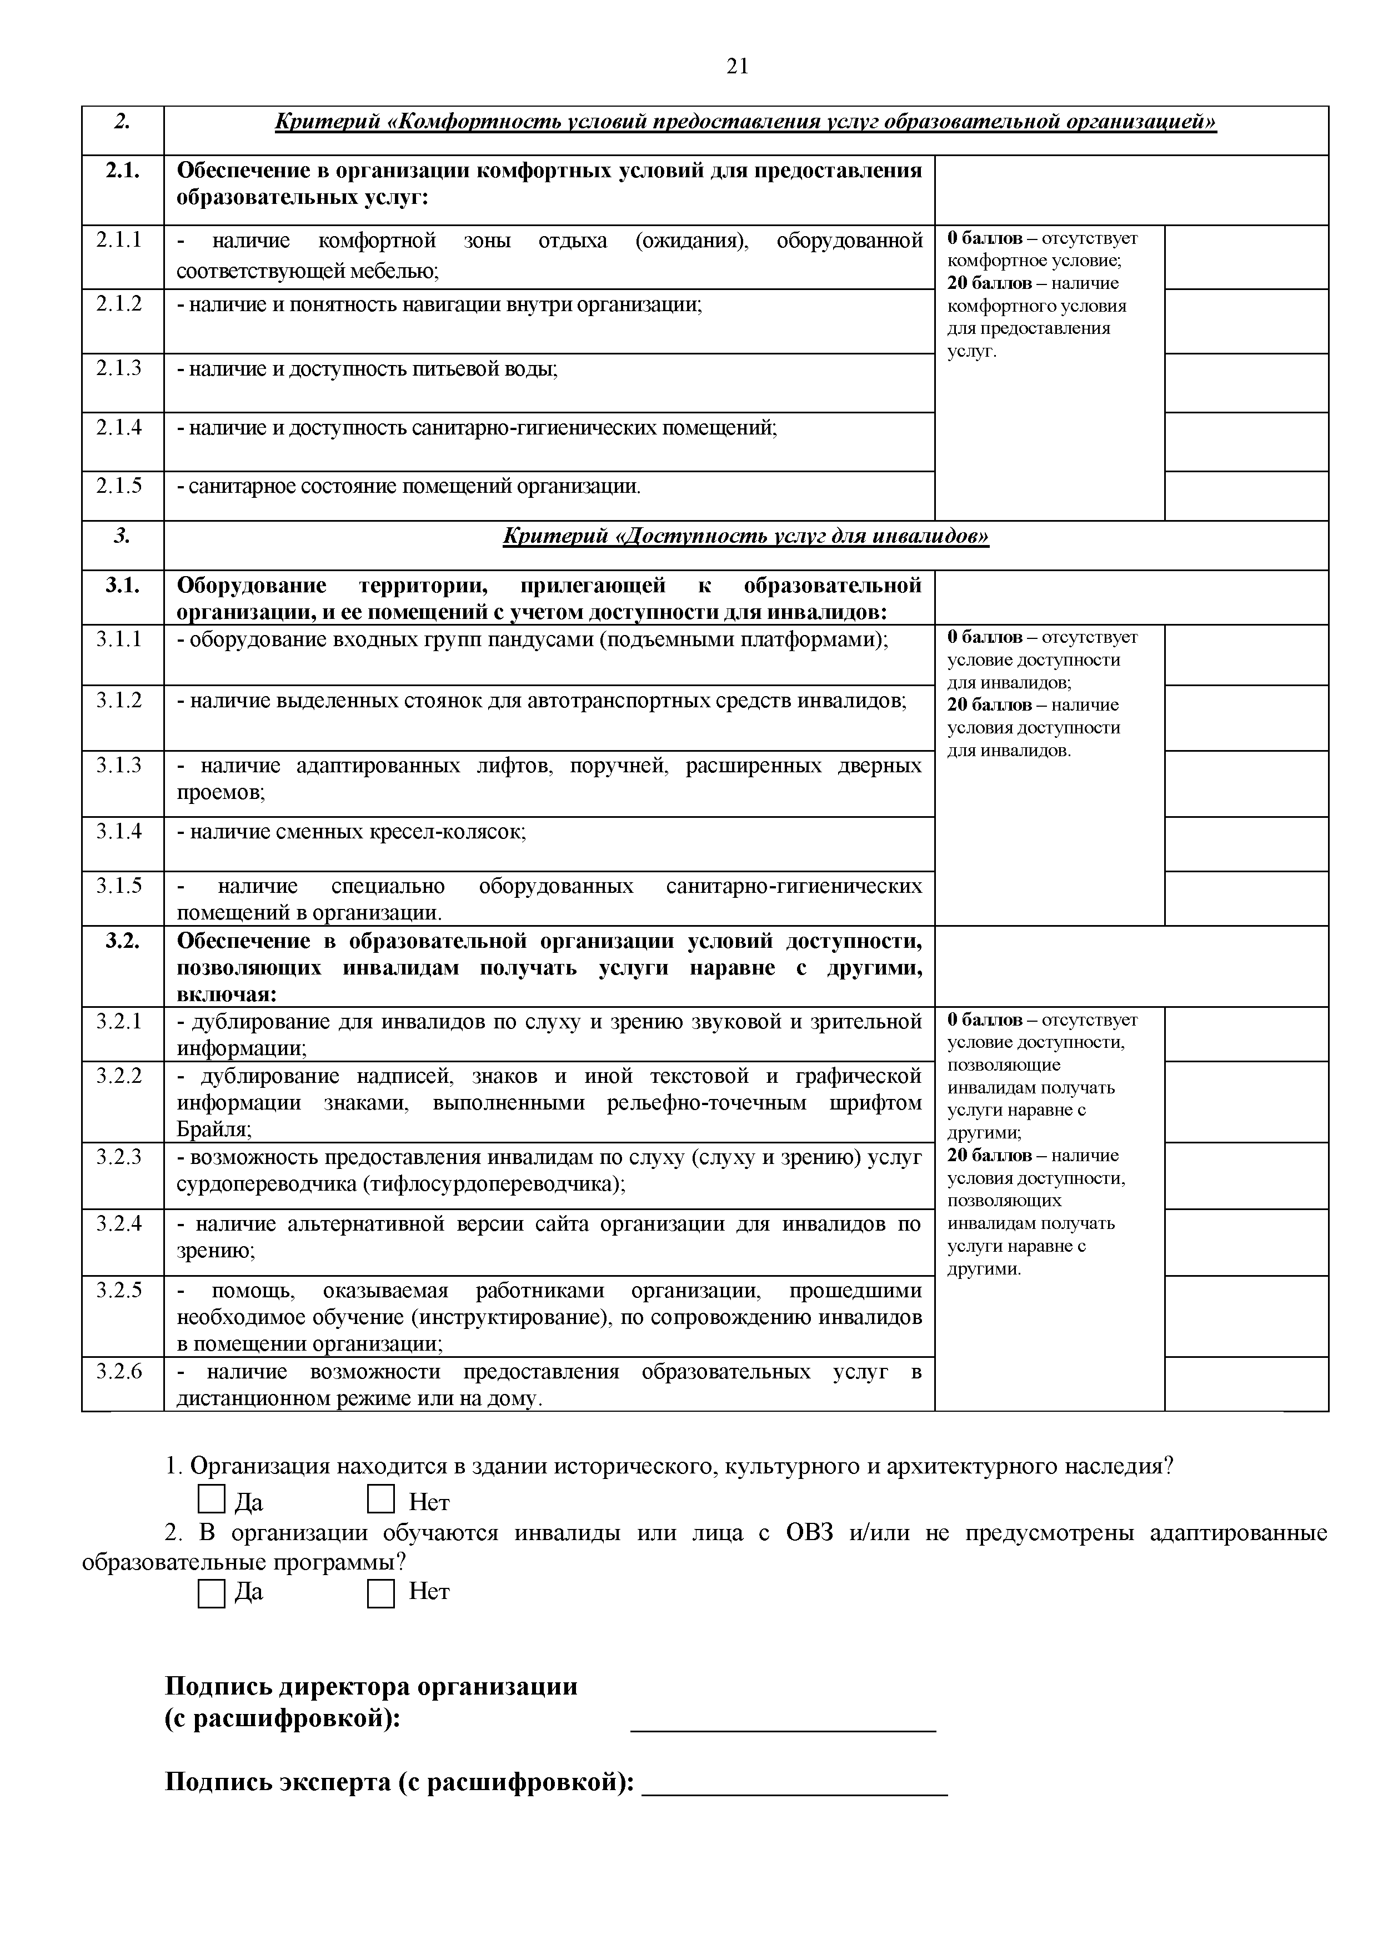
21

2. | Критерий «Комфортность условий предоставления услуг образовательной организацией»
2.1. | Обеспечение в организации комфортных условий для предоставления образовательных услуг:
2.1.1 | - наличие комфортной зон^1 отд^1ха (ожидания), оборудованной соответствующей мебелью; | 0 баллов - отсутствует комфортное условие; 20 баллов - наличие комфортного условия для предоставления  услуг.
2.1.2 | - наличие и понятность навигации внутри организации;
2.1.3 | - наличие и доступность питьевой вод^х;
2.1.4 | - наличие и доступность санитарно-гигиенических помещений;
2.1.5 | - санитарное состояние помещений организации.
3. | Критерий «Доступность услуг для инвалидов»
3.1. | Оборудование территории, прилегающей к образовательной организации, и ее помещений с учетом доступности для инвалидов:
3.1.1 | - оборудование входных групп пандусами (подъемными платформами); | 0 баллов - отсутствует условие доступности для инвалидов;  20 баллов - наличие условия доступности для инвалидов.
3.1.2 | - наличие выделенных стоянок для автотранспортных средств инвалидов;
3.1.3 | - наличие адаптированных лифтов, поручней, расширенных дверных проемов;
3.1.4 | - наличие сменных кресел-колясок;
3.1.5 | - наличие специально оборудованных санитарно-гигиенических помещений в организации.
3.2. | Обеспечение в образовательной организации условий доступности, позволяющих инвалидам получать услуги наравне с другими,  включая:
3.2.1 | - дублирование для инвалидов по слуху и зрению звуковой и зрительной информации; | 0 баллов - отсутствует условие доступности, позволяющие инвалидам получать услуги наравне с другими;  20 баллов - наличие условия доступности, позволяющих инвалидам получать услуги наравне с  другими.
3.2.2 | - дублирование надписей, знаков и иной текстовой и графической  информации знаками, выполненными рельефно-точечным шрифтом Брайля;
3.2.3 | - возможность предоставления инвалидам по слуху (слуху и зрению) услуг сурдопереводчика (тифлосурдопереводчика);
3.2.4 | - наличие альтернативной версии сайта организации для инвалидов по зрению;
3.2.5 | - помощь, оказываемая работниками организации, прошедшими  необходимое обучение (инструктирование), по сопровождению инвалидов в помещении организации;
3.2.6 | - наличие возможности предоставления образовательных услуг в  дистанционном режиме или на дому.

- Организация находится в здании исторического, культурного и архитектурного наследия? П Да СИ Нет
- В организации обучаются инвалиды или лица с ОВЗ и/или не предусмотрены адаптированные
образовательные программы?
□ Да □ Нет

Подпись директора организации (с расшифровкой):

Подпись эксперта (с расшифровкой): ^

22

Приложение 9

Показатели, формирующиеся на основании оценки уровня открытости и доступности информации на официальном сайте дошкольных организаций

№ п/п
Наименование информационного объекта (требования) Значение
показателя (в баллах)
Фактическое значение, баллы

- Соответствие информации о деятельности образовательной организации, размещенной на официальных сайтах образовательной организации в сети «Интернет» перечню информации и требованиям к ней, установленным нормативными правовыми актами: 1)Информация о дате создания образовательной организации;

- Информация об учредителе, учредителях образовательной организации;

- Информация о месте нахождения образовательной организации и ее филиалов (при наличии);
- Информация о режиме, графике работы;

- Информация о контактных телефонах и об адресах электронной почты;

- Информация о структуре и об органах управления образовательной организации (в том числе: наименование структурных подразделений (органов управления); ФИО и должности руководителей структурных подразделений; места нахождения адреса официальных сайтов в сети
«Интернет» (при наличии); адреса электронной почты структурных подразделений (при наличии);
- Сведения о положениях о структурных подразделениях (об Органах управления) с приложением копий указанных положений (при их наличии));
Сумма всех показателей

- баллов - информация отсутствует;
- балл - информация представлена.

0 баллов - информация отсутствует;
0,5 баллов - информация представлена частично; 1 балл - информация представлена в полном объеме.

- Копия лицензии на осуществление образовательной деятельности (с приложениями);
- Копия устав образовательной организации;

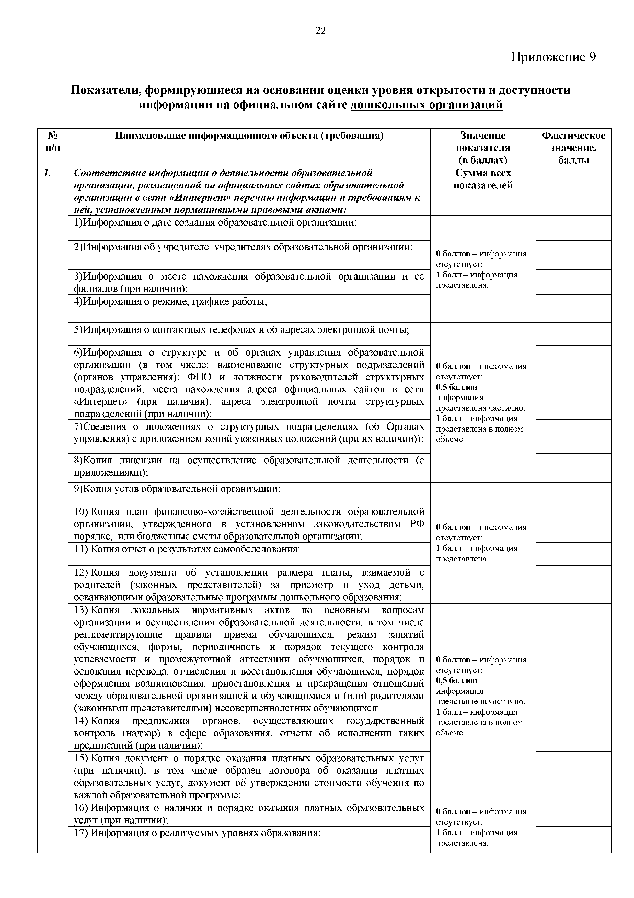
- Копия план финансово-хозяйственной деятельности образовательной организации, утвержденного в установленном законодательством РФ порядке, или бюджетные сметы образовательной организации;
- Копия отчет о результатах самообследования;

- Копия документа об установлении размера платы, взимаемой с родителей (законных представителей) за присмотр и уход детьми, осваивающими образовательные программы дошкольного образования;
- Копия локальных нормативных актов по основным вопросам организации и осуществления образовательной деятельности, в том числе регламентирующие правила приема обучающихся, режим занятий обучающихся, формы, периодичность и порядок текущего контроля успеваемости и промежуточной аттестации обучающихся, порядок и основания перевода, отчисления и восстановления обучающихся, порядок оформления возникновения, приостановления и прекращения отношений между образовательной организацией и обучающимися и (или) родителями (законными представителями) несовершеннолетних обучающихся;
- Копия предписания органов, осуществляющих государственный контроль (надзор) в сфере образования, отчеты об исполнении таких предписаний (при наличии);
- Копия документ о порядке оказания платных образовательных услуг (при наличии), в том числе образец договора об оказании платных образовательных услуг, документ об утверждении стоимости обучения по каждой образовательной программе;
- Информация о наличии и порядке оказания платных образовательных услуг (при наличии);
- Информация о реализуемых уровнях образования;

- баллов - информация отсутствует;
- балл - информация представлена.

0 баллов - информация отсутствует;
0,5 баллов - информация представлена частично; 1 балл - информация представлена в полном объеме.

- баллов - информация отсутствует;
- балл - информация представлена.

23

- Информация о формах обучения;

- Информация о нормативных сроках обучения;

- Информация об описании образовательных программ с приложением их копий;

- Информация о методических и иных документах, разработанных образовательной организацией для обеспечения образовательного процесса;
- Информация о реализуемых образовательных программах, в том числе о реализуемых адаптированных образовательных программах, с указанием учебных предметов, курсов, дисциплин (модулей), практики, предусмотренных соответствующей образовательной программой;
- Информация о численности обучающихся, осваивающих программы дошкольного образования (основную (или основные, если их две) и адаптированную (или адаптированные, если их несколько)
- Информация о федеральных государственных образовательных стандартах и об образовательных стандартах с приложением их копий (при наличии). Допускается вместо копий федеральных государственных образовательных стандартов и образовательных стандартов размещать гиперссылки на соответствующие документы на сайте Минпросвещения России;
- Информация о руководителе образовательной организации, его заместителях, в том числе: ФИО руководителя, его заместителей; должность руководителя, его заместителей; контактные телефоны; адреса электронной почты, в том числе информация о месте нахождения филиалов образовательной организации (при их наличии);
- Информация о персональном составе педагогических работников с указанием уровня образования, квалификации и опыта работы, в том числе: ФИО работника; занимаемая должность (должности); преподаваемые дисциплины; ученая степень (при наличии); ученое звание (при наличии); наименование направления подготовки и (или) специальности; данные о повышении квалификации и (или) профессиональной переподготовке (при наличии); общий стаж работы; стаж работы по специальности;
- Информация о материально-техническом обеспечении образовательной деятельности (в том числе: наличие оборудованных учебных кабинетов, объектов для проведения практических занятий, библиотек, объектов спорта, средств обучения и воспитания, в том числе приспособленных для использования инвалидами и лицами с ОВЗ);
0 баллов - информация отсутствует;
0,5 баллов - информация представлена частично; 1 балл - информация представлена в полном объеме.

- баллов - информация отсутствует;
- балл - информация представлена.

0 баллов - информация отсутствует;
0,5 баллов - информация представлена частично; 1 балл - информация представлена в полном объеме.

- Информация об обеспечении доступа организации инвалидов и лиц с ОВЗ;
в здания образовательной

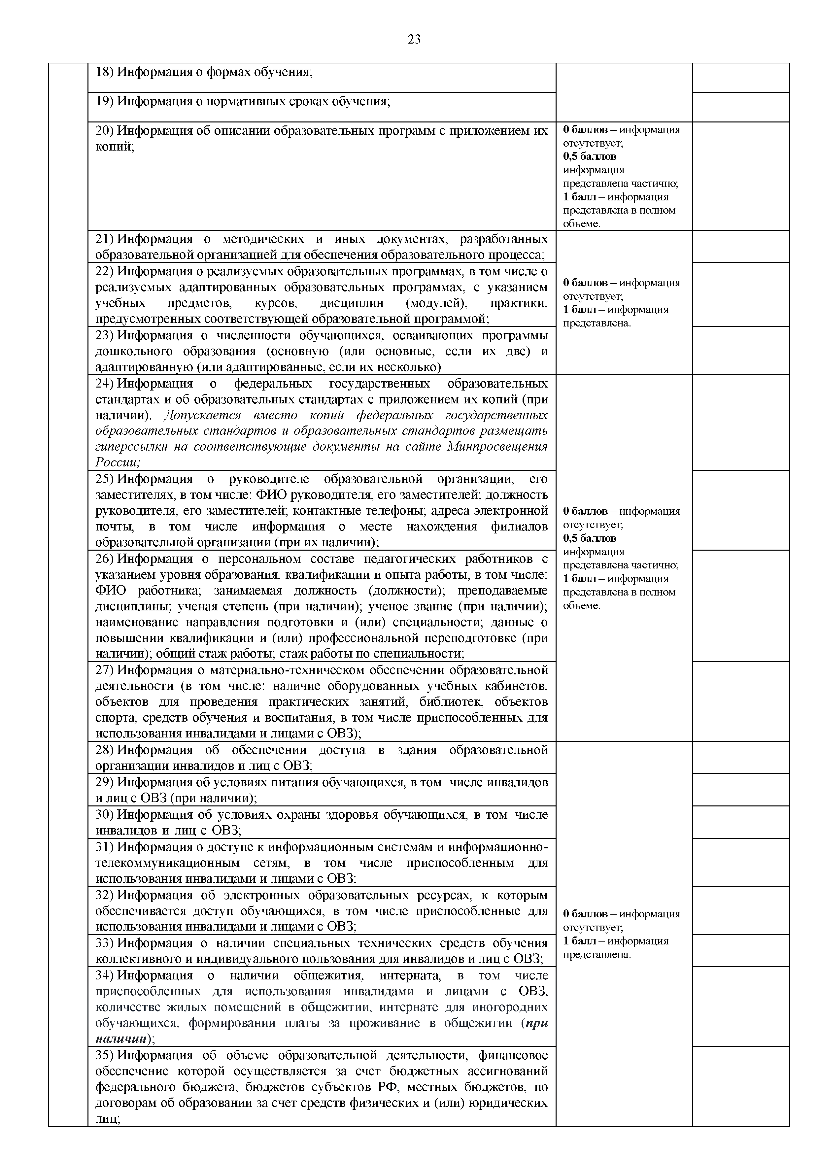
- Информация об условиях питания обучающихся, в том числе инвалидов и лиц с ОВЗ (при наличии);
- Информация об условиях охраны здоровья обучающихся, в том числе инвалидов и лиц с ОВЗ;
- Информация о доступе к информационным системам и информационно - телекоммуникационным сетям, в том числе приспособленным для использования инвалидами и лицами с ОВЗ;
- Информация об электронных образовательных ресурсах, к которым обеспечивается доступ обучающихся, в том числе приспособленные для использования инвалидами и лицами с ОВЗ;
- Информация о наличии специальных технических средств обучения коллективного и индивидуального пользования для инвалидов и лиц с ОВЗ;
- Информация о наличии общежития, интерната, в том числе приспособленных для использования инвалидами и лицами с ОВЗ, количестве жилых помещений в общежитии, интернате для иногородних обучающихся, формировании платы за проживание в общежитии (при наличии);
- Информация об объеме образовательной деятельности, финансовое обеспечение которой осуществляется за счет бюджетных ассигнований федерального бюджета, бюджетов субъектов РФ, местных бюджетов, по договорам об образовании за счет средств физических и (или) юридических лиц;

- баллов - информация отсутствует;
- балл - информация представлена.

24

- Информация о поступлении финансовых и материальных средств и об их расходовании по итогам финансового года;

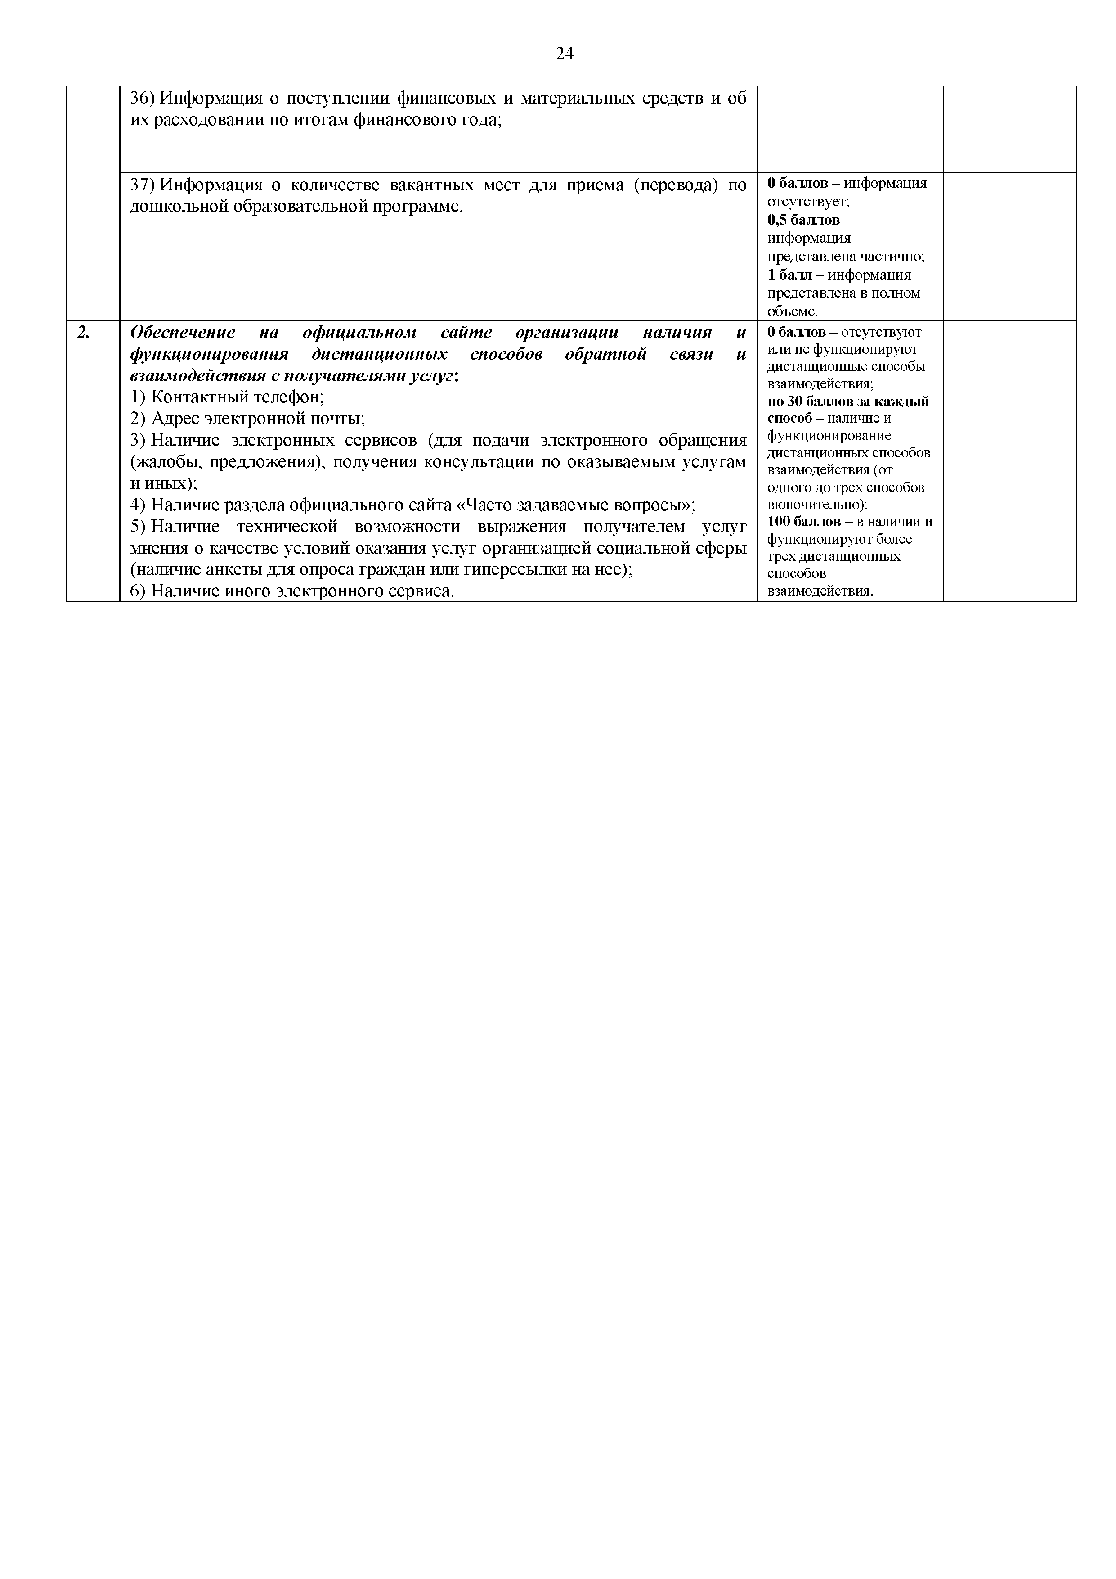
- Информация о количестве вакантных мест для приема (перевода) по дошкольной образовательной программе.

Обеспечение на официальном сайте организации наличия и функционирования дистанционных способов обратной связи и взаимодействия с получателями услуг:
  - Контактный телефон;
  - Адрес электронной почты;
  - Наличие электронных сервисов (для подачи электронного обращения (жалобы, предложения), получения консультации по оказываемым услугам и иных);
  - Наличие раздела официального сайта «Часто задаваемые вопросы»;
  - Наличие технической возможности выражения получателем услуг мнения о качестве условий оказания услуг организацией социальной сферы (наличие анкеты для опроса граждан или гиперссылки на нее);
  - Наличие иного электронного сервиса.

0 баллов - информация отсутствует;
0,5 баллов - информация представлена частично; 1 балл - информация представлена в полном объеме.
0 баллов - отсутствуют или не функционируют дистанционные способы взаимодействия;
по 30 баллов за каждый способ - наличие и функционирование дистанционных способов взаимодействия (от одного до трех способов включительно);
100 ба^ ов - в наличии и функционируют более трех дистанционных способов взаимодействия.

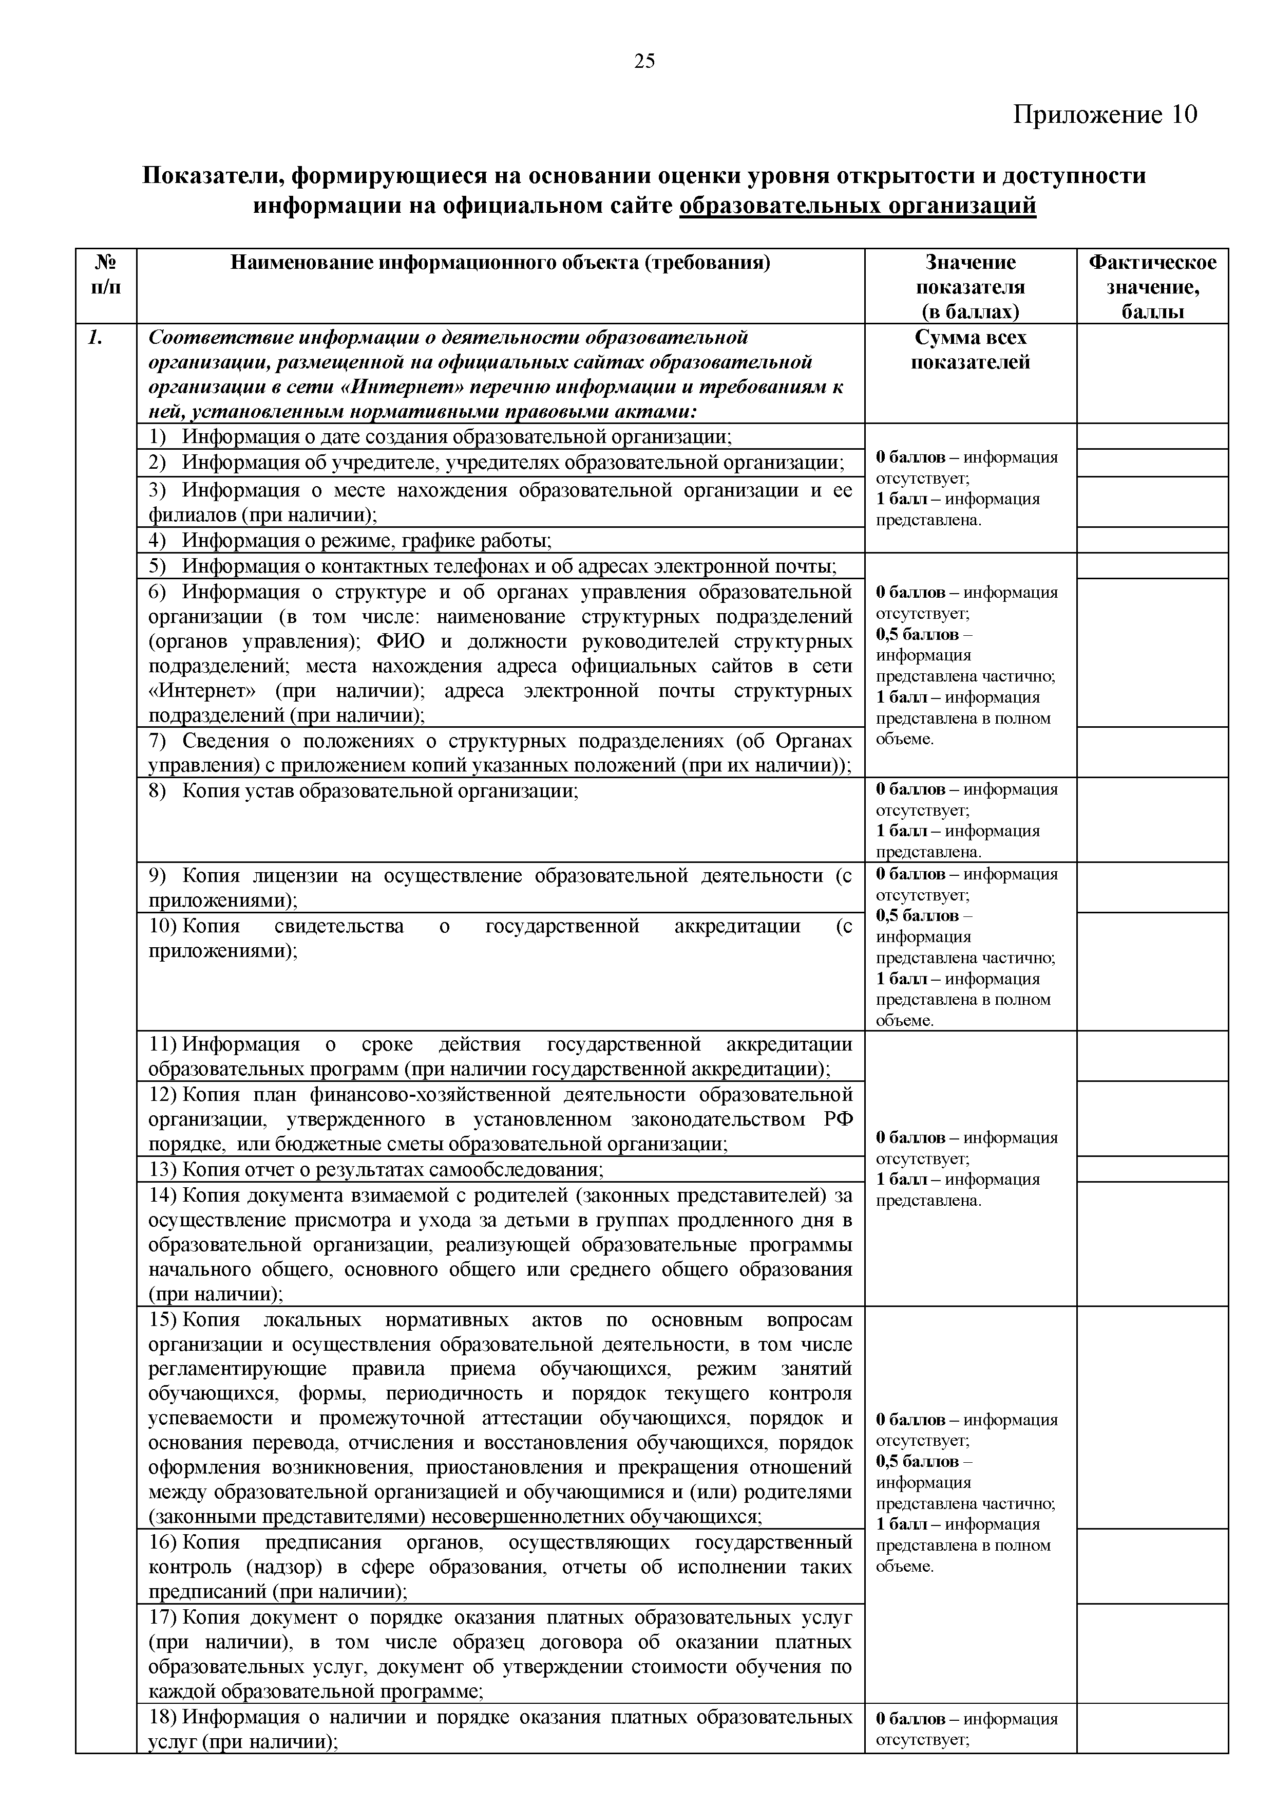
25

Приложение 10

Показатели, формирующиеся на основании оценки уровня открытости и доступности информации на официальном сайте образовательных организаций

№ п/п
Наименование информационного объекта (требования) | Значение показателя  (в баллах) | Фактическое  значение, баллы
Соответствие информации о деятельности образовательной организации, размещенной на официальных сайтах образовательной организации в сети «Интернет» перечню информации и требованиям к  ней, установленным нормативными правовыми актами: | Сумма всех показателей
1) Информация о дате создания образовательной организации;
2) Информация об учредителе, учредителях образовательной организации; | - баллов - информация отсутствует;  - балл - информация  представлена.
3) Информация о месте нахождения образовательной организации и ее филиалов (при наличии);
4) Информация о режиме, графике работы;
5) Информация о контактных телефонах и об адресах электронной почты;
6) Информация о структуре и об органах управления образовательной организации (в том числе: наименование структурных подразделений (органов управления); ФИО и должности руководителей структурных подразделений; места нахождения адреса официальных сайтов в сети  «Интернет» (при наличии); адреса электронной почты структурных  подразделений (при наличии); | 0 баллов - информация отсутствует;  0,5 баллов - информация представлена частично; 1 балл - информация представлена в полном объеме.
7) Сведения о положениях о структурных подразделениях (об Органах управления) с приложением копий указанных положений (при их наличии));
8) Копия устав образовательной организации; | - баллов - информация отсутствует;  - балл - информация  представлена.
9) Копия лицензии на осуществление образовательной деятельности (с  приложениями); | 0 баллов - информация отсутствует;  0,5 баллов - информация представлена частично; 1 балл - информация представлена в полном  объеме.
10) Копия свидетельства о государственной аккредитации (с приложениями);
11) Информация о сроке действия государственной аккредитации
образовательных программ (при наличии государственной аккредитации);
12) Копия план финансово-хозяйственной деятельности образовательной организации, утвержденного в установленном законодательством РФ  порядке, или бюджетные сметы образовательной организации; | - баллов - информация отсутствует;  - балл - информация представлена.
13) Копия отчет о результатах самообследования;
14) Копия документа взимаемой с родителей (законных представителей) за осуществление присмотра и ухода за детьми в группах продленного дня в образовательной организации, реализующей образовательные программы начального общего, основного общего или среднего общего образования
(при наличии);
15) Копия локальных нормативных актов по основным вопросам организации и осуществления образовательной деятельности, в том числе регламентирующие правила приема обучающихся, режим занятий обучающихся, формы, периодичность и порядок текущего контроля успеваемости и промежуточной аттестации обучающихся, порядок и основания перевода, отчисления и восстановления обучающихся, порядок оформления возникновения, приостановления и прекращения отношений между образовательной организацией и обучающимися и (или) родителями  (законными представителями) несовершеннолетних обучающихся; | 0 баллов - информация отсутствует;  0,5 баллов - информация представлена частично; 1 балл - информация представлена в полном объеме.
16) Копия предписания органов, осуществляющих государственный
контроль (надзор) в сфере образования, отчеты об исполнении таких предписаний (при наличии);
17) Копия документ о порядке оказания платных образовательных услуг (при наличии), в том числе образец договора об оказании платных образовательных услуг, документ об утверждении стоимости обучения по
каждой образовательной программе;
18) Информация о наличии и порядке оказания платных образовательных  услуг (при наличии); | 0 баллов - информация отсутствует;

1.

26

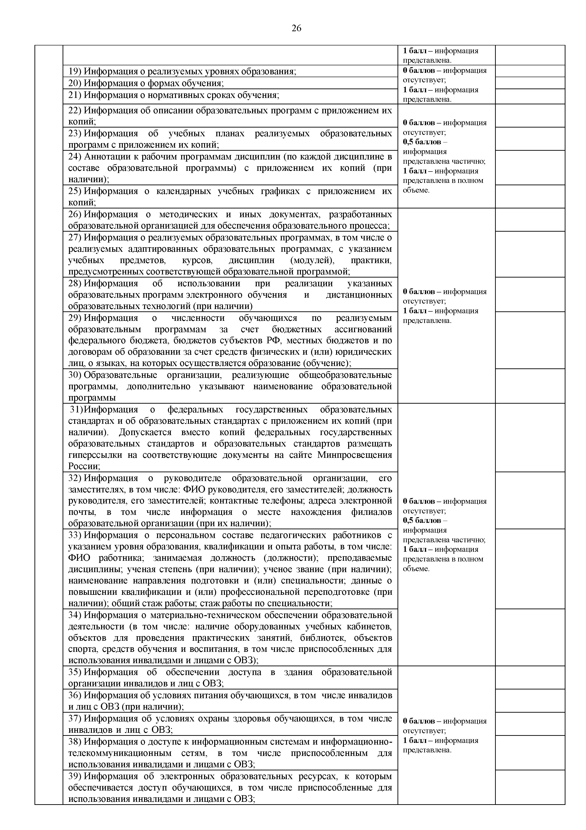

- Информация о реализуемых уровнях образования;
- Информация о формах обучения;
- Информация о нормативных сроках обучения;
- Информация об описании образовательных программ с приложением их копий;
- Информация об учебных планах реализуемых образовательных программ с приложением их копий;
- Аннотации к рабочим программам дисциплин (по каждой дисциплине в составе образовательной программы) с приложением их копий (при наличии);
- Информация о календарных учебных графиках с приложением их копий;
- Информация о методических и иных документах, разработанных образовательной организацией для обеспечения образовательного процесса;
- Информация о реализуемых образовательных программах, в том числе о реализуемых адаптированных образовательных программах, с указанием учебных предметов, курсов, дисциплин (модулей), практики, предусмотренных соответствующей образовательной программой;
- Информация об использовании при реализации указанных образовательных программ электронного обучения и дистанционных образовательных технологий (при наличии)
- Информация о численности обучающихся по реализуемым образовательным программам за счет бюджетных ассигнований федерального бюджета, бюджетов субъектов РФ, местных бюджетов и по договорам об образовании за счет средств физических и (или) юридических лиц, о языках, на которых осуществляется образование (обучение);
- Образовательные организации, реализующие общеобразовательные программы, дополнительно указывают наименование образовательной программы
- Информация о федеральных государственных образовательных стандартах и об образовательных стандартах с приложением их копий (при наличии). Допускается вместо копий федеральных государственных образовательных стандартов и образовательных стандартов размещать гиперссылки на соответствующие документы на сайте Минпросвещения России;
- Информация о руководителе образовательной организации, его заместителях, в том числе: ФИО руководителя, его заместителей; должность руководителя, его заместителей; контактные телефоны; адреса электронной почты, в том числе информация о месте нахождения филиалов образовательной организации (при их наличии);
- Информация о персональном составе педагогических работников с указанием уровня образования, квалификации и опыта работы, в том числе: ФИО работника; занимаемая должность (должности); преподаваемые дисциплины; ученая степень (при наличии); ученое звание (при наличии); наименование направления подготовки и (или) специальности; данные о повышении квалификации и (или) профессиональной переподготовке (при наличии); общий стаж работы; стаж работы по специальности;
- Информация о материально-техническом обеспечении образовательной деятельности (в том числе: наличие оборудованных учебных кабинетов, объектов для проведения практических занятий, библиотек, объектов спорта, средств обучения и воспитания, в том числе приспособленных для использования инвалидами и лицами с ОВЗ);
- Информация об обеспечении доступа в здания образовательной организации инвалидов и лиц с ОВЗ;
- Информация об условиях питания обучающихся, в том числе инвалидов и лиц с ОВЗ (при наличии);
- Информация об условиях охраны здоровья обучающихся, в том числе инвалидов и лиц с ОВЗ;
- Информация о доступе к информационным системам и информационно - телекоммуникационным сетям, в том числе приспособленным для использования инвалидами и лицами с ОВЗ;
- Информация об электронных образовательных ресурсах, к которым обеспечивается доступ обучающихся, в том числе приспособленные для использования инвалидами и лицами с ОВЗ;
1 балл - информация представлена.
- баллов - информация отсутствует;
- балл - информация представлена.

0 баллов - информация отсутствует;
0,5 баллов - информация представлена частично; 1 балл - информация представлена в полном объеме.

- баллов - информация отсутствует;
- балл - информация представлена.

0 баллов - информация отсутствует;
0,5 баллов - информация представлена частично; 1 балл - информация представлена в полном объеме.

- баллов - информация отсутствует;
- балл - информация представлена.

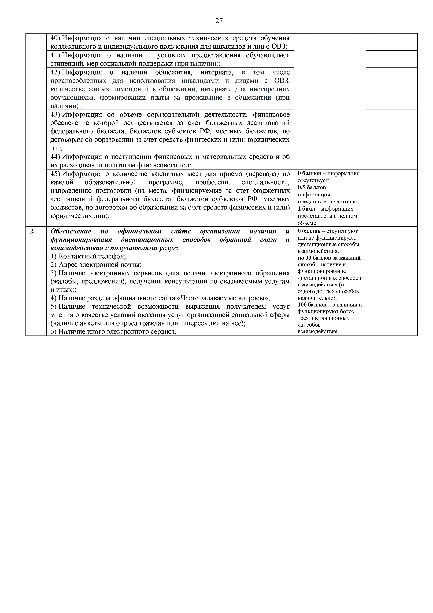
27
40) Информация о наличии специальных технических средств обучения
коллективного и индивидуального пользования для инвалидов и лиц с ОВЗ;
41) Информация о наличии и условиях предоставления обучающимся
стипендий, мер социальной поддержки (при наличии);
42) Информация о наличии общежития, интерната, в том числе приспособленных для использования инвалидами и лицами с ОВЗ, количестве жилых помещений в общежитии, интернате для иногородних обучающихся, формировании платы за проживание в общежитии (при
наличии);
43) Информация об объеме образовательной деятельности, финансовое обеспечение которой осуществляется за счет бюджетных ассигнований федерального бюджета, бюджетов субъектов РФ, местных бюджетов, по договорам об образовании за счет средств физических и (или) юридических
лиц;
44) Информация о поступлении финансовых и материальных средств и об
их расходовании по итогам финансового года;
45) Информация о количестве вакантных мест для приема (перевода) по каждой образовательной программе, профессии, специальности, направлению подготовки (на места, финансируемые за счет бюджетных ассигнований федерального бюджета, бюджетов субъектов РФ, местных бюджетов, по договорам об образовании за счет средств физических и (или) юридических лиц). | 0 баллов - информация отсутствует;  0,5 баллов - информация представлена частично; 1 балл - информация представлена в полном  объеме.
Обеспечение на официальном сайте организации наличия и функционирования дистанционных способов обратной связи и взаимодействия с получателями услуг:  - Контактный телефон;  - Адрес электронной почты;  - Наличие электронных сервисов (для подачи электронного обращения (жалобы, предложения), получения консультации по оказываемым услугам и иных);  - Наличие раздела официального сайта «Часто задаваемые вопросы»;  - Наличие технической возможности выражения получателем услуг мнения о качестве условий оказания услуг организацией социальной сферы (наличие анкеты для опроса граждан или гиперссылки на нее);  - Наличие иного электронного сервиса. | 0 баллов - отсутствуют или не функционируют дистанционные способы взаимодействия;  по 30 баллов за каждый способ - наличие и функционирование дистанционных способов взаимодействия (от одного до трех способов включительно);  100 балл ов - в наличии и функционируют более трех дистанционных способов взаимодействия.

2.

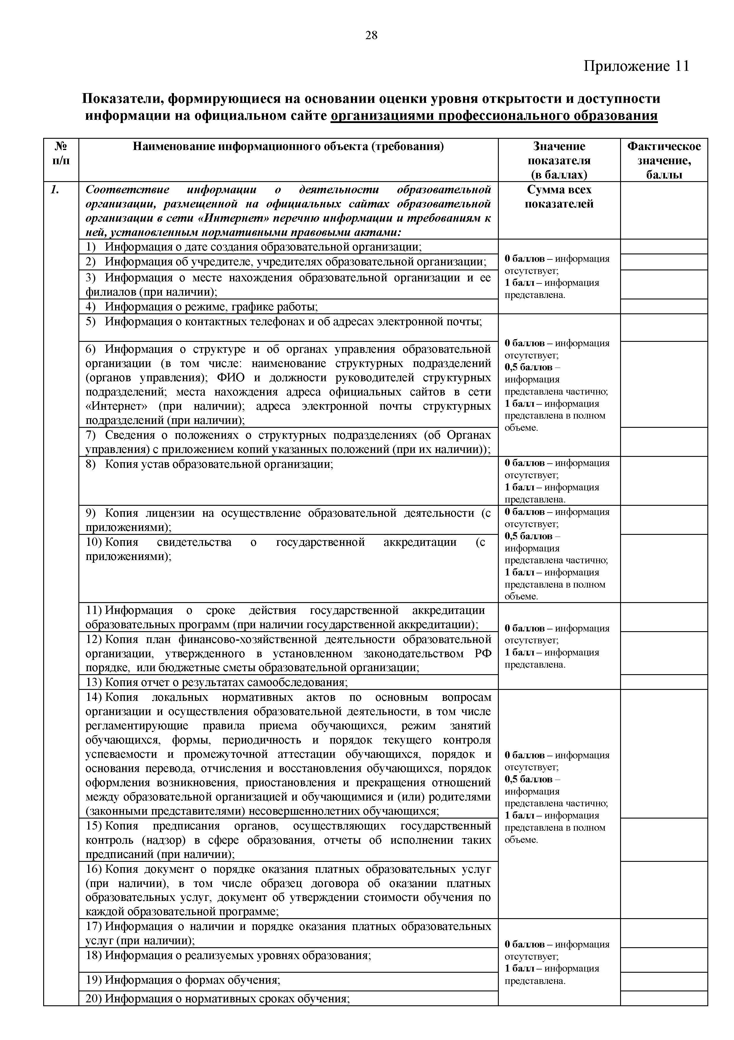
28

Приложение 11

Показатели, формирующиеся на основании оценки уровня открытости и доступности информации на официальном сайте организациями профессионального образования

№ п/п | Наименование информационного объекта (требования) | Значение показателя  (в баллах) | Фактическое  значение, баллы
1. | Соответствие информации о деятельности образовательной организации, размещенной на официальных сайтах образовательной организации в сети «Интернет» перечню информации и требованиям к  ней, установленным нормативными правовыми актами: | Сумма всех показателей
 | 1) Информация о дате создания образовательной организации;
 | 2) Информация об учредителе, учредителях образовательной организации; | 0 баллов - информация
 | 3) Информация о месте нахождения образовательной организации и ее филиалов (при наличии); | 1 балл - информация представлена.
 | 4) Информация о режиме, графике работы;
 | 5) Информация о контактных телефонах и об адресах электронной почты;
 | 6) Информация о структуре и об органах управления образовательной организации (в том числе: наименование структурных подразделений (органов управления); ФИО и должности руководителей структурных подразделений; места нахождения адреса официальных сайтов в сети  «Интернет» (при наличии); адреса электронной почты структурных  подразделений (при наличии); | 0 баллов - информация отсутствует;  0,5 баллов - информация представлена частично; 1 балл - информация представлена в полном объеме.
7) Сведения о положениях о структурных подразделениях (об Органах
управления) с приложением копий указанных положений (при их наличии));
 | 8) Копия устав образовательной организации; | - баллов - информация отсутствует;  - балл - информация  представлена.
 | 9) Копия лицензии на осуществление образовательной деятельности (с  приложениями); | 0 баллов - информация отсутствует;  0,5 баллов - информация представлена частично; 1 балл - информация представлена в полном  объеме.
 | 10) Копия свидетельства о государственной аккредитации (с приложениями);
 | 11) Информация о сроке действия государственной аккредитации  образовательных программ (при наличии государственной аккредитации); | - баллов - информация отсутствует;  - балл - информация представлена.
12) Копия план финансово-хозяйственной деятельности образовательной
организации, утвержденного в установленном законодательством РФ порядке, или бюджетные сметы образовательной организации;
 | 13) Копия отчет о результатах самообследования;
 | 14) Копия локальных нормативных актов по основным вопросам организации и осуществления образовательной деятельности, в том числе регламентирующие правила приема обучающихся, режим занятий обучающихся, формы, периодичность и порядок текущего контроля успеваемости и промежуточной аттестации обучающихся, порядок и основания перевода, отчисления и восстановления обучающихся, порядок оформления возникновения, приостановления и прекращения отношений между образовательной организацией и обучающимися и (или) родителями  (законными представителями) несовершеннолетних обучающихся; | 0 баллов - информация отсутствует;  0,5 баллов - информация представлена частично; 1 балл - информация представлена в полном объеме.
15) Копия предписания органов, осуществляющих государственный
контроль (надзор) в сфере образования, отчеты об исполнении таких предписаний (при наличии);
16) Копия документ о порядке оказания платных образовательных услуг (при наличии), в том числе образец договора об оказании платных образовательных услуг, документ об утверждении стоимости обучения по
каждой образовательной программе;
 | 17) Информация о наличии и порядке оказания платных образовательных  услуг (при наличии); | - баллов - информация отсутствует;  - балл - информация
 | 18) Информация о реализуемых уровнях образования;
 | 19) Информация о формах обучения; | представлена.
 | 20) Информация о нормативных сроках обучения;

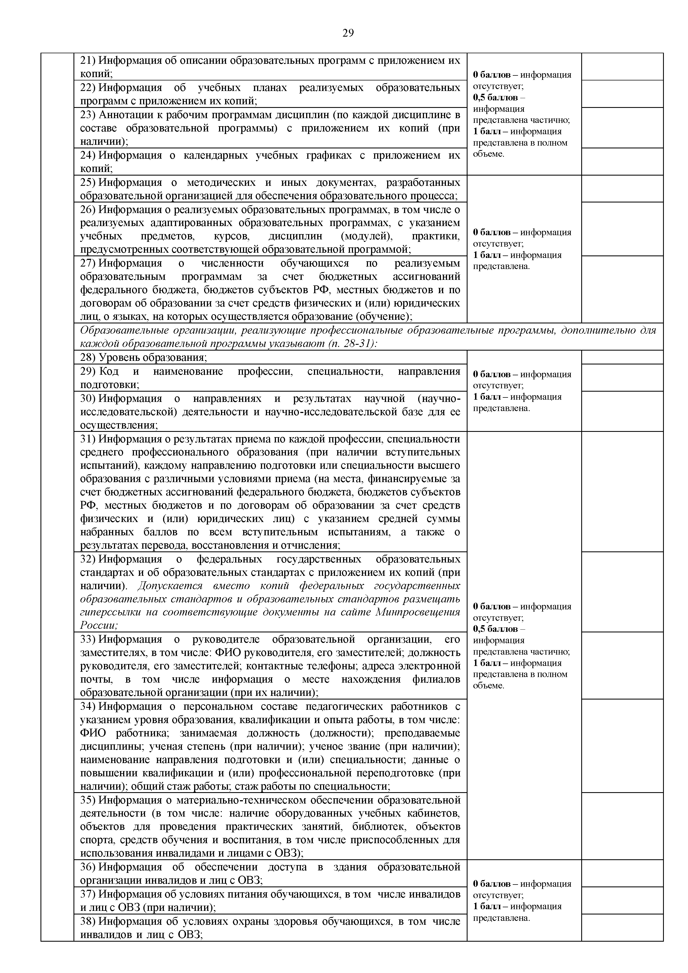
29

21) Информация об описании образовательных программ с приложением их  копий; | 0 баллов - информация отсутствует;  0,5 баллов - информация представлена частично; 1 балл - информация представлена в полном объеме.
22) Информация об учебных планах реализуемых образовательных
программ с приложением их копий;
23) Аннотации к рабочим программам дисциплин (по каждой дисциплине в составе образовательной программы) с приложением их копий (при
наличии);
24) Информация о календарных учебных графиках с приложением их
копий;
25) Информация о методических и иных документах, разработанных
образовательной организацией для обеспечения образовательного процесса;
26) Информация о реализуемых образовательных программах, в том числе о реализуемых адаптированных образовательных программах, с указанием учебных предметов, курсов, дисциплин (модулей), практики,  предусмотренных соответствующей образовательной программой; | - баллов - информация отсутствует;  - балл - информация представлена.
27) Информация о численности обучающихся по реализуемым образовательным программам за счет бюджетных ассигнований федерального бюджета, бюджетов субъектов РФ, местных бюджетов и по договорам об образовании за счет средств физических и (или) юридических
лиц, о языках, на которых осуществляется образование (обучение);
Образовательные организации, реализующие профессиональные образовательные программы, дополнительно для каждой образовательной программы указывают (п. 28-31):
28) Уровень образования;
29) Код и наименование профессии, специальности, направления  подготовки; | - баллов - информация отсутствует;  - балл - информация представлена.
30) Информация о направлениях и результатах научной (научно­
исследовательской) деятельности и научно-исследовательской базе для ее осуществления;
31) Информация о результатах приема по каждой профессии, специальности среднего профессионального образования (при наличии вступительных испытаний), каждому направлению подготовки или специальности высшего образования с различными условиями приема (на места, финансируемые за счет бюджетных ассигнований федерального бюджета, бюджетов субъектов РФ, местных бюджетов и по договорам об образовании за счет средств физических и (или) юридических лиц) с указанием средней суммы набранных баллов по всем вступительным испытаниям, а также о
результатах перевода, восстановления и отчисления;
32) Информация о федеральных государственных образовательных стандартах и об образовательных стандартах с приложением их копий (при наличии). Допускается вместо копий федеральных государственных образовательных стандартов и образовательных стандартов размещать гиперссылки на соответствующие документы на сайте Минпросвещения  России; | 0 баллов - информация отсутствует;  0,5 баллов - информация представлена частично; 1 балл - информация представлена в полном объеме.
33) Информация о руководителе образовательной организации, его заместителях, в том числе: ФИО руководителя, его заместителей; должность руководителя, его заместителей; контактные телефоны; адреса электронной почты, в том числе информация о месте нахождения филиалов
образовательной организации (при их наличии);
34) Информация о персональном составе педагогических работников с указанием уровня образования, квалификации и опыта работы, в том числе: ФИО работника; занимаемая должность (должности); преподаваемые дисциплины; ученая степень (при наличии); ученое звание (при наличии); наименование направления подготовки и (или) специальности; данные о повышении квалификации и (или) профессиональной переподготовке (при
наличии); общий стаж работы; стаж работы по специальности;
35) Информация о материально-техническом обеспечении образовательной деятельности (в том числе: наличие оборудованных учебных кабинетов, объектов для проведения практических занятий, библиотек, объектов спорта, средств обучения и воспитания, в том числе приспособленных для
использования инвалидами и лицами с ОВЗ);
36) Информация об обеспечении доступа в здания образовательной  организации инвалидов и лиц с ОВЗ; | - баллов - информация отсутствует;  - балл - информация  представлена.
37) Информация об условиях питания обучающихся, в том числе инвалидов
и лиц с ОВЗ (при наличии);
38) Информация об условиях охраны здоровья обучающихся, в том числе
инвалидов и лиц с ОВЗ;

30

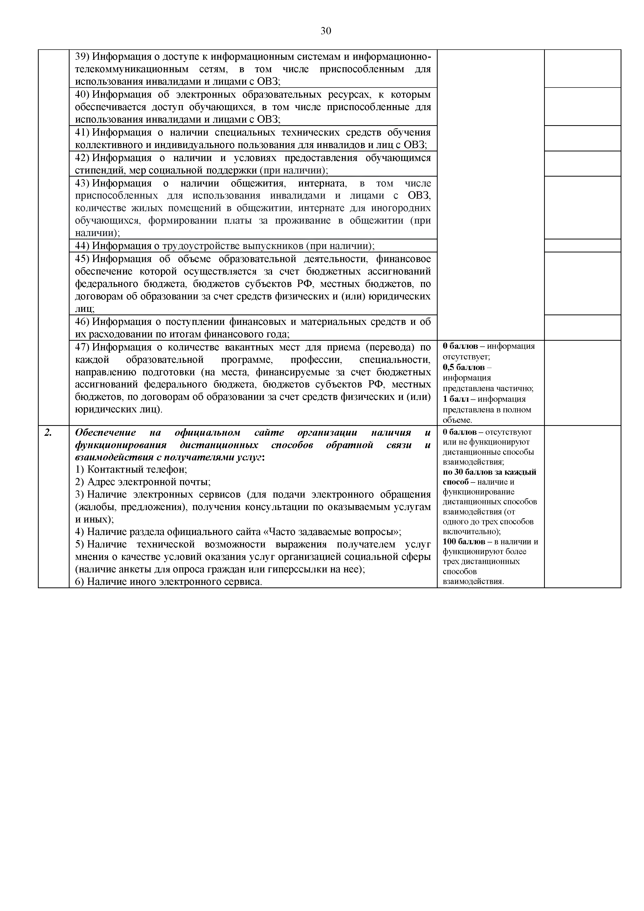
- Информация о доступе к информационным системам и информационно- телекоммуникационным сетям, в том числе приспособленным для использования инвалидами и лицами с ОВЗ;
- Информация об электронных образовательных ресурсах, к которым обеспечивается доступ обучающихся, в том числе приспособленные для использования инвалидами и лицами с ОВЗ;
- Информация о наличии специальных технических средств обучения коллективного и индивидуального пользования для инвалидов и лиц с ОВЗ;
- Информация о наличии и условиях предоставления обучающимся стипендий, мер социальной поддержки (при наличии);
- Информация о наличии общежития, интерната, в том числе приспособленных для использования инвалидами и лицами с ОВЗ, количестве жилых помещений в общежитии, интернате для иногородних обучающихся, формировании платы за проживание в общежитии (при наличии);
- Информация о трудоустройстве выпускников (при наличии);
- Информация об объеме образовательной деятельности, финансовое обеспечение которой осуществляется за счет бюджетных ассигнований федерального бюджета, бюджетов субъектов РФ, местных бюджетов, по договорам об образовании за счет средств физических и (или) юридических лиц;
- Информация о поступлении финансовых и материальных средств и об их расходовании по итогам финансового года;
- Информация о количестве вакантных мест для приема (перевода) по каждой образовательной программе, профессии, специальности, направлению подготовки (на места, финансируемые за счет бюджетных ассигнований федерального бюджета, бюджетов субъектов РФ, местных бюджетов, по договорам об образовании за счет средств физических и (или) юридических лиц).

Обеспечение на официальном сайте организации наличия и функционирования дистанционных способов обратной связи и взаимодействия с получателями услуг:
  - Контактный телефон;
  - Адрес электронной почты;
  - Наличие электронных сервисов (для подачи электронного обращения (жалобы, предложения), получения консультации по оказываемым услугам и иных);
  - Наличие раздела официального сайта «Часто задаваемые вопросы»;
  - Наличие технической возможности выражения получателем услуг мнения о качестве условий оказания услуг организацией социальной сферы (наличие анкеты для опроса граждан или гиперссылки на нее);
  - Наличие иного электронного сервиса.

0 баллов - информация отсутствует;
0,5 баллов - информация представлена частично; 1 балл - информация представлена в полном объеме.
0 баллов - отсутствуют или не функционируют дистанционные способы взаимодействия;
по 30 баллов за каждый способ - наличие и функционирование дистанционных способов взаимодействия (от одного до трех способов включительно);
100 балл ов - в наличии и функционируют более трех дистанционных способов взаимодействия.

31

Приложение 12

Показатели, формирующиеся на основании оценки уровня открытости и доступности информации на официальном сайте организациями высшего образования

№ п/п
Наименование информационного объекта (требования) Значение
показателя (в баллах)
Фактическое значение, баллы

Соответствие информации о деятельности образовательной организации, размещенной на официальных сайтах образовательной организации в сети «Интернет» перечню информации и требованиям к ней, установленным нормативными правовыми актами:
  - Информация о дате создания образовательной организации
  - Информация об учредителе, учредителях образовательной организации
  - Информация о месте нахождения образовательной организации и ее филиалов (при наличии)
  - Информация о режиме, графике работы
  - Информация о контактных телефонах и об адресах электронной почты
  - Информация о структуре и об органах управления образовательной организации (в том числе: наименование структурных подразделений (органов управления); ФИО и должности руководителей структурных подразделений; места нахождения; адреса официальных сайтов в сети
«Интернет»; адреса электронной почты; сведения о наличии положений о структурных подразделениях (об органах управления) с приложением копий указанных положений (при их наличии))
  - Копия устава образовательной организации
  - Копия лицензии на осуществление образовательной деятельности (с приложениями)
Сумма всех показателей

- баллов - отсутствие информации;

- балл - наличие информации.

  - Копия свидетельства приложениями)
о государственной аккредитации (с

  - Копия плана финансово-хозяйственной деятельности образовательной организации, утвержденного в установленном законодательством РФ порядке, или бюджетной сметы образовательной организации
  - Копия локальных нормативных актов, предусмотренных частью 2 статьи 30 ФЗ «Об образовании в Российской Федерации» (правила приема обучающихся, режим занятий обучающихся, формы, периодичность и порядок текущего контроля успеваемости и промежуточной аттестации обучающихся, порядок и основания перевода, отчисления и восстановления обучающихся, и т.д.)
  - Копия правил внутреннего распорядка обучающихся, правил внутреннего трудового распорядка и коллективного договора
  - Сведения об уровне образования
  - Сведения о формах обучения
  - Сведения о нормативном сроке обучения
  - Сведения о сроке действия государственной аккредитации образовательной программы (при наличии государственной аккредитации)
  - Описание образовательной программы с приложением ее копии
  - Сведения об учебном плане с приложением его копии
  - Аннотации к рабочим программам дисциплин (по каждой дисциплине в составе образовательной программы) с приложением их копий (при наличии)
  - Календарный учебн^1й график с приложением его копии

  - Сведения о образовательной процесса
методических и иных документах, разработанных организацией для обеспечения образовательного

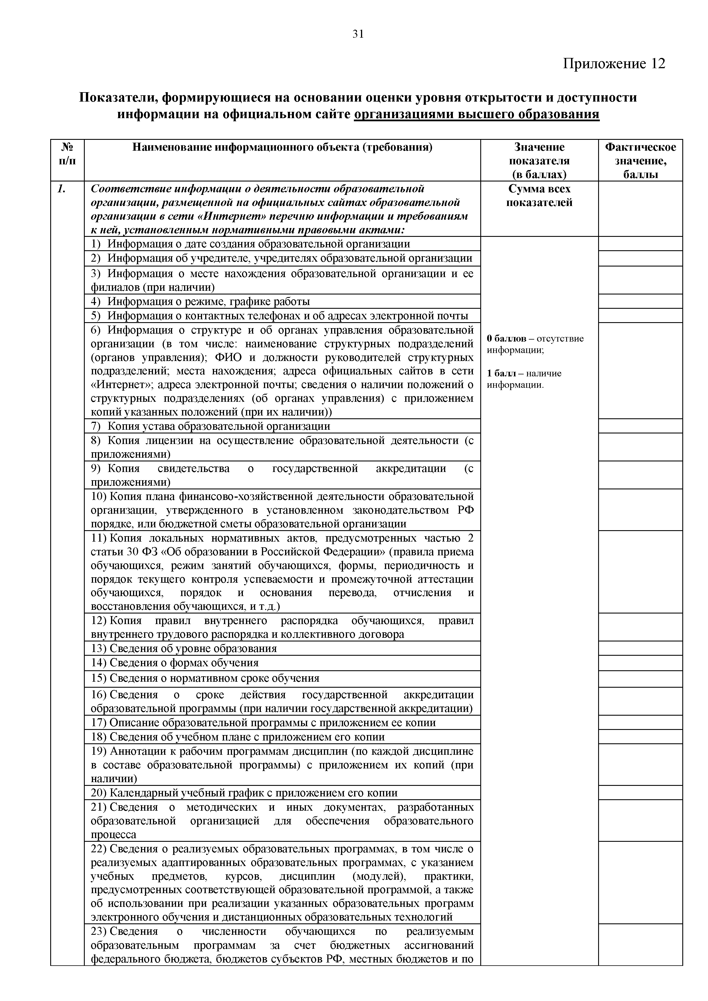
  - Сведения о реализуемых образовательных программах, в том числе о реализуемых адаптированных образовательных программах, с указанием учебных предметов, курсов, дисциплин (модулей), практики, предусмотренных соответствующей образовательной программой, а также об использовании при реализации указанных образовательных программ электронного обучения и дистанционных образовательных технологий
  - Сведения о численности обучающихся по реализуемым образовательным программам за счет бюджетных ассигнований федерального бюджета, бюджетов субъектов РФ, местных бюджетов и по

32

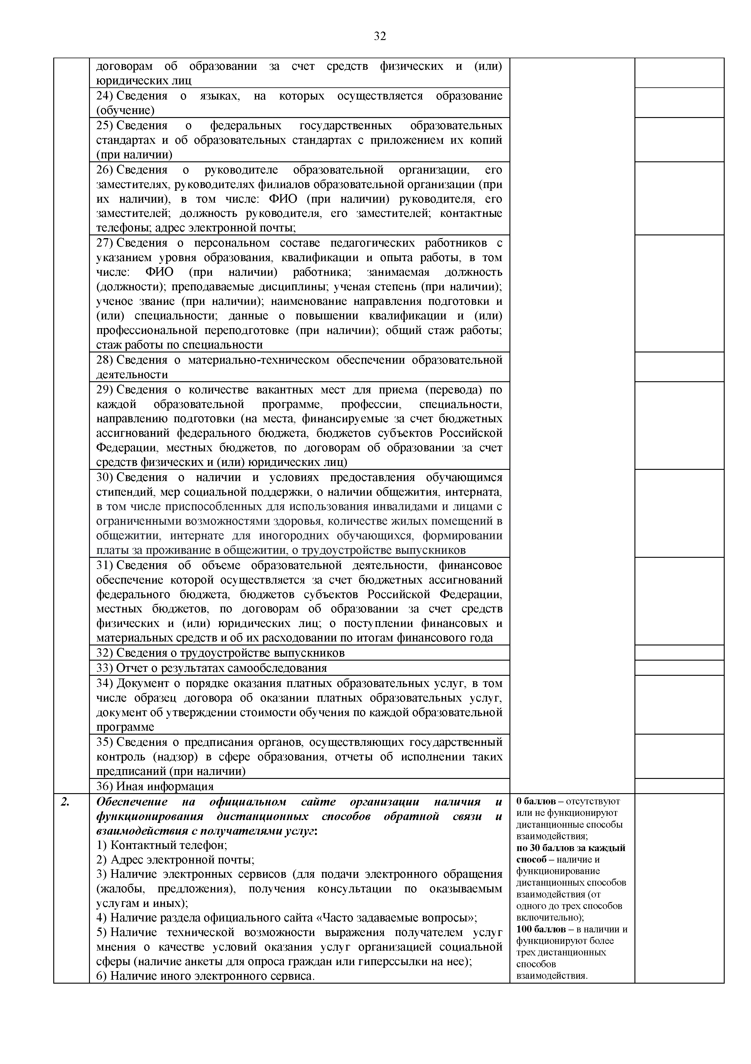
договорам об образовании за счет средств физических и (или) юридических лиц
  - Сведения о языках, на которых осуществляется образование (обучение)
  - Сведения о федеральных государственных образовательных стандартах и об образовательных стандартах с приложением их копий (при наличии)
  - Сведения о руководителе образовательной организации, его заместителях, руководителях филиалов образовательной организации (при их наличии), в том числе: ФИО (при наличии) руководителя, его заместителей; должность руководителя, его заместителей; контактные телефоны; адрес электронной почты;
  - Сведения о персональном составе педагогических работников с указанием уровня образования, квалификации и опыта работы, в том числе: ФИО (при наличии) работника; занимаемая должность (должности); преподаваемые дисциплины; ученая степень (при наличии); ученое звание (при наличии); наименование направления подготовки и (или) специальности; данные о повышении квалификации и (или) профессиональной переподготовке (при наличии); общий стаж работы; стаж работы по специальности
  - Сведения о материально-техническом обеспечении образовательной деятельности
  - Сведения о количестве вакантных мест для приема (перевода) по каждой образовательной программе, профессии, специальности, направлению подготовки (на места, финансируемые за счет бюджетных ассигнований федерального бюджета, бюджетов субъектов Российской Федерации, местных бюджетов, по договорам об образовании за счет средств физических и (или) юридических лиц)
  - Сведения о наличии и условиях предоставления обучающимся стипендий, мер социальной поддержки, о наличии общежития, интерната, в том числе приспособленных для использования инвалидами и лицами с ограниченными возможностями здоровья, количестве жил^хх помещений в общежитии, интернате для иногородних обучающихся, формировании платы за проживание в общежитии, о трудоустройстве выпускников
  - Сведения об объеме образовательной деятельности, финансовое обеспечение которой осуществляется за счет бюджетных ассигнований федерального бюджета, бюджетов субъектов Российской Федерации, местных бюджетов, по договорам об образовании за счет средств физических и (или) юридических лиц; о поступлении финансовых и материальных средств и об их расходовании по итогам финансового года
  - Сведения о трудоустройстве выпускников
  - Отчет о результатах самообследования
  - Документ о порядке оказания платных образовательных услуг, в том числе образец договора об оказании платных образовательных услуг, документ об утверждении стоимости обучения по каждой образовательной программе
  - Сведения о предписания органов, осуществляющих государственный контроль (надзор) в сфере образования, отчеты об исполнении таких предписаний (при наличии)
  - Иная информация

Обеспечение на официальном сайте организации наличия и функционирования дистанционных способов обратной связи и взаимодействия с получателями услуг:
  - Контактный телефон;
  - Адрес электронной почты;
  - Наличие электронных сервисов (для подачи электронного обращения (жалобы, предложения), получения консультации по оказываемым услугам и иных);
  - Наличие раздела официального сайта «Часто задаваемые вопросы»;
  - Наличие технической возможности выражения получателем услуг мнения о качестве условий оказания услуг организацией социальной сферы (наличие анкеты для опроса граждан или гиперссылки на нее);
  - Наличие иного электронного сервиса.

0 баллов - отсутствуют или не функционируют дистанционные способы взаимодействия;
по 30 баллов за каждый способ - наличие и функционирование дистанционных способов взаимодействия (от одного до трех способов включительно);
100 баллов - в наличии и функционируют более трех дистанционных способов взаимодействия.

33

Приложение 13

Показатели, формирующиеся на основании оценки уровня открытости и доступности информации на официальном сайте организациями дополнительного образования

№ п/п
Наименование информационного объекта (требования) Значение
показателя (в баллах)
Фактическое значение, баллы

- Соответствие информации о деятельности образовательной организации, размещенной на официальных сайтах образовательной организации в сети «Интернет» перечню информации и требованиям к ней, установленным нормативными правовыми актами: 1)Информация о дате создания образовательной организации;

2) Информация об учредителе, учредителях образовательной организации; 3)Информация о месте нахождения образовательной организации и ее филиалов (при наличии);
- Информация о режиме, графике работы;
Сумма всех показателей

- баллов - информация отсутствует;
- балл - информация представлена.

- Информация о контактных телефонах и об адресах электронной почты;

- Информация о структуре и об органах управления образовательной организации (в том числе: наименование структурных подразделений (органов управления); ФИО и должности руководителей структурных подразделений; места нахождения адреса официальных сайтов в сети
«Интернет» (при наличии); адреса электронной почты структурных подразделений (при наличии);
- Сведения о положениях о структурных подразделениях (об Органах управления) с приложением копий указанных положений (при их наличии));
- Копия устав образовательной организации;

- Копия план финансово-хозяйственной деятельности образовательной организации, утвержденного в установленном законодательством РФ порядке, или бюджетные сметы образовательной организации;
- Копия отчет о результатах самообследования;
0 баллов - информация отсутствует;
0,5 баллов - информация представлена частично; 1 балл - информация представлена в полном объеме.

- баллов - информация отсутствует;
- балл - информация представлена.

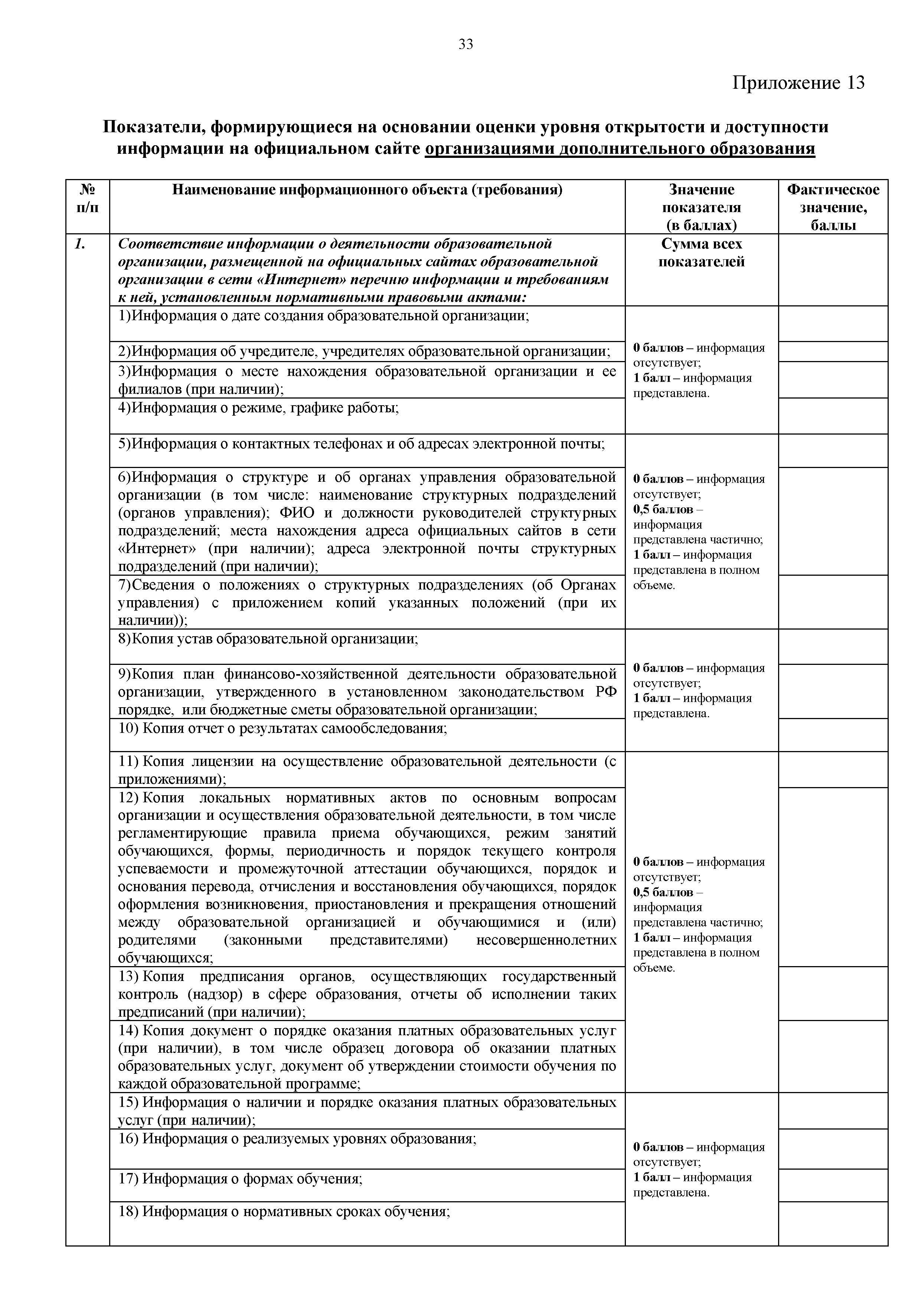
- Копия лицензии на осуществление образовательной деятельности (с приложениями);
- Копия локальных нормативных актов по основным вопросам организации и осуществления образовательной деятельности, в том числе регламентирующие правила приема обучающихся, режим занятий обучающихся, формы, периодичность и порядок текущего контроля успеваемости и промежуточной аттестации обучающихся, порядок и основания перевода, отчисления и восстановления обучающихся, порядок оформления возникновения, приостановления и прекращения отношений между образовательной организацией и обучающимися и (или) родителями (законными представителями) несовершеннолетних обучающихся;
- Копия предписания органов, осуществляющих государственный контроль (надзор) в сфере образования, отчеты об исполнении таких предписаний (при наличии);
- Копия документ о порядке оказания платных образовательных услуг (при наличии), в том числе образец договора об оказании платных образовательных услуг, документ об утверждении стоимости обучения по каждой образовательной программе;
- Информация о наличии и порядке оказания платных образовательных услуг (при наличии);
- Информация о реализуемых уровнях образования;

- Информация о формах обучения;

- Информация о нормативных сроках обучения;

0 баллов - информация отсутствует;
0,5 баллов - информация представлена частично; 1 балл - информация представлена в полном объеме.

- баллов - информация отсутствует;
- балл - информация представлена.

34

- Информация об описании образовательных программ с приложением их копий;

- Информация об учебных планах реализуемых образовательных программ с приложением их копий;
- Аннотации к рабочим программам дисциплин (по каждой дисциплине в составе образовательной программы) с приложением их копий (при наличии);
- Информация о календарных учебных графиках с приложением их копий;
- Информация о методических и иных документах, разработанных образовательной организацией для обеспечения образовательного процесса;
- Информация о реализуемых образовательных программах, в том числе о реализуемых адаптированных образовательных программах, с указанием учебных предметов, курсов, дисциплин (модулей), практики, предусмотренных соответствующей образовательной программой; Информация о численности обучающихся по реализуемым образовательным программам за счет бюджетных ассигнований федерального бюджета, бюджетов субъектов РФ, местных бюджетов и по договорам об образовании за счет средств физических и (или) юридических лиц, о языках, на которых осуществляется образование (обучение);
- Информация о федеральных государственных образовательных стандартах и об образовательных стандартах с приложением их копий (при наличии). Допускается вместо копий федеральных государственных образовательных стандартов и образовательных стандартов размещать гиперссылки на соответствующие документы на сайте Минпросвещения России;
- Информация о руководителе образовательной организации, его заместителях, в том числе: ФИО руководителя, его заместителей; должность руководителя, его заместителей; контактные телефоны; адреса электронной почты, в том числе информация о месте нахождения филиалов образовательной организации (при их наличии);
- Информация о персональном составе педагогических работников с указанием уровня образования, квалификации и опыта работы, в том числе: ФИО работника; занимаемая должность (должности); преподаваемые дисциплины; ученая степень (при наличии); ученое звание (при наличии); наименование направления подготовки и (или) специальности; данные о повышении квалификации и (или) профессиональной переподготовке (при наличии); общий стаж работы; стаж работы по специальности;
- Информация о материально-техническом обеспечении образовательной деятельности (в том числе: наличие оборудованных учебных кабинетов, объектов для проведения практических занятий, библиотек, объектов спорта, средств обучения и воспитания, в том числе приспособленных для использования инвалидами и лицами с ОВЗ);
- Информация об обеспечении доступа в здания образовательной организации инвалидов и лиц с ОВЗ;

0 баллов - информация отсутствует;
0,5 баллов - информация представлена частично; 1 балл - информация представлена в полном объеме.

- баллов - информация отсутствует;
- балл - информация представлена.

0 баллов - информация отсутствует;
0,5 баллов - информация представлена частично; 1 балл - информация представлена в полном объеме.

- Информация об условиях питания обучающихся, инвалидов и лиц с ОВЗ (при наличии);
в том числе

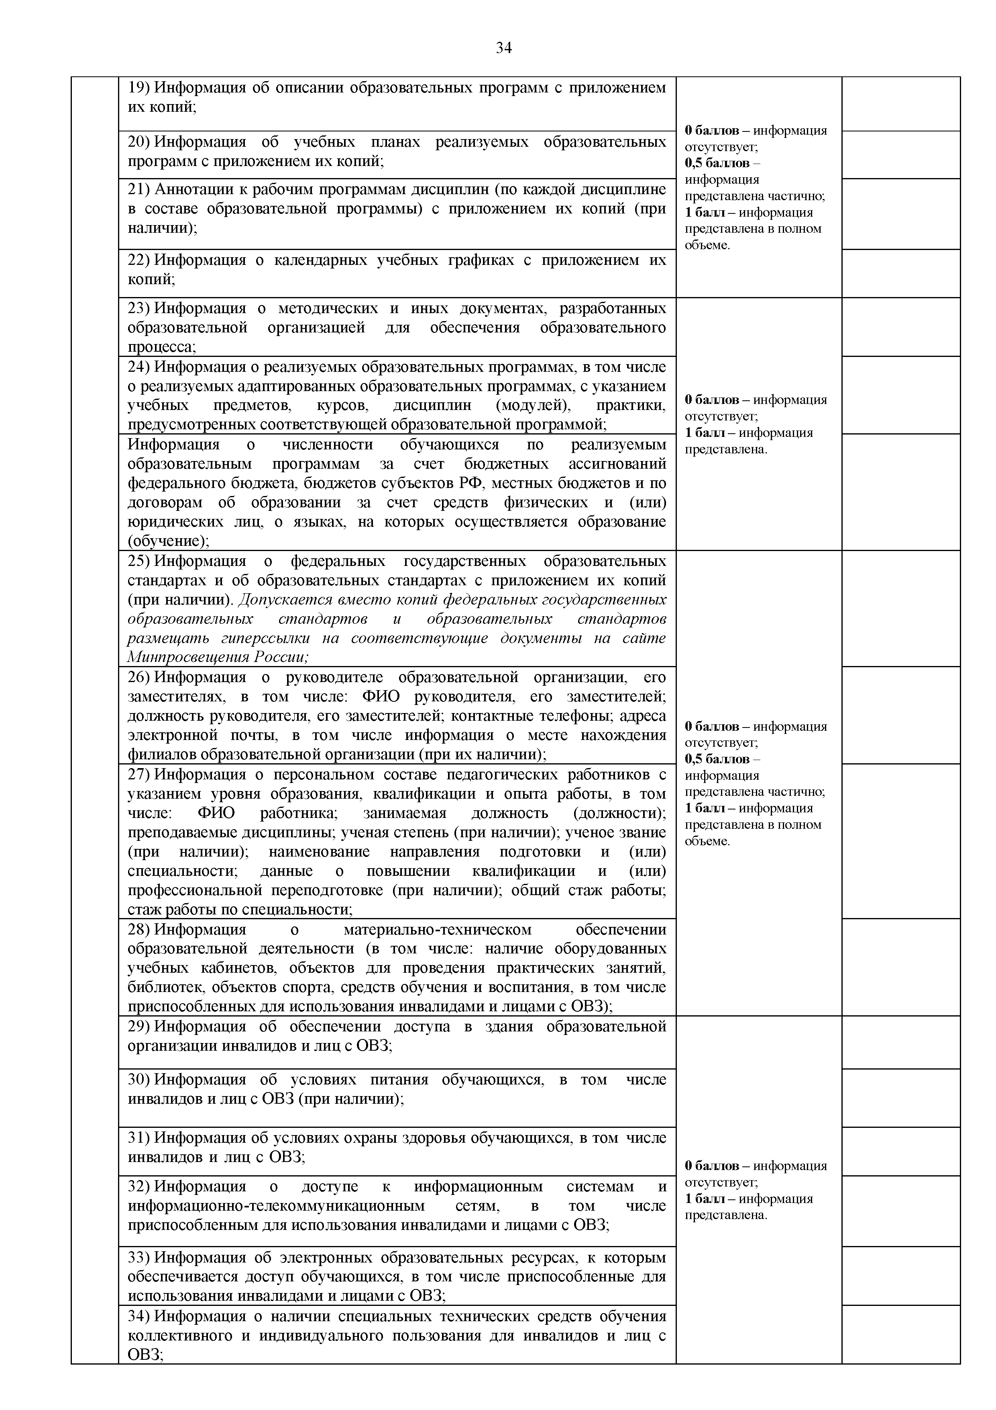
- Информация об условиях охраны здоровья обучающихся, в том числе инвалидов и лиц с ОВЗ;
- Информация о доступе к информационным системам и информационно-телекоммуникационным сетям, в том числе приспособленным для использования инвалидами и лицами с ОВЗ;
- Информация об электронных образовательных ресурсах, к которым обеспечивается доступ обучающихся, в том числе приспособленные для использования инвалидами и лицами с ОВЗ;
- Информация о наличии специальных технических средств обучения коллективного и индивидуального пользования для инвалидов и лиц с ОВЗ;

- баллов - информация отсутствует;
- балл - информация представлена.

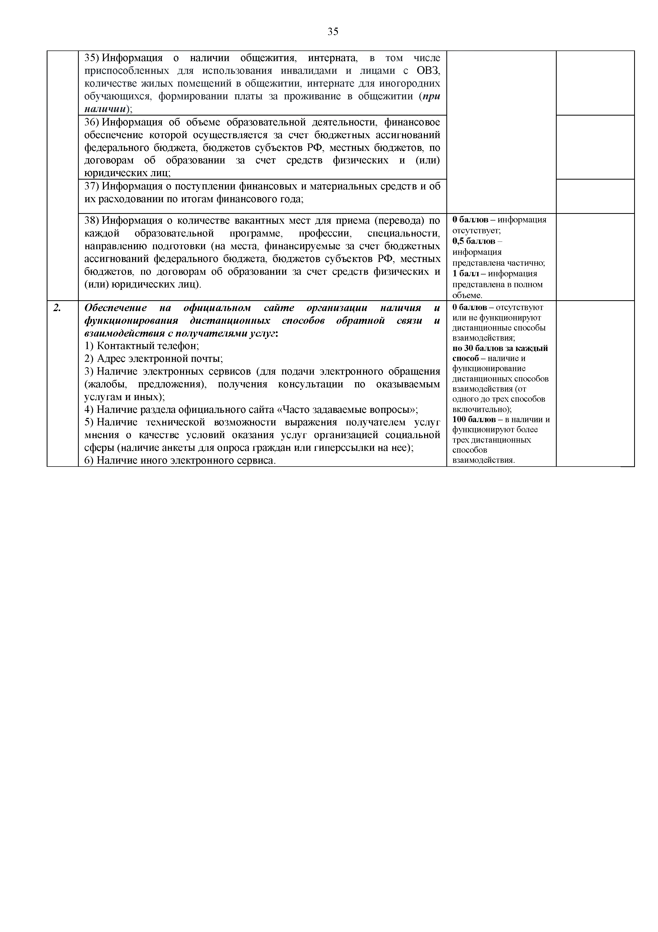
35

35) Информация о наличии общежития, интерната, в том числе приспособленных для использования инвалидами и лицами с ОВЗ, количестве жил^хх помещений в общежитии, интернате для иногородних обучающихся, формировании платы за проживание в общежитии (при
наличии);
36) Информация об объеме образовательной деятельности, финансовое обеспечение которой осуществляется за счет бюджетных ассигнований федерального бюджета, бюджетов субъектов РФ, местных бюджетов, по договорам об образовании за счет средств физических и (или)
юридических лиц;
 | 37) Информация о поступлении финансовых и материальных средств и об их расходовании по итогам финансового года;
 | 38) Информация о количестве вакантных мест для приема (перевода) по каждой образовательной программе, профессии, специальности, направлению подготовки (на места, финансируемые за счет бюджетных ассигнований федерального бюджета, бюджетов субъектов РФ, местных бюджетов, по договорам об образовании за счет средств физических и (или) юридических лиц). | 0 баллов - информация отсутствует;  0,5 баллов - информация представлена частично; 1 балл - информация представлена в полном  объеме.
2. | Обеспечение на официальном сайте организации наличия и функционирования дистанционных способов обратной связи и взаимодействия с получателями услуг:  - Контактный телефон;  - Адрес электронной почты;  - Наличие электронных сервисов (для подачи электронного обращения (жалобы, предложения), получения консультации по оказываемым услугам и иных);  - Наличие раздела официального сайта «Часто задаваемые вопросы»;  - Наличие технической возможности выражения получателем услуг мнения о качестве условий оказания услуг организацией социальной сферы (наличие анкеты для опроса граждан или гиперссылки на нее);  - Наличие иного электронного сервиса. | 0 баллов - отсутствуют или не функционируют дистанционные способы взаимодействия;  по 30 баллов за каждый способ - наличие и функционирование дистанционных способов взаимодействия (от одного до трех способов включительно);  100 ба^ ов - в наличии и функционируют более  трех дистанционных способов взаимодействия.

36

Приложение 14

Показатели, формирующиеся на основании оценки уровня открытости и доступности информации на официальном сайте организациями дополнительного образования
(музы кальные ш колы , художественные ш колы и ш колы искусств)

№ п/п
Наименование информационного объекта (требования) Значение
показателя (в баллах)
Фактическое значение, баллы

  - Соответствие информации о деятельности образовательной организации, размещенной на официальных сайтах образовательной организации в сети «Интернет» перечню информации и требованиям к ней, установленным нормативными правовыми актами: 1)Информация о дате создания образовательной организации;
- Информация об учредителе, учредителях образовательной организации;

- Информация о месте нахождения образовательной организации и ее филиалов (при наличии);
- Информация о режиме, графике работы;
- Информация о контактных телефонах и об адресах электронной почты;

- Информация о структуре и об органах управления образовательной организации (в том числе: наименование структурных подразделений (органов управления); ФИО и должности руководителей структурных подразделений; места нахождения адреса официальных сайтов в сети
«Интернет» (при наличии); адреса электронной почты структурных подразделений (при наличии);
- Сведения о положениях о структурных подразделениях (об Органах управления) с приложением копий указанных положений (при их наличии));
- Копия устав образовательной организации;
- Копия план финансово-хозяйственной деятельности образовательной организации, утвержденного в установленном законодательством РФ порядке, или бюджетные сметы образовательной организации;
- Копия отчет о результатах самообследования;
- Копия лицензии на осуществление образовательной деятельности (с приложениями);
- Копия локальных нормативных актов по основным вопросам организации и осуществления образовательной деятельности, в том числе регламентирующие правила приема обучающихся, режим занятий обучающихся, формы, периодичность и порядок текущего контроля успеваемости и промежуточной аттестации обучающихся, порядок и основания перевода, отчисления и восстановления обучающихся, порядок оформления возникновения, приостановления и прекращения отношений между образовательной организацией и обучающимися и (или) родителями (законными представителями) несовершеннолетних обучающихся;
- Копия предписания органов, осуществляющих государственный контроль (надзор) в сфере образования, отчеты об исполнении таких предписаний (при наличии);
- Копия документ о порядке оказания платных образовательных услуг (при наличии), в том числе образец договора об оказании платных образовательных услуг, документ об утверждении стоимости обучения по каждой образовательной программе;
- Информация о наличии и порядке оказания платных образовательных услуг (при наличии);
- Информация о реализуемых уровнях образования;

- Информация о формах обучения;
Сумма всех показателей

- баллов - информация отсутствует;
- балл - информация представлена.

0 баллов - информация отсутствует;
0,5 баллов - информация представлена частично; 1 балл - информация представлена в полном объеме.

- баллов - информация отсутствует;
- балл - информация представлена.

0 баллов - информация отсутствует;
0,5 баллов - информация представлена частично; 1 балл - информация представлена в полном объеме.

- баллов - информация отсутствует;
- балл - информация представлена.

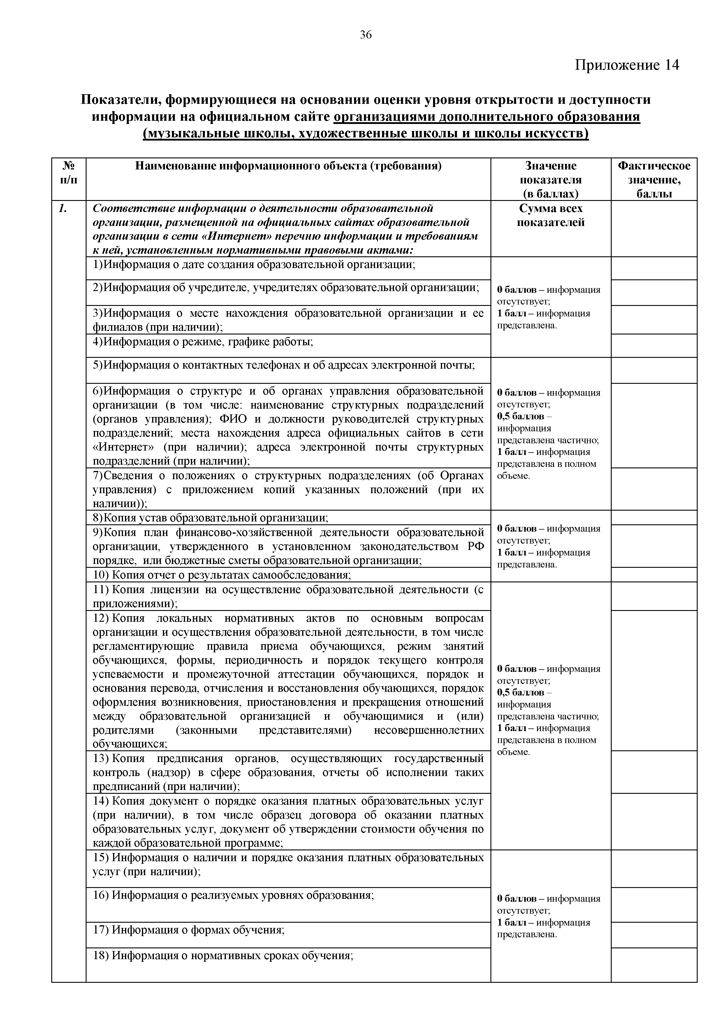
- Информация о нормативных сроках обучения;

37

- Информация об описании образовательных программ с приложением их копий;

- Информация об учебных планах реализуемых образовательных программ с приложением их копий;
- Аннотации к рабочим программам дисциплин (по каждой дисциплине в составе образовательной программы) с приложением их копий (при наличии);
- Информация о календарных учебных графиках с приложением их копий;
- Информация о методических и иных документах, разработанных образовательной организацией для обеспечения образовательного процесса;
- Информация о реализуемых образовательных программах, в том числе о реализуемых адаптированных образовательных программах, с указанием учебных предметов, курсов, дисциплин (модулей), практики, предусмотренных соответствующей образовательной программой; Информация о численности обучающихся по реализуемым образовательным программам за счет бюджетных ассигнований федерального бюджета, бюджетов субъектов РФ, местных бюджетов и по договорам об образовании за счет средств физических и (или) юридических лиц, о языках, на которых осуществляется образование (обучение);
- Информация о федеральных государственных образовательных стандартах и об образовательных стандартах с приложением их копий (при наличии). Допускается вместо копий федеральных государственных образовательных стандартов и образовательных стандартов размещать гиперссылки на соответствующие документы на сайте Минпросвещения России;
- Информация о руководителе образовательной организации, его заместителях, в том числе: ФИО руководителя, его заместителей; должность руководителя, его заместителей; контактные телефоны; адреса электронной почты, в том числе информация о месте нахождения филиалов образовательной организации (при их наличии);
- Информация о персональном составе педагогических работников с указанием уровня образования, квалификации и опыта работы, в том числе: ФИО работника; занимаемая должность (должности); преподаваемые дисциплины; ученая степень (при наличии); ученое звание (при наличии); наименование направления подготовки и (или) специальности; данные о повышении квалификации и (или) профессиональной переподготовке (при наличии); общий стаж работы; стаж работы по специальности;
- Информация о материально-техническом обеспечении образовательной деятельности (в том числе: наличие оборудованных учебных кабинетов, объектов для проведения практических занятий, библиотек, объектов спорта, средств обучения и воспитания, в том числе приспособленных для использования инвалидами и лицами с ОВЗ);
- Информация об обеспечении доступа в здания образовательной организации инвалидов и лиц с ОВЗ;

0 баллов - информация отсутствует;
0,5 баллов - информация представлена частично; 1 балл - информация представлена в полном объеме.

- баллов - информация отсутствует;
- балл - информация представлена.

0 баллов - информация отсутствует;
0,5 баллов - информация представлена частично; 1 балл - информация представлена в полном объеме.

- Информация об условиях питания обучающихся, инвалидов и лиц с ОВЗ (при наличии);
в том числе

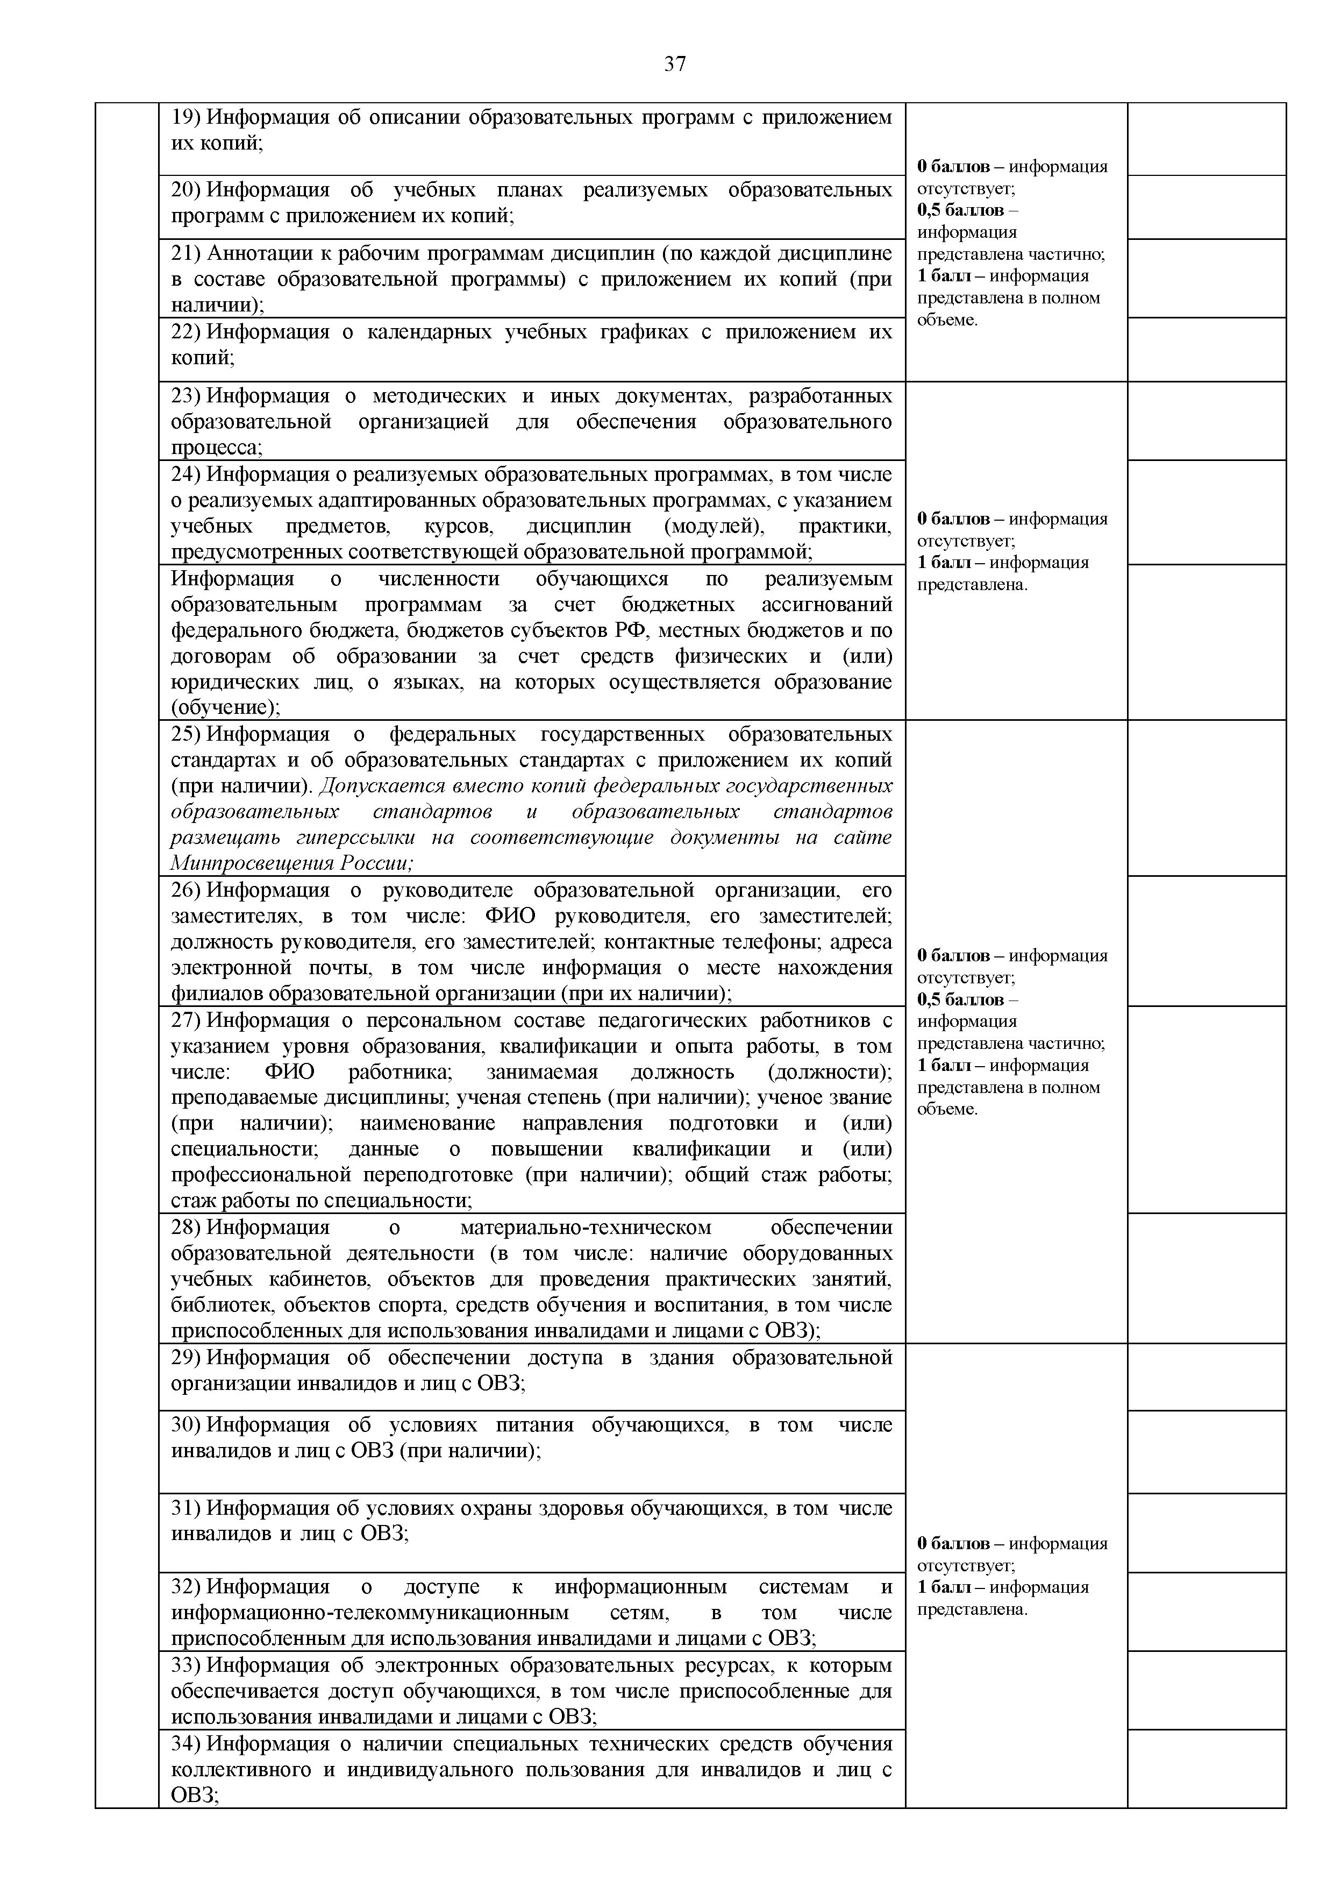
- Информация об условиях охраны здоровья обучающихся, в том числе инвалидов и лиц с ОВЗ;

- Информация о доступе к информационным системам и информационно-телекоммуникационным сетям, в том числе приспособленным для использования инвалидами и лицами с ОВЗ;
- Информация об электронных образовательных ресурсах, к которым обеспечивается доступ обучающихся, в том числе приспособленные для использования инвалидами и лицами с ОВЗ;
- Информация о наличии специальных технических средств обучения коллективного и индивидуального пользования для инвалидов и лиц с ОВЗ;

- баллов - информация отсутствует;
- балл - информация представлена.

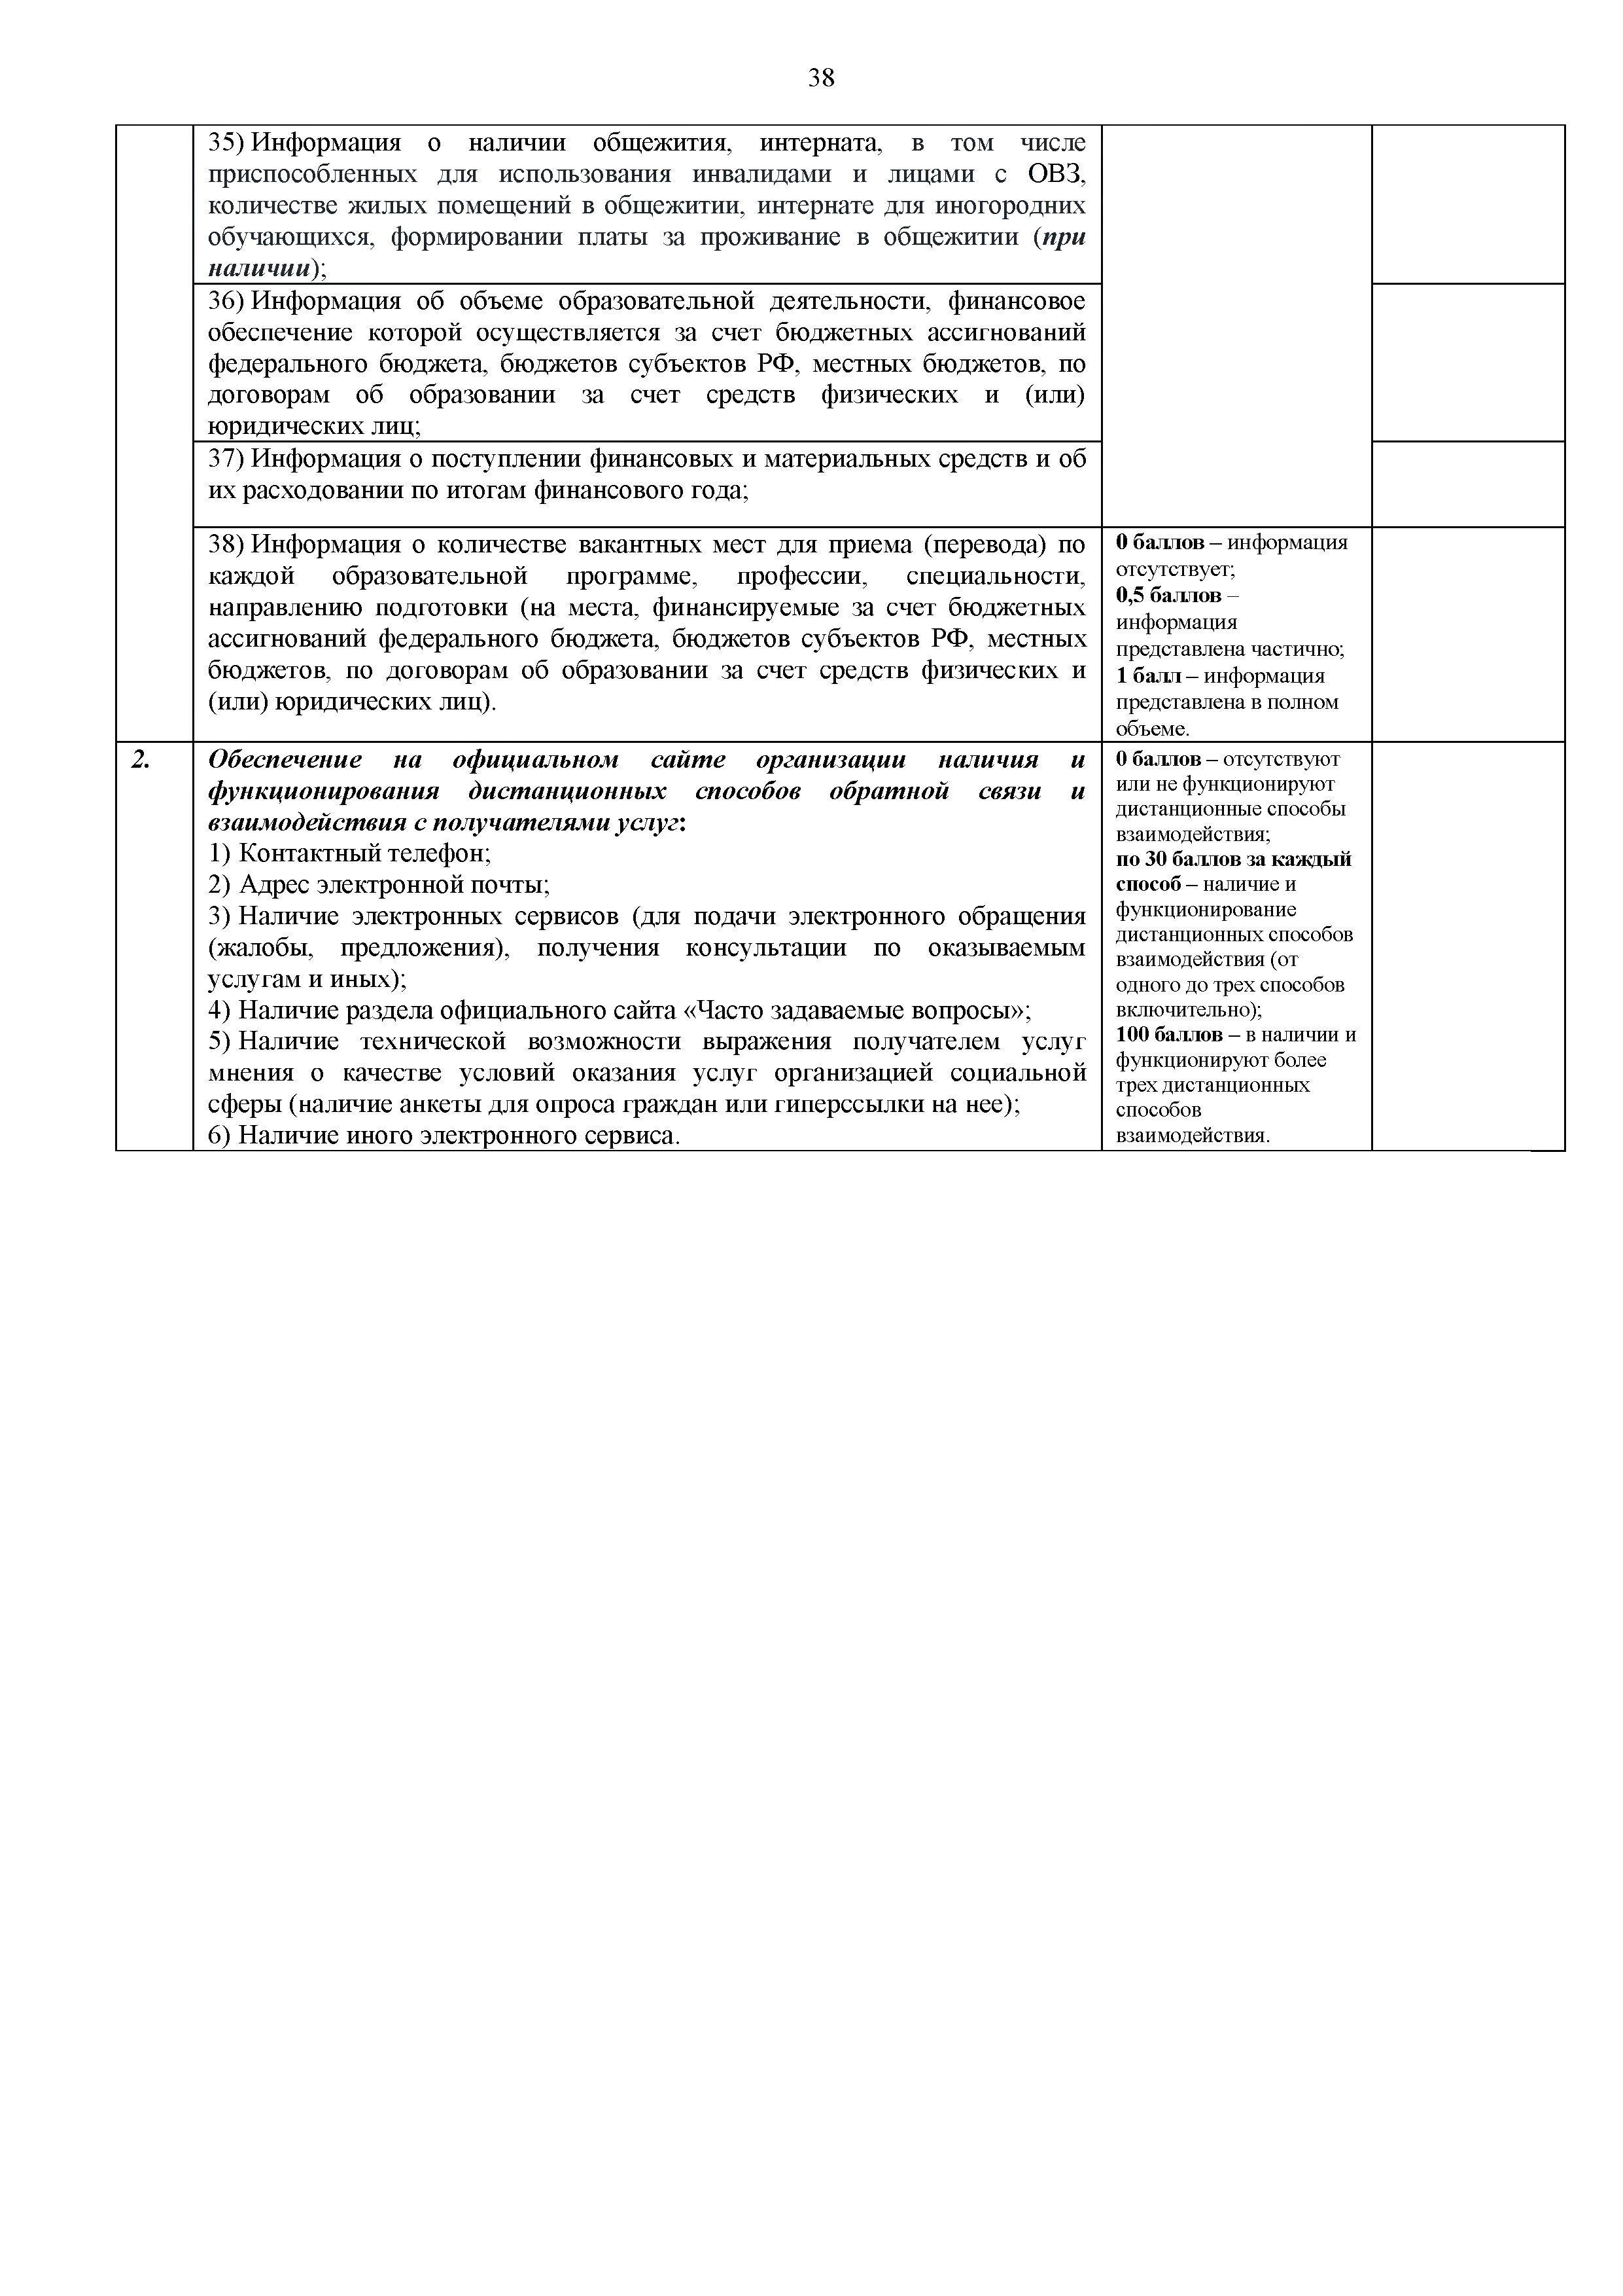
38

35) Информация о наличии общежития, интерната, в том числе приспособленных для использования инвалидами и лицами с ОВЗ, количестве жил^хх помещений в общежитии, интернате для иногородних обучающихся, формировании платы за проживание в общежитии (при
наличии);
36) Информация об объеме образовательной деятельности, финансовое обеспечение которой осуществляется за счет бюджетных ассигнований федерального бюджета, бюджетов субъектов РФ, местных бюджетов, по договорам об образовании за счет средств физических и (или)
юридических лиц;
 | 37) Информация о поступлении финансовых и материальных средств и об их расходовании по итогам финансового года;
 | 38) Информация о количестве вакантных мест для приема (перевода) по каждой образовательной программе, профессии, специальности, направлению подготовки (на места, финансируемые за счет бюджетных ассигнований федерального бюджета, бюджетов субъектов РФ, местных бюджетов, по договорам об образовании за счет средств физических и (или) юридических лиц). | 0 баллов - информация отсутствует;  0,5 баллов - информация представлена частично; 1 балл - информация представлена в полном  объеме.
2. | Обеспечение на официальном сайте организации наличия и функционирования дистанционных способов обратной связи и взаимодействия с получателями услуг:  - Контактный телефон;  - Адрес электронной почты;  - Наличие электронных сервисов (для подачи электронного обращения (жалобы, предложения), получения консультации по оказываемым услугам и иных);  - Наличие раздела официального сайта «Часто задаваемые вопросы»;  - Наличие технической возможности выражения получателем услуг мнения о качестве условий оказания услуг организацией социальной сферы (наличие анкеты для опроса граждан или гиперссылки на нее);  - Наличие иного электронного сервиса. | 0 баллов - отсутствуют или не функционируют дистанционные способы взаимодействия;  по 30 баллов за каждый способ - наличие и функционирование дистанционных способов взаимодействия (от одного до трех способов включительно);  100 ба^ ов - в наличии и  функционируют более трех дистанционных способов  взаимодействия.

